
Высшая Школа Классической Астрологии
Alicja Chrzanowska
MISTERIUM TAROTA
STUDIO ASTROPSYCHOLOGII
Bialystok
1999
Алла Хшановска
МАГИЯ ТАРО
Высшая Школа Классической Астрологии
Москва
1999
Алла Хшановска
"Магия ТАРО" (перевод с польского). –"Высшая Школа Классической Астрологии", Москва, 1999. – 192 с. (с илл.)
Перевод П. Палагин
Редактор М. Страдальцев
© Studio Astropsychologii. 1998.
© П. Палагин. Перевод. 1999.
© М. Заболотникова. Обложка. 1999.
© ВШКА. Оформление. 1999.
Издательство Высшей Школы Классической Астрологии
ЛР №066408 от 16.03.99
Издательство "Бумажная галерея"
ЛР № 066824 от 27.08.99
Отпечатано с готовых диапозитивов
в Смоленской областной типографии им. В. И. Смирнова
ISBN 5-900504-49-0
ПОСВЯЩЕНИЕ
С любовью:
дедушке Филиппу,
который показал мне мир;
дедушке Иоганну,
который научил меня любить Бога и людей;
мужу Анджею за терпеливость;
дочке Марте за то, что она есть.
Алла Хшановска
ОГЛАВЛЕНИЕ
Предисловие к русскому изданию
Предисловие переводчика 9
ЧАСТЬ ПЕРВАЯ. От Глупца к Посвященному
1. Архетип Глупца (Шута)
2. Архетип Мага
3. Архетип Наивысшей Жрицы (Папессы)
4. Архетип Императрицы
5. Архетип Императора
6. Архетип Верховного Жреца (Папы)
7. Архетип Влюбленных
8. Архетип Колесницы
9. Архетип Справедливости
10. Архетип Отшельника
11. Архетип Колеса Фортуны
12. Архетип Силы
13. Архетип Повешенного
14. Архетип Смерти
15. Архетип Равновесия (Воздержания)
16. Архетип Дьявола
17. Архетип Башни Бога (Башни)
18. Архетип Звезды
19. Архетип Луны
20. Архетип Солнца
21 .Архетип Божьего Суда (Суда)
22. Архетип Мира
ЧАСТЬ ВТОРАЯ. Значения Больших Арканов Таро
Вступление
1. Шут – Аркан 0
2. Маг – Аркан 1
3. Папесса – Аркан 2
4. Императрица– Аркан 3
5. Император – Аркан 4
6. Папа – Аркан 5
7. Влюбленные – Аркан 6
8. Колесница – Аркан 7
9. Справедливость – Аркан 8
10. Отшельник – Аркан 9
11. Колесо Фортуны – Аркан 10
12. Сила – Аркан 11
13. Повешенный – Аркан 12
14. Смерть – Аркан 13
15. Воздержание – Аркан 14
16. Дьявол – Аркан 15
17. Башня – Аркан 16
18. Звезда – Аркан 17
19. Луна – Аркан 18
20. Солнце – Аркан 19
21. Суд – Аркан 20
22. Мир – Аркан 21
ЧАСТЬ ТРЕТЬЯ. Принципы и способы предсказания будущего
1. Вступительные замечания
2. Начало
3. Этика работы
4. Развитие личности
5. Место работы
6. Техника гадания
7. Способы раскладов:
7.1. "Три карты"
7.2. "Шесть карт"
7.3. "Двенадцать домов Зодиака"
7.4. "Крест"
7.5. "Семь жемчужин Исиды"
7.6. "Перелом"
7.7. "Семь чакор"
7.8. "Подкова"
7.9. "Бесконечность"
7.10. "Жизненный спад"
7.11. "Решение"
7.12. "Анализ дня"
7.13." Каббалистический крест"
7.14. "Кельтский крест А"
7.15." Кельтский крест Б"
7.16. "Часы"
7.17. "Жизненный поворот"
7.18. "Тайна Папессы"
7.19. "Четыре стороны света"
7.20. "Предыдущее воплощение"
8. Несколько советов в конце

ПРЕДИСЛОВИЕ К РОССИЙСКИМ ЧИТАТЕЛЯМ
Огромную радость принесла мне возможность представить вам мою книгу – ведь мое тарологическое знание пришло из России. Много лет назад, весной 1917 года, мои предки жили в Санкт-Петербурге. Мой прадед Филипп Потапов-Южвюк был историком и преподавал в гимназии, но именно его любимая история сыграла с ним злую шутку – вынудила покинуть горячо любимую Родину. События страшного года революции привели прадеда в эмиграцию, но это, наверное, был самый сумасшедший эмигрант – он взял с собой на чужбину самовар, рояль, том стихов русских поэтов и коробку бумажных денег, которые уже через месяц обесценились. Мой прадед решил остаться в Польше, рассчитывая на благожелательное отношение братьев-славян. А моя бабушка привезла с собой колоду карт Таро и первая посвятила меня в тайны Больших и Малых Арканов. Она учила меня понимать их, когда я была еще совсем маленькой девочкой.
Моих обожаемых прадедушки и прабабушки уже давно нет в живых, но в моей жизни остались после них две больших любви: Россия и Таро. Сегодня я горжусь и счастлива, что могу передать мое знание Таро глубоко чувствующим и открытым эзотерике людям – россиянам. Я довольна и потому, что пришедшее когда-то от вас мне, я могу теперь возвратить вам обратно. Я верю, что ЭТО осталась ненарушенным, верю, что ОНО стало более зрелым, что ОНО нужно. Я благодарю судьбу за то, что она позволила мне завершить этот кармический круг. С любовью, верой и надеждой в ваши руки отдаю эту книгу.
Алиция Алла Хшановска
Белосток, 4.11.1999
ПРЕДИСЛОВИЕ ПЕРЕВОДЧИКА
Я восхищен тем, что вы прочитаете ниже. Я восхищен эзотерической точностью формулировок автора этой книги, которые я попытался адекватно с точки зрения "грамотных эзотериков" переложить с польского языка на русский. Это было не так просто, хотя в эзотерическом смысле русский язык богаче польского (например, вместо русского "истина" есть польская "высшая правда", а вместо "созерцание" – "сидение на очень высокой горе и беспристрастное разглядывание жизни обывателей и прочих обитателей Мира", и, наоборот, вместо простого польского слова "мржонка" пришлось использовать туманное русское выражение "манящая звезда". Поэтому, там, где в русском тексте встречаются сакральные слова, в польском – были помещены иногда совершенно другие знаковые эквиваленты. Тем не менее пани Алла великодушно дала на это согласие, а ее знание русского языка можно оценить только в превосходных степенях). Однако мне было важно, чтобы сохранился контекст и чтобы целостно были переданы символические образы и слова-ключи, особенно в той части, которая относится к архетипам карт.
Я позволил себе оставить дословный перевод некоторых названий этих архетипов. При этом в скобках дано точное название соответствующих карт на русском языке. Например, в случае с "Глупцом" само текстовое описание более соответствует польскому названию, нежели русскому "Шут". Единственная, как мне кажется, проблема есть с "Воздержанием" или "Равновесием", что ни в русской, ни в польской интерпретации не соответствует сути представленного архетипа, поскольку, например, в английском языке эта карта называется "Temperance", что в точном переводе может означать "Состояние продолженности" или "Состояние непрерывности", тем более что в книге само описание соответствующего архетипа дано адекватно именно такому названию.
В конце книги я, опять же с позволения пани Аллы, позволил себе поместить некую свободную ассоциацию по поводу описанных архетипов. Мне тоже захотелось поучаствовать в мистерии и показать, что каждый может разыграть свою мистерию, если только на это хватит сил, энергии и воображения. Всего перечисленного, а также не перечисленного, я вам от всей души желаю. Восхититесь, так же как и я, столь замечательной и ценной книгой!
Часть первая
ОТ ГЛУПЦА ДО ПОСВЯЩЕННОГО
1. Архетип Глупца (Шута)
Всегда есть "какое-нибудь" начало.
Давным-давно жил да был на Земле человек – нагой, беззащитный, забытый и одинокий. Все вокруг его пугало. Ему казалось, что с ним все время должно что-нибудь случиться, а он не знал, как этого избежать. Опасности подстерегали его везде, по крайней мере, так ему казалось. Он влачил жалкое существование, а врагов у него было очень много: голодные дикие звери, готовые его растерзать, холод и жара, вызывающие болезни, недостаток еды, которую надо было добывать с риском для жизни, и ужасные стихии природы, в любой момент грозившие уничтожить его жилище и самого человека. И ни от кого он не мог ждать помощи – ведь все его собратья были такими же беззащитными и подвергались тем же опасностям, что и он.
Вот в дерево, которое росло около пещеры и защищало человека от диких зверей и летнего зноя, ударила молния. Пламя становилось все сильней и "съедало" чувство защищенности, уничтожая то, что было знакомо и освоено. С грохотом и треском огонь обжигал всех, кто пытался приблизиться к нему. Он причинял физическую и психическую боль, был чем-то непонятным и потому пугающим. Неожиданно с неба, откуда прежде струилось тепло Солнца или сияние Луны, хлынула вода. Ее становилось все больше и больше, облака извергали уже настоящие потоки. Все это сопровождалось ужасными раскатами грома и поражающими воображение вспышками молнии. И вдобавок среди белого дня мир погрузился в кромешный мрак. Пылающий факел дерева начинал уже гаснуть, пламя шипело, почерневшие ветки скрючивались, но в борьбе стихий – огня и воды – огонь постепенно сдавался. Однако от этого человек не стал чувствовать себя безопасней – он вдруг увидел, что река, которая каждый день давала ему воду для питья и освежала в жару, превратилась в ревущий поток, подступивший к самому входу в пещеру. Надо было искать спасения – вода уже затопляла его жилище.
Человека охватил панический страх: Но куда бежать – везде темнота, озаряемая только частыми зловещими вспышками молний, от которых становится еще страшнее. А в придачу – ураган, гнущий к земле все живое, пронизывающий до самых костей и срывающий с человека его жалкие лохмотья. Да еще прежде такая твердая почва под ногами вдруг начинает расползаться и дрожать. Помощи ждать неоткуда. Содрогания земли становятся все сильней, из ее глубины доносится глухой рокот. Человек чувствует, что это конец. Земля с грохотом разверзается под ним, и он проваливается неизвестно куда. Разбушевавшаяся стихия полностью поглотила и уничтожила его, но он этого уже не ощущает – его сознание летит в бездну вместе с ним.
Когда наутро он приходит в себя посреди руин и обломков, окружающий мир оказывается совсем другим. На месте пещеры, которая еще вчера была его домом, осталась только груда камней. Река поменяла свое русло, ее течение стало быстрым, а вода – мутной. Там, где раньше виднелся маленький островок, теперь бушевал огромный водопад. Везде, куда ни глянь, среди поваленных бурей деревьев и догорающих пожарищ – трупы, погибших во время катастрофы животных. Пейзаж выглядит таким ужасным, что страх становится почти физическим ощущением.
Человек чувствует, что уже не может здесь оставаться, что ему по-прежнему угрожает опасность. Так рождается его интуиция, имеющая много общего с инстинктом, которым руководствуются животные. Первобытный человек выжил только благодаря ей, а нынешняя цивилизация объявила интуицию чем-то вторичным в сравнении с интеллектом. Вот почему современный человек с таким трудом избегает всевозможных опасностей. Именно интуиция подсказала нашему бедолаге встать и идти, хотя тело не слушается, ноги не ходят, раны кровоточат, болят переломанные ребра. Но Глупец все-таки встал и тронулся в путь.
Едва он успел найти временное убежище в дупле единственного уцелевшего дерева, как в поисках добычи появились дикие звери. Они шли за ним по следу и были голодны и свирепы. Человек понял, что и здесь оставаться опасно. Нужно искать новое убежище, место, где он мог бы жить. Как только звери утолили голод валявшейся везде падалью, Глупец покинул дупло и отправился в рискованный путь в неведомое, имея в своем багаже лишь страшный опыт катастрофы и наивную веру (граничащую с беззаботностью) в то, что теперь уж точно все будет прекрасно.
В своих странствиях он увидел много замечательного: птиц, вьющих гнезда, зверей, выхаживающих свое потомство, беззаботно резвящееся на солнечной поляне, буйную растительность, огромные зеленые деревья – и нигде он не встречал даже намека на тот кошмар, который недавно пережил. Тогда он начал задумываться и увидел, что жизнь могущественнее, чем стихии. Ему захотелось выяснить, почему это так. И он пожелал новых знаний. Он понял, что только познание окружающего мира позволит ему избежать в будущем всех тех опасностей, которые совсем недавно были его единственной участью. Он стал пристальней наблюдать за тем, что встречал на пути, он научился видеть, как справляются с трудностями животные, со временем он даже начал использовать способы, которые подглядел у растений. Все это помогало ему выживать в трудных ситуациях. Он понемногу накапливал опыт, хотя многого еще не понимал, многое даже не умел назвать, а многое вообще был не в состоянии воспринять или запомнить. Но он старательно собирал в свою суму странника все, что встречал на пути. Конечно, не все складывалось гладко, но он был неутомим в своем странствии, которое постепенно привело его к пониманию многих законов, управляющих миром, а это влекло его еще дальше – к расширению горизонтов познания. И, в конце концов, он отыскал великую Мудрость, к которой стремился и так долго шел: он понял, что он – всего лишь Глупец, который все еще стоит в самом начале пути. Но тяга к познанию была настолько сильной, что он продолжал и продолжал свой путь, хотя он по-прежнему грозил многими трудностями и опасностями. Однако человек был тверд в своем подвиге накопления знания и опыта. И именно эта твердость позволила Глупцу стать Магом.

ОГЛАВЛЕНИЕ
2. Архетип Мага
Бди, чтобы не оказаться учеником чернокнижника!
Человек в своем странствии познал все, что его окружает: среду, в которой он обречен жить, законы, управляющие миром, правила, которые необходимо исполнять, предметы, которые можно использовать. Короче говоря, то, что прежде было сокрыто от него, перестало быть тайной. Странник начал понимать силу стихий, которые так его напугали, и старался теперь употребить эту силу в своих интересах. Его радовало, что огонь, вместо того чтобы обжигать, согревает и позволяет приготовить вкусную еду; что вода, которая вызывала наводнения и затопляла жилища, орошает пустыни, делая их плодородными; что пищу не надо теперь добывать с опасностью для жизни; что ветер, который раньше нес только вихри и ураганы, теперь крутит мельницы, которые перемалывают зерно в муку; что земля под ногами, которая раньше засыпала жалкие лачуги и пещеры, начала давать урожай, кормить домашних животных, что на ней теперь можно строить дома, дающие ощущение безопасности, – она стала символом достатка и богатства.
Человек начал также углубляться в самого себя, и это позволило ему открыть тайны своей души. Он увидел, что главная сила сокрыта именно в ней. Он понял величайшую истину, что душа вечна, неуничтожима, что в ней содержатся неограниченные возможности. Он в первый раз почувствовал, что его могущество неограниченно. Он начал думать о себе: "я могуч, я властитель мира, я маг". Оказалось, что ему все доступно и для него есть только одно препятствие – то, которое он сам перед собой воздвигнет.
Он слишком быстро забыл, что еще совсем недавно был Глупцом, всего боялся и ничего не понимал, не имея ни опыта, ни знания законов, управляющих окружающим миром. Усвоив лишь проблески знания, он уже почувствовал себя уверенным и всемогущим. Он объявил себя властителем мира и всего сущего. Он стал строить все более прочные и совершенные жилища, носить все более роскошную одежду, украшать и ублажать себя, используя накопленное знание и скрывая его от других людей. Он пожелал, чтобы знание приносило ему материальную выгоду. Добрый Бог сжалился над самым своим беспомощным творением и дал ему знание, чтобы он мог себя защитить, но человек, едва получив это знание, сразу начал его материализовывать, называя магией и собирая со своих собратьев плату за ее обладание и использование.
Так появился ученый "Маг", который собирал сведения о законах природы, причинно-следственных связях, например, таких как "что внизу, то и наверху..." Он стал наблюдать небо и людей и, умея делать из этих наблюдений соответствующие выводы, накапливал опыт и знание. Он знал, когда надо сеять зерно, чтобы получить хороший урожай; когда разольется река, орошая поля; когда целесообразней выходить на охоту, чтобы сделать запасы; как увеличивать поголовье домашних животных. Он понял, где искать прочное дерево и камень, чтобы строить хорошие дома; как добывать руду и выплавлять из нее металл; как делать инструменты для строительства и земледелия, а также оружие, которое усиливало ощущение его безопасности. Он научился хорошо понимать поведение человека, видеть его страхи и использовать их. Маг стал самым авторитетным человеком в своем роду и племени, но ему пришлось заплатить за это огромную цену, которую нельзя было выразить в чем-то материальном. Ее можно назвать одиночеством, прикосновением к тайне, отягощенной ответственностью и постоянной проблемой необходимости выбора, который он должен делать для себя, соотнося с ним добро или зло, способные в одинаковой степени наполнять его душу. Именно в результате этого выбора он смог разделить магию на белую и черную.
Таким образом, тайна уже не была тайной для Магов. Для них она стала образом жизни, тогда как для остальных она оставалась чем-то необычным, непонятным и неведомым, но благодаря опеке первых – не такой опасной, как когда-то для Глупца. Люди охотно вручали свою судьбу в руки Мага, безгранично доверяя его мудрости. Ведь так приятно переложить ответственность за свои проблемы на кого-то еще. А Маг умел ее принять, старясь уравновесить в себе и в мире мощь четырех стихий. Он был внимателен и наблюдателен, вникал не только в окружающий мир, но и во всю Вселенную. А насколько ему удавалось достичь внутреннего равновесия, оказывалось в зависимости от выбора, который он постоянно осуществлял внутри себя и от того, до какой степени его сердце подчинялось этому выбору.
Мир постепенно осваивался, но еще не был полностью безопасным, а Бог наблюдал за этим процессом с Небес, как мы смотрим на детей, играющих в песочнице; и когда человечество начинало превышать свои полномочия, Бог призывал его к порядку. У Мага хватало ума понять, что он не имеет влияния на все на свете и что его знание, постоянно расширяясь, не является, однако, всеобщим. Постепенно прорастала в нем мысль о том, что есть Тот, кто управляет Землей, а, может быть, и всей Вселенной, Тот, от кого зависит много большее, чем от Мага. Он попробовал направить к Нему свои чаяния и просьбы людей своего племени. С большим или меньшим успехом облекал он свои верования в определенные формы, создавая на Земле или ища на Небе совершенный образец более могущественный, чем он сам – Бога. Он пришел к выводу, что люди нуждаются в специфическом посреднике для общения с таким всесильным существом, в том, кто посвятит свою жизнь только контактам с Ним, а, значит, эта личность будет занимать особое место в своем племени. Ее назвали Наивысшей Жрицей (название соответствующей карты на русском языке: "Папесса" – прим. переводчика).

ОГЛАВЛЕНИЕ
3. Архетип Наивысшей Жрицы (Папессы)
"Спешите любить людей, они так быстро уходят..."
(Я. Твардовский)
И вот появилась Она, женщина, интуитивно понимающая мир и потребности людей, умеющая поддерживать контакт с Величайшей Сущностью, самопожертвенно готовая вступиться за своих соплеменников. Она оказалась выбрана, так как была чиста душой и не заражена вирусом материализма, который поселился в душе Мага. Она была готова к Служению. Наивысшая Жрица стала хранительницей человеческой совести, соединила обыденное с Божественным. Она знала столько же, сколько знал Маг, а может быть, и более того, но никогда не использовала это ни против Человека, ни против Бога. Она была только посредником между все еще напуганными, не сознающими себя и окружающий их мир "людишками" и Богом. Она хорошо поняла суть человека и всей земной природы и полюбила все сущее на Земле. Она сострадала мучающей в родах женщине, но не оставляла вниманием и суку, ощенившуюся в кустах. Она понимала даже потребности брошенного в Землю зерна, которое от засухи не могло прорасти. Она настолько полюбила жизнь, что сама стала ею.
Она в совершенстве познакомилась со всеми закоулками человеческой души, со всеми ее страстями и стремлениями. Она поняла, что мужчина жаждет власти и почестей, а женщина – любви и защищенности. Каждый мог к ней прийти и рассказать о своих печалях, опасениях и беспокойствах и уходил от нее выслушанным, обнадеженным и поддержанным с уверенностью, что отдал себя в добрые руки, а она, приняв людские печали, отправлялась в пустынь, туда, где нет людей, и просила у Бога милости для своих подопечных, раскладывая перед Его Ликом их просьбы.
Когда количество страждущих неимоверно возросло, она стала сочинять молитвы и учить людей, как им самим попросить Бога о милости. Она убеждала угнетенных в том, что Бог – это Любовь и Доброта, а не монстр, который только и ждет, как бы им навредить. Она объясняла им законы природы, словно бы вынося наружу те знания, что открыл Маг, но оставлял только для себя. Она помогала всем, не делая различия между богатыми и бедными, женщинами и мужчинами, красавцами и уродами. Никто не умел так, как она, всмотреться в другого человека, животное или растение. Благодаря ей человек узнал, что несет в себе сокровище – бессмертную душу, которую он может развить в этой жизни и последующих воплощениях.
В совершенстве понимая природу и будучи ее покровительницей и опекуншей, она научилась использовать ее дары для пользы живых существ. Она научилась готовить лекарства из трав, помогавшие людям и животным. Она знала, что "подобное лечит подобное", и была покровительницей гомеопатии и иного медицинского учения, опирающегося на принцип, что врач прежде всего не должен вредить. Она знала, что женщины красивы и научила их подчеркивать свою красоту. Она поняла, что мужчины хотят быть сильными и мудрыми, и подсказывала им, как этого достичь.
Она полюбила детей и все другие невинные существа и всегда служила им своим знанием и любовью. Но своих детей у нее не было – она стала матерью всего живого. Зная все о любви, она никогда не стала ничьей любовницей или женой, но не по принуждению, а в соответствии со своим выбором – она слишком сильно любила людей, чтобы ограничить себя любовью к одному человеку.
Она была мудра. Знания, собранные ею для передачи последователям, она никому не навязывала, понимая, что не все способны их принять, и потому еще, что ей это запретил Маг, опасаясь, что избыток знания у профанов, уменьшит его собственное влияния. Так началось продолжающееся и по сей день бесполезное и бессмысленное противостояние между мягкой, Лунной, безличностной, свободной Любовью Наивысшей Жрицы к людям и властной Солнечной, материальной, доминирующей агрессивностью Мага. На протяжении веков брала верх то одна сторона, то другая – была в истории эра матриархата, бывало, что Маг обрекал Наивысшую Жрицу на костер у позорного столба, – но никогда ни одна из сторон так и не могла победить окончательно. И не победит! Только согласованное существование Солнца и Луны, только соединение мужского и женского начал способно принести в мир гармонию.
Однако сначала в нем властвовал матриархат. Благодаря опеке Наивысшей Жрицы, ее медицинским знаниям и молитвам, людское племя разрасталось. Стали образовываться определенные структуры, которым необходимо было обеспечить соответствующее функционирование. Племя требовало сильного вождя. Им не мог стать Маг, да он, собственно, и не хотел, поскольку видел себя в роли "серого кардинала", который из-за кулис решал многие вопросы, не беря на себя явной ответственности. Не могла стать вождем и Наивысшая Жрица: она была духовно повенчана с Богом и слишком любила людей, чтобы навязывать им что бы то ни было. Кроме того, она была слишком свободна и независима, чтобы подчиниться строгой иерархии. Но она так сильно привила людям своего племени веру в исключительные права женщины как матери и дарительницы Жизни, что таким вождем стала Императрица. Хотя в сердцах и душах людей первой воцарилась все-таки Наивысшая Жрица.

ОГЛАВЕНИЕ
4. Архетип Императрицы
"Дай правителей – мудрых и добрых".
(Ю. Тувим "Польские цветы")
Растущее количество членов племени привело вопреки сопротивлению Наивысшей Жрицы, но при участии Мага, к тому, что создающиеся структуры и классы стали требовать вождя, которым стала Императрица. Она была мудрой и талантливой женщиной, уже реализовавшей себя в материнстве. Она любила все живое не меньше, чем наивысшая Жрица, но при этом совершенно иначе. Она хотела, чтобы ее народ становился все более могущественным и сильным и чтобы никто не мог ему угрожать. Она мечтала о его развитии. Она заботилась о том, чтобы люди не голодали. В качестве повелительницы и матери, она присутствовала при севе, бросая в Землю первые семена. Она заботилась о дальнейшем увеличении численности своего народа, и поэтому строго наказывала женщин, которые не хотели рожать детей, а тех, кто уже не мог этого делать, исключала из повседневной социальной среды, потому что они уже исполнили свой долг и их детородные функции были истощены. Такие женщины становились ее советницами, она прислушивалась к их суждениям при решении многих вопросов, связанных с обрядами и традициями, а иногда и с политикой, которой она также вынуждена была заниматься. Она понимала, что ее глубокая мудрость основана на опыте многих поколений, который бережно передавался по женской линии, что делало женщин хранительницами традиции. Она с недоверием относилась к новым начинаниям и вводила их в жизнь с большой осторожностью, если только была убеждена в их необходимости для своего народа.
Крайне важно было сохранять и увеличивать естественный прирост населения, поскольку он обеспечивал оборонную мощь племени. Случалось, что опасность приходила извне, например, какое-то чужое племя хотело захватить землю, украсть женщин, чтобы повысить свою рождаемость – все это требовало заботиться об обороне. И хотя Императрица была женщиной и матерью, она научилась владеть оружием и, в первую очередь, защищаться от нападения. Со временем она решила отказаться от своей женской сущности, поскольку на первое место поставила власть. Вечную Любовь Наивысшей Жрицы заменило твердое и в то же время мудрое правление сильной женщины – Императрицы.
Мужчины в этом государстве оказались оттеснены на второй план, их роль ограничилась лишь двумя функциями: "осеменительной" и "оборонной". Они были полностью подчинены власти Императрицы, должны были служить своей повелительнице и заботиться о старших женщинах своего племени. Но когда возникала реальная угроза, власть все же переходила в их руки. Мужчины шли сражаться за своих детей, за свой народ и за все его достижения. А когда они возвращались с войны, то в награду получали самых красивых девушек, чтобы те рожали новых воинов. Так на Земле властвовал матриархат.
Императрица по природе своей была властолюбива, уравновешена психически, прекрасно владела собой, умела подчинить свои личные потребности интересам народа. Часто она оказывалась перед лицом трудного выбора между благом страны и личным благополучием и всегда предпочитала первое. Но скоро она полюбила особое положение в обществе, которое давала ей власть, с охотой восседала на троне, украшая себя прекраснейшими одеждами и драгоценными вещами. Она стала окружать себя свитой, в состав которой входили Маг, Наивысшая Жрица, те молодые красавицы, которые доставались в награду воинам-победителям, и старшие женщины – хранительницы традиции.
К сожалению, она забыла о Глупце, который когда-то гонимый страхом отправился в странствие и донес этот страх через Мага и Наивысшую Жрицу до нее. Она сумела подавить свои опасения и тревоги, веря, что власть способна уберечь ее от них. Она забыла также о Маге и о его уверенности в своей исключительности, она использовала его познания, но не отдавала себе отчета о том, что он впоследствии может предъявить ей счет. Она не научилась использовать советы Наивысшей Жрицы, поскольку была ослеплена своей собственной властью. Она чувствовала себя необходимой своему народу, избранной на трон милостью Божьей и не опасалась, что кто-либо захочет отобрать у нее эту власть. В какой-то момент она настолько отождествила себя с властью, которую представляла, что даже перестала быть женщиной, но при этом никогда не переставала быть матерью. Этого она не могла сделать. Она любила своих детей, как Наивысшая Жрица любила все живое. Ради них она укрепляла свою власть – она хотела передать им в наследство еще более сильное государство, чем то, которое она сама получила.
Эта не была политика экспансии. Императрица не вела наступательных войн, имеющих целью захват чужой земли, но обороняла каждую пядь своей и усиленно развивала земледелие, понимая, что оно способно обеспечить стране процветание. Она поддерживала ремесла, ибо видела важность товарообмена с другими народами; не жалела средств на науку, поощряя любые исследования Мага; не экономила на здоровье своих людей, помогая Наивысшей Жрице заботиться о них. Она была суровым, но мудрым и добрым правителем. Она учитывала и принимала в расчет все, кроме своего материнского сердца, которое в итоге привело матриархат к упадку и возвело на трон мужчину.
У Императрицы после нескольких дочерей родился сын, и ее горячая материнская любовь не смогла согласиться, что он станет только одним из многих воинов, которые идут на войну, защищать свой народ. Ведь он мог там погибнуть, а этого сердце Императрицы не выдержало бы. Поэтому она постепенно начала готовить свой народ к тому, что именно он унаследует ее власть. Она нашла в этом стремлении союзника в лице Мага, который видел здесь выгоду для себя. Однако Наивысшая Жрица, опасаясь мужской агрессивности, противилась такому решению. Но сама Жрица, любя всех равной любовью, недооценила силу эгоистической любви к одному человеку и проиграла. Она постепенно отходила в тень, оставаясь надеждой и опорой простых людей, а при троне остался Маг, постепенно меняя свое обличие. Так на троне воцарился мужчина. Сын Императрицы, он принял титул Императора.

ОГЛАВЛЕНИЕ
5. Архетип Императора
Власть – не для слабых.
На троне воцарился молодой и экспансивный властитель, который любил и уважал свою мать, но видел в ней только слабую женщину, хотя и дал титул королевы-матери. Сам же он хотел властвовать по-другому и сразу после коронации начал вводить изменения. Они проявлялись во всем. Даже трон стал иным. Когда на троне восседала Императрица, он был окружен голубями, символизирующими любовь и доброту, и Лунами – покровительницами плодородия. При молодом Императоре голубей сменили львы, означающие борьбу и агрессию, а вместо Лун появились Солнца, символизирующие жизненную силу и экспансию. Около трона не было теперь места для Наивысшей Жрицы с ее жертвенной любовью ко всем людям, пацифизмом, терпимостью и идеей равенства всех живых существ, одаренных Божьей милостью.
Зато широкое поле для деятельности получил Маг, сильно влиявший на молодого правителя и импонировавший ему знаниями, которые он смог значительно расширить, пользуясь расположением предыдущей правительницы. Это он неумеренной лестью раздувал Эго властителя, это после его советов было начато возведение пирамид и памятников Императору, именно он уравнял Императора с Богом, причислив его к Небесному Пантеону. Вскоре между Императором и его подданными возникла пропасть, непреодолимая и до сих пор. И хотя он продолжал заботиться о благе своей страны, рядовой человек уже не имел для него никакой ценности. Во главу угла была поставлена сама власть и связанные с ней преимущества и выгоды для Императора и его окружения. С этого момента среди его придворных началась борьба за чины и звания, которые правитель часто раздавал не по достоинствам, а под влиянием лести и подхалимажа.
Разумеется, для поддержания своего господства молодой властитель хотел вызывать уважение и поклонение. Однако со временем этого ему стало мало – в его Эго, чрезмерно раздутом Магом, уважение перепуталось со страхом. Император требовал почестей, но чтобы их добиться, понадобилось создать армию хорошо обученных солдат. И прежние защитники границ, воины Императрицы, призывавшиеся на службу только при возникновении угрозы, превратились в регулярную армию, главной задачей которой стала охрана Императора. Таким образом, его власть приобрела абсолютный характер. Никто и ничто не могло ее пошатнуть, и все должно было служить только ей. Каждый человек в соответствии со своим социальным статусом что-то отдавал правителю: время, деньги, труд. Император уже начал чувствовать себя Богом, возводил себе храмы и приказывал молиться на себя. Для большинства простых людей он на самом деле стал Богом, ибо настоящий Бог так далеко, а Наивысшая Жрица, которая прежде так умело посредничала между ними и Небом, оттеснена от трона. Зато этот земной бог находится близко и за каждое неповиновение может сурово покарать – ведь он вовсе не так милосерден, как Тот, Кто на Небесах.
Император, безусловно, был выдающейся личностью. Его твердость и воля позволяли ему властвовать над подданными и полностью их себе подчинить. Но он совсем забыл, что каждый, даже он, носит в себе архетип Глупца – испуганного внутреннего ребенка. Он хотел быть истинным правителем в своем государстве. Он умел ради этой цели использовать добытое знание и поддерживал науку, но при этом совершенно не желал, чтобы наука оказалась доступна простым людям. Вместе с Магом он стремился скрыть истинное знание от большинства своих подданных, а все усилия Наивысшей Жрицы противостоять этому, оказывались напрасны. Тем не менее Император опасался ее влияния, его беспокоила ее бескорыстная любовь к людям, желание служить им верой и правдой. И хотя Императрица по-прежнему пользовалась ее опытом и знаниями, новый правитель оттеснял ее все дальше от трона. При этом он считал, что простому человеку все-таки нужен наставник и руководитель, но такой, который бы управлял народом так, как этого хотел Император, и пользуясь методами, разработанными им и Магом. И таким человеком стал Верховный Жрец (название соответствующей карты на русском языке: "Папа" – прим. переводчика)

ОГЛАВЛЕНИЕ
6. Архетип Верховного Жреца (Папы)
"Традиция, традиция..."
("Скрипач на крыше")
У него поначалу было много общего с Наивысшей Жрицей, поскольку он был призван для того, чтобы служить людям в качестве посредника между ними и Богом, однако он не так любил людей и не так стремился служить им. Кроме того, он был слишком тесно связан с троном и Императором. Он санкционировал его власть утверждением, что она – от Бога и никто на Земле не может этого изменить. В свою очередь, Император милостиво принял это утверждение и стал ревностно его охранять, хотя и в несколько ином значении, нежели это трактовали мудрые женщины, советницы Императрицы. Так на земле появилась Догма – нечто, во что надлежало верить безусловно, что не подвергалось сомнению.
Верховный Жрец пробовал играть роль сурового, но справедливого отца. Но, к сожалению, это был отец, который все более и более отдалялся от своих детей. Вместо служения людям, Верховный Жрец заботился о том, чтобы они служили ему. Он сумел отодвинуть в сторону Мага, развив и углубив собранные им знания, и стал при Императоре чем-то вроде главного советника. Обладатель власти поддерживал Верховного Жреца своим авторитетом, а тот поддерживал власть Императора, твердя людям, что Император – наместник Бога на Земле. Маг понял, какую совершил ошибку, но было уже поздно. И он теперь должен был уйти в тень с теми остатками знания, которые не смогли у него вытянуть ни Верховный Жрец, ни Император, и в глубокой тайне их развивать и углублять. Так продолжалось сотни лет, и хотя сейчас никто не заставляет никого прятать знание, сила привычки приводит к тому, что эти знания называются тайными науками и ими занимаются люди, происходящие от клана Магов.
Еще худшая судьба была уготована Наивысшей Жрице. Она была объявлена еретичкой и ведьмой, ее сжигали на кострах, называли демонической женой Дьявола. Она и на самом деле была ведьмой, так как "ведала" всем на свете, и это "ведение" было для нее путеводной нитью. Эти обвинения были выдвинуты Верховным Жрецом, который видел в Наивысшей Жрице угрозу своему положению. Он отдавал себе отчет, что Наивысшая Жрица лучше понимает простых людей, бескорыстна в своих делах и умеет разговаривать с Богом, не используя для этой цели неизменных Догм.
Верховный Жрец глубоко верил в Бога, но не понимал Его истинной сути. Ему казалось, что Бог, который создал Вселенную и всю красоту Земли и Неба, требует материальных доказательств веры в Него. Он считал, что если ему удастся создать схемы и правила вероисповедания, если он построит огромные соборы и храмы, то тем самым доставит радость Богу. И бесполезны были аргументы Жрицы, что Храм необходимо построить в человеческом сердце, а веру проявлять так, как этого требует душа человека. Верховный Жрец настоял на своем, а Наивысшая Жрица, также как и Маг, должна была постоянно скрываться от преследовавших ее слуг Верховного Жреца.
Так Верховный Жрец избавился от своих противников, получил абсолютное влияние на Императора и смог сам решать многие государственные вопросы. Бог стал в его руках орудием для устрашения людей, а накопленное знание о мире природы помогало ему сеять ужас. Чтобы еще больше возвеличить религию (а может, самого себя?), он начал возводить огромные храмы, а для скрытого от простых людей развития науки приказал строить монастыри. Хотя вначале он был глубоко верующим человеком, со временем его вера превратилась в сухую Догму, которая подчиняла все. Бог не стал ближе к человеку, а напротив, отдалился от него. Знание, некогда-то полученное Магом, и также Любовь и Вера, провозглашенные Наивысшей Жрицей, объединенные под его властью, уже не были доступны простому смертному. Глупец по-прежнему оставался беззащитным и одиноким.
Верховный Жрец создал собственную традицию и стал ее ревностным хранителем. Каждый, кто отступал от нее, объявлялся еретиком или изменником родины. Человеческая жизнь, которая была высшей ценностью для Жрицы, перестала цениться так высоко. Снова наступили тяжелые времена для простых людей. Кто хотел чего-то достигнуть, должен был склониться под властью Императора и Верховного Жреца. Эти двое присвоили себе право быть учителями и наставниками человечества. Без их позволения невозможно было что-то изменить. К счастью, зерно, посеянное Магом и Наивысшей Жрицей, робко, но все-таки прорастало. Люди научились самостоятельно думать, и хотя им не всегда хватало смелости прямо выражать свои сомнения, часто в глубине души они чувствовали, что не все так однозначно, как утверждали Император и Верховный Жрец.
Но со временем оба властителя, духовный и светский, поняли, что силовые методы не всегда дают ожидаемые результаты, и стали понемногу смягчать бремя деспотизма. Они объявили себя меценатами, покровителями наук и искусств – разумеется, в рамках строго очерченных границ.
Это, однако, привело к настоящему расцвету талантов. Люди пытались выражать свои печали и радости в живописи и музыке, искать слова для описания своей любви к Богу и красоте Мира. Они непроизвольно стремились передать частичку себя другим людям. К сожалению, и Император, и Верховный Жрец быстро поняли, какую опасность их власти несет свободное и независимое творчество. Но, не желая отказываться от образа покровителей искусств, они ввели систему контроля над ним – цензуру. Все их действия имели целью абсолютную власть над человеческой Душой. Но они не учли одного: человеческая Душа по природе своей свободна – ничто и никто не в состоянии ее закабалить. Можно контролировать тело, можно даже контролировать ум, но невозможно осуществить контроль над человеческой Душой, так как именно в ней сокрыто Божественное начало, что и делает ее независимой.
Человек захотел найти такую область или сферу своей жизни, где он мог бы свободно себя выразить, осуществлять выбор и принимать решения. Такой сферой стала Семья. Человек нашел крупицу свободы в выборе спутницы своей жизни, в построении семьи, в принятии решений о том, как ему жить и по какому пути идти. Символом этих процессов стали Влюбленные.

ОГЛАВЛЕНИЕ
7. Архетип Влюбленных
"Именно любовь, а не классическая немецкая философия,
является объяснением этого мира".
(О. Вильде)
Наблюдая происходящее в окружающем мире, человек понял, что должен сам принимать решения, относящиеся к собственной жизни, потому что те, кто ранее делал это за него, либо ушли в тень, как Маг и Наивысшая Жрица, либо вознеслись так высоко, что стали опасными или недоступными, подобно Императору и Верховному Жрецу. Первым, с чем встретился Глупец в этой ситуации, была необходимость выбора жизненного пути. Человек должен был ответить сам себе на вопрос, хочет ли он жить по распоряжениям и приказаниям обоих властителей или желает идти собственным путем, без сомнения, более трудным и опасным, но зато свободным и независимым. Этот выбор оказался непростым, а принятые решения разделили людей на праведных и неправедных. Мир снова и снова пытались поделить на черный и белый, забывая о том, что не все так однозначно. Ничто не может быть абсолютно добрым или абсолютно злым. Чтобы существовало позитивное, необходимо существование и негативного. Как мы могли бы поверить в существование добра, если бы не было соответствующего ему зла? Таким образом, ничто не является только добрым или только злым.
Человек, испытывая огромное давление со стороны власти, ее вмешательство во все сферы жизни, стремился создать себе такой островок, такое место, где он мог бы оставаться свободным и вести себя согласно своим собственным убеждениям. Таким местом стал Дом. Глупец еще не забыл ужас, который он пережил, когда стихия уничтожила его жилище, поэтому теперь он очень тщательно выбирал для него место. Он заботился о том, чтобы разумно использовать природные условия, чтобы обезопасить себя от диких зверей и ... других людей, он хотел, чтобы в его доме поселились добрые духи. Инстинкт самосохранения подсказал ему, в каком именно месте, его дом будет безопасен, а где нельзя ставить даже хозяйственных построек, потому что там обитателям могут грозить болезни и несчастья. Таким образом, каждый старался создать себе Дом, и чем человек был богаче, тем Дом был больше, красивей и надежней.
Глупец не забыл и ужасного одиночества, сопровождавшего его во время катаклизма, стершего с лица земли его предыдущую жизнь, а также чувства бесприютности, возникшего у него в начале странствия и познания мира. Он видел Императора, которого сопровождали огромная свита, двор и жена, приносящая ему сыновей. Он видел также иерархов, окружавших Верховного Жреца, и понял, что человек не должен быть одинок, что душевная сила человека находит свою реализацию в любви к ближнему и в ответной любви ближнего к нему. Теперь оставался только шаг до потребности в создании Семьи, которая будет жить в Доме. Глупец любил чистой и наивной любовью, но Влюбленные – это уже не один человек, это пара. Два человека, выбравшие друг друга, движимые стремлением быть вместе в радости и в горе, связанные чувством взаимной принадлежности. Они стали символом настоящего партнерства, доверия и последовательности в принятии совместных решений. Дом наполнился жизнью, в нем появились дети, за которых оба Влюбленных чувствовали ответственность и одаривали их любовью. Они хотели дать своему потомству как можно больше, гарантировать ему хорошее будущее. И здесь снова необходимо было принимать решения, ответственность за которые в равной мере разделялась ими обоими.
Самой большой проблемой Влюбленных стали, однако, те, кто любой ценой стремился вмешаться в их жизнь. Больше всего на них пытались "давить" стареющие Императрица и Император, мать и сын, которые сами прожили друг с другом много лет и были уверены, что их опыт и авторитет дают право вмешиваться в жизнь молодых. Они считали, что таким способом смогут уберечь Влюбленных от ошибок, которые когда-то сами совершили. Они хотели сохранить мир неизменным, пытались играть роль хранителей традиции, понимаемой ими, однако, слишком консервативно. Влюбленные же искали развития и изменений, которые бы сделали их жизнь лучше и счастливей. Они двигали мир вперед, ибо чувствовали, что ничто не вечно, что все меняется. Поэтому Влюбленные достаточно часто вставали перед проблемой выбора, подчиниться воле старших или же, рискуя вызывать их гнев, все-таки идти собственным путем, руководствуясь голосом своего сердца. И их любовь была так сильна, что чаще всего Влюбленные выбирали собственный путь, на котором в очередной раз сталкивались с сопротивлением уже со стороны Верховного Жреца, обставлявшего их союз тяжкими требованиями, ссылаясь на Догму и законы религии. Много барьеров и препятствий должны были преодолеть Влюбленные, чтобы осесть в собственном Доме и создать Семью. Удавалось это только самым мужественным и тем, в ком жила настоящая любовь, поскольку только она была, есть и будет мощнейшей силой, которая существует в нашем мире.
Если Влюбленным удавалось преодолеть трудности, возникавшие на их пути, то им начинали помогать добрые духи на Земле, а Бог на Небе улыбался от удовольствия, видя, что Божественное начало любви, привитое им человеку, наконец-то восторжествовало. Кроме того, им тайно помогала и Наивысшая Жрица, радуясь, что не все люди заразились болезнью, называемой "власть", и не все сердца оказались заморожены суровой Догмой.
К сожалению, люди, прятавшиеся в своих Домах и хранящие любовь около семейных очагов, начали тревожить Императора и Верховного Жреца. Подданные вырывались из-под их правящей десницы, все трудней становилось осуществлять контроль над их телами и разумом. Властители решили, что пора снова сделать свободолюбивых людей ("людишек" – прим. переводчика) покорными. Верховный Жрец хорошо знал человеческую душу и нашел способ. Этим способом оказалось Честолюбие. Была введена иерархия, награждались послушные и выдвигались покорные. Образовалось неравенство между людьми, а ведь их приучили сравнивать себя с другими. Человек захотел успеха и славы и все активней к ним стремился, не считаясь с тем, что добиваться этого часто приходилось в ущерб другим и даже в ущерб собственной Семье. Символом амбициозного стремления человека к успеху стала Колесница.

ОГЛАВЛЕНИЕ
8. Архетип Колесницы
"А нужно ли было кому-то с кем-то сражаться?"
(В. Шимборска "Атлантида")
Ведомый Честолюбием, умело провоцированный Верховным Жрецом, а также соответствующим образом поддерживаемый вниманием Императора, человек захотел выделиться среди соотечественников. Стало расти его ЭГО, которое все больше определяло поведение Глупца, возжелавшего в подражание своим властителям и учителям окружить себя славой и почестями. Верховный Жрец, используя свое знание человеческой души, без труда подталкивал человека к желательным для себя действиям – то есть к таким, которые могли бы удовлетворить амбиции Глупца. Все предыдущие намерения и планы человек отодвинул в сторону. Чувствительный Влюбленный, заботливый семьянин, созерцатель мира исчез. На его месте появился амбициозный вельможа, ортодоксальный блюститель догм, навязанных Верховным Жрецом, и грозный рыцарь свиты Императора. Даже идею Дома он превратил в аргумент, позволяющий ему толковать ее так: всегда что-то угрожает Дому, надо уметь его защитить.
Напрасно Наивысшая Жрица объясняла, что бряцать оружием и угрожать тому, кто иначе понимает идею Бога или придерживается иной традиции, – зло и такая постановка вопроса не принесет людям ничего хорошего. Ее слова, произнесенные вполголоса, доходили не до всех, а те, кто их слышал, не всегда хотели к ним прислушаться. Даже голосу Императрицы, предупреждающей об опасности наступательных войн, никто не внимал, объясняя ее опасения, проявлением слабости, свойственной женщине. И когда первый человек, превратившись из Влюбленного в Воина, оставил домашний уют, взял в руки меч и запряг коней в колесницу, то его примеру последовали и другие, влекомые амбицией и не желающие оставаться в "хвосте поезда". Но идея Любви, Дома и Семьи была еще слишком сильна, поэтому в качестве противовеса необходимо было найти что-то новое и столь же сильнодействующее. Верховный Жрец как главный идеолог государства умело взялся за работу, и на огромных знаменах, развивающихся в его руках, появились лозунги: Бог, Отечество, Честь. Сами по себе эти понятия не были негативны, они несли в себе красоту и глубину, но властители сумели поставить их на службу исключительно своим интересам, абсолютно игнорируя их первоначальный позитивный смысл. И вот была собрана огромная армия молодых и зрелых людей, побуждаемых к действию Честолюбием, гонимых желанием славы и приумножения богатства. Целые полчища колесниц, увешанные полотнищами и знаменами с указанными девизами, двинулись туда, где можно было добыть трофеи. А Бог печально взирал с Неба на то, как Его имя используют для резни, злодейств и насилия.
Но человек, к счастью, имел не только тело и разум, но и душу. И в то время как двое первых стали невменяемыми и, разъезжая на колеснице, сеяли разорение и разрушение, в душе, которая вначале молчаливо страдала, видя все эти безобразия, постепенно начинал усиливаться и крепнуть протест. Ужасы войны ее не сломили, а только закалили. И вот на колеснице появился воин, который не только умел в совершенстве владеть оружием, но и был способен на нравственные переживания. Он теперь видел перед собой не только дорогу, проложенную мечом. Он понял, что путей великое множество и только он сам в состоянии выбрать тот, которым ему суждено идти. К тому же в пылу сражений он вспомнил образ своей Возлюбленной, которая осталась в Доме, и его охватила ужасная тоска по ней. Временами ностальгическое воображение рисовало ему родной Дом, но Честолюбие, столь умело в нем пробужденное, и его гордое Эго не позволяли сложить оружие и звали в бой. Запряженная конями Колесница вела его от победы к победе, увозя все дальше от Дома.
Молодой рыцарь выработал свой собственный нравственный кодекс, где Бог, Отечество и Честь стояли на первом месте. Он победил страх, научившись в совершенстве владеть оружием. Он перестал бояться, и все меньше в нем чувствовался Глупец, постепенно превращавшийся в цивилизованного человека. Ему приходилось все чаще испытывать угрызения совести, особенно когда он видел трупы и пепелища – результат своей неустанной деятельности. Эти картины его угнетали, и он пытался найти оправдание. Он говорил себе, что сражается, чтобы защитить своих близких, чтобы обеспечить безопасность своему Дому и Семье, чтобы уберечь отечество от внешних врагов, чтобы приумножить величие Императора и Бога. А методы, которые он использовал? Увы, "цель оправдывает средства". Благодаря его подвигам на самом деле росло величие Императора и Верховного Жреца, но что получали его собственная семья и отечество? Нужно ли все это было Богу?
На эти вопросы не было ответа, а Колесница неслась все быстрее, принося очередные победы, славу и почести. Рыцарю, восседающему на Колеснице, это нравилось. Он старался быть честным и благородным. Мог себе позволить не убивать беззащитных и не разрушать их Дома. Его слава триумфатора и победителя давала ему возможность самому выбирать противников и трофеи, которые необходимо было добыть. Ему импонировало, что многие испытывают к нему уважение и восхищаются им. Он слишком сильно этого хотел. Ему и в голову не приходило, что за этим кроется обыкновенный страх, – ведь он чувствовал себя сильным и ему казалось, что он впервые избавился от страха. Он наивно полагал, что мир, в котором он живет, наконец-то стал добрым и благородным. Но в этом-то он как раз и ошибался: люди в своем стремлении к власти не любили сильных и равных. Император и Верховный Жрец должны были теперь считаться с Рыцарем, так как слишком ярким стало сияние его славы и его уже нельзя было по-тихому убрать. Колесница вознесла Рыцаря так высоко, что его самоволие надо было как-то укротить. Для этой цели властители решили использовать Справедливость, которая и прежде служила человеку, но на этот раз ее облачили в одеяния Закона.

ОГЛАВЛЕНИЕ
9. Архетип Справедливости
"Пусть закон всегда означает закон,
а справедливость – справедливость".
(Ю. Тувим "Польские цветы")
Справедливость была подругой Наивысшей Жрицы. В своем прежнем служении людям она руководствовалась чувством внутренней правоты, которое жило в каждом человеке. Она решала все споры и недоразумения, возникавшие между людьми, старалась примирять противоборствующие стороны, чтобы сохранить гармонию и равновесие. Она также была хранительницей традиции, но, понимая, что развитие неизбежно, не препятствовала ему, а пыталась согласовать новшества со старыми обычаями.
Конечно, она тоже могла быть суровой, но только если этого требовали обстоятельства. Когда кто-то нарушал общепринятые правила, глумился над существующим порядком, то из всепонимающей мудрой женщины она превращалась в строгую и беспристрастную хранительницу Закона, но при этом никогда не бывала предвзятой и, оценивая человеческие поступки, всегда взвешивала все "за" и "против", пре-жде чем вынести свое суждение. Люди ценили Справедливость, и, когда не могли сами решить свои конфликты, то доверчиво вручали себя в ее руки. Она была бескорыстна – некоторые называли ее слепой, так как она ничего не делала для собственной выгоды. Она относилась одинаково к богатым и к бедным. Ее достоинство и естественное величие заставляли всех уважать ее. Она поддерживала униженных, защищала угнетенных, несла гармонию и порядок в мир, который еще не был до конца безопасным. Она ценила жизнь не меньше, чем Наивысшая Жрица, но немного иначе, концентрируясь на человеческом Бытии, оберегая его от опасностей. Она устанавливала правила, которые необходимо было выполнять в отношениях между людьми, развивала в них чувство справедливости и собственного достоинства. Подобно Магу, она ценила знание, хотя концентрировала свое внимание на "внешних" (естественных – прим. переводчика) науках. Она вникала в глубины человеческой души, но при этом хотела, чтобы науки, которыми она занималась, были доступны каждому. У нее было много общего с Императрицей – она была так же строга к людям, но не забывала об их интересах.
Так было прежде – до того, как Император и Верховный Жрец решили использовать Справедливость в своих целях. Теперь же они хотели, чтобы она помогла им в борьбе с удачливым и прославленным Рыцарем, триумфальным победителем, восседающим на Колеснице, а также со множеством других независимых людей, которые хотя в открытую не боролись с властью, но осмеливались иметь собственное мнение о многих событиях, происходящих в государстве. Было ясно, что Справедливость по своей изначальной сути не могла служить инструментом для расправы с инакомыслящими, поэтому к ней приставили Закон – суровый, бездушный, пристрастный и абсолютно послушный той власти, которая дала ему жизнь.
Закон очень часто оказывался в явном противоречии с человечной Справедливостью, примеряя себя к потребностям власти и с разной меркой подходя к простым смертным и сильным мира сего – слугам Императора или Верховного Жреца. И хотя Справедливость по-прежнему владела миром, ее власть была мнимой– всем управлял Закон. Именно Закон привел к возникновению Великой Инквизиции, заполнив сотнями невинных жертв тюрьмы и каменоломни, разведя костры, где сжигали людей, которые думали не так, как этого хотела Власть. По его приказу были созданы полиция и жандармерия, преследовавшие инакомыслящих или просто неугодных власти людей. По его прихоти доносительство на близких перешло в разряд добродетели. Часто ни в чем не повинные люди страдали, а настоящие преступники оставались на свободе, поскольку их оберегал фальсифицированный Закон. Суды, которые во времена настоящей Справедливости были честны и ставили перед собой цель выявить правду, дойти до сути дела и вынести справедливый приговор, теперь казались пародией на самих себя. Дела выигрывал тот, кто стоял ближе к Власти или имел средства на подкуп судьи. И Глупец, решивший было, что он в безопасности и что мир, в котором он живет, стал цивилизованным, в очередной раз убедился в своем заблуждении.
Но Справедливость не захотела со всем этим смириться. И если сначала она подчинилась существующему порядку вещей, то затем очнулась и начала бороться за себя. Она не пожелала санкционировать деятельность Инквизиции, пристрастные и несправедливые приговоры церковных иерархов, осуждающие невинных людей на казнь. Она хотела отделить себя от пародии на судебные процессы, где ее именем приговаривали к смертной казни или к пожизненной каторге. Она публично протестовала против пыток и психических издевательств над человеком с целью вытянуть у него признание вины. Не всегда ее протесты приносили пользу, а порой и сама Справедливость попадала за решетку, и тогда в стране наступали периоды беззакония, и несправедливые приговоры выносились один за другим. Но поскольку Справедливость все-таки была необходима всем – даже Императору и Верховному Жрецу – ее нельзя было долго держать в заточении. А когда она выходила на свободу, то снова громко и открыто протестовала против несправедливого манипулирования Законом.
Благодаря этому Глупец увидел, что Справедливость одна для всех – для простого человека и для властителя. Он понял, что Закон придумывают люди, стоящие у власти, и стремятся, чтобы он был выгодным для них, тогда как Справедливость слепа и бескорыстна и потому не делает исключений ни для кого. Глупец понял также, что именно он должен помочь Справедливости в борьбе за ее вечные идеалы, но по-прежнему боялся. Он теперь он жалел о том, что позволил пристрастному Закону преследовать Наивысшую Жрицу и Мага, так как чувствовал, что именно они могли стать его союзниками в борьбе за Справедливость. Он раскаивался, что не поддержал Императрицу, когда она старалась сохранить прежний порядок, восходивший еще ко времени ее правления, и что не воспользовался знанием, которое когда-то предлагала ему Справедливость. Он остался Глупцом, несмотря на весь опыт, полученный в своем странствии. Он снова не знал, что ему делать и к кому обратиться за советом и поддержкой. Внешний мир не давал ему ответа на мучившие его вопросы.
Глупец вспомнил Мага, его знание о человеке, человеческой душе и силах, дремлющих в ней. Он чувствовал, что именно там сокрыты решения всех волнующих его проблем, но без руководства Мага не видел, как можно добраться до этих потаенных источников. Интуитивно он догадывался, что должен их найти, и поэтому снова отправился в странствие. Но он был уже обогащен предыдущим опытом и не так испуган и растерян, как в самом начале. Хотя он оставался по-прежнему одинок. Правда, теперь в результате внутреннего выбора он осознал, что такое странствие можно осуществить только самому. Символом этого странствия стал Отшельник, ищущий источник знания о Человеке.
ОГЛАВЛЕНИЕ
10. Архетип Отшельника
Самая трудная дорога ведет внутрь себя.
Несмотря на то что Глупец долго искал во внешнем мире ответа на мучившие его вопросы и прошел в своих поисках множество дорог, он постоянно ощущал, что блуждает впотьмах и не находит нужных ему решений. Ему даже стало казаться, что в начале пути он был ближе к истине, чем теперь. Он попробовал мысленно проследить свой путь, чтобы найти, где он совершил ошибку. Но это было непросто сделать, так как дорога была трудна и длительна. Иногда она напоминала спираль – человек выходил из какого-то места, шел-шел-шел, но в итоге оказывалось, что, сделав много кругов, он возвращался туда, откуда вышел. Это, с одной стороны, несколько обескураживало человека, но, с другой – помогало делать более осмысленным выбор направления движения.
Теперь он гораздо тщательней выбирал маршрут. Он стал более опытным путешественником; более зрелым и мудрым в созерцании, размышлении и выводах, которые делал из увиденного. Он знал, что должен сконцентрироваться на познании себя, своей внутренней сущности, на выработке систем ценностей, которые будут освещать его дальнейший жизненный путь и благодаря которым ему легче станет управлять своей жизнью. Он утвердился в мысли, что понимание внешнего мира ничего ему не принесет, если он не будет понимать себя изнутри. Он вспомнил Мага и его стремление исследовать и понять человеческую душу. Он теперь был с ним согласен: да, именно в ней находится ключ ко всему, ключ к пониманию мира, природы, Бога, Законов Вселенной, а также энергий, которые по повелению Создателя наполняют этот Мир, Космос и такую его ничтожную часть, какой является Человек. Он сознательно начал искать знание, которое собрал и сокрыл когда-то Маг. Он припомнил и то, чему учила его Наивысшая Жрица, с любовью служившая людям, посредничавшая между Человеком и Богом. Он начал понимать мотивы ее поступков, подсознательно желая ее присутствия и заботы.
Еще до того как человек начал свое странствие в поисках Нового Знания и Понимания, он открыл в своей душе существование двух разных слоев: сознания и подсознания. К сожалению, он не знал, какому из них отдать главенствующую роль: рациональному и логическому сознанию, которое направляло его разум и умело все объяснить, или иррациональному ускользающему подсознанию, которое зачастую могло все перепутать, но управляло его интуицией.
Бывали моменты, когда он уже хотел отказаться от странствия, смириться с существующими обстоятельствами, приспособиться к ним и научиться в них жить. Однако до конца это ему не удавалось. Наступала минута, когда что-то толкало его вперед, указывало направление, в котором надо идти, не позволяло остановиться и успокоиться. Раздираемый сомнениями, Глупец решил искать совета и помощи у Бога. Но он не хотел в разговоре с Ним использовать посредничество Верховного Жреца, а с Наивысшей Жрицей, которая скрывалась от преследующего ее Закона, ему трудно встретиться. Он должен был решиться на подвиг и попробовать это сделать без посредников.
Превозмогая страх и тревогу, охватившие все его существо, он возвел глаза к Небу и направил туда свое Слово. Это Слово нельзя уже было назвать молитвой, так как это был скорее подавленный страхом крик о помощи. Каково же было изумление Глупца, когда он понял, что его Слово услышано, что ему дан ответ. Бог, который до этого времени казался устрашающим, далеким и ужасным, явился для него любящим отцом, заботящимся о своих детях, не оставляющим их без помощи. Его советы развеяли сомнения Глупца и облегчили принятие решения. Бог не соглашался с бесправием, существующим в мире, не хотел, чтобы человек Его боялся и, принуждаемый к этому жрецами, в страхе падал перед Ним на колени. Но Он хотел, чтобы человек сам нашел свое место в мире, познал самого себя и принес на Землю гармонию и любовь.
Направляемый Божьим Словом, Глупец облачился в простую одежду, взял в руки посох странника и фонарь, который должен был освещать его путь, и отправился в свое очередное странствие, но уже не как Глупец, а как Отшельник – то есть человек, который по собственному выбору самостоятельно искал ответы на вопросы, относящиеся к человеческому Бытию. Он шел в одиночестве, ибо только так можно пройти свой путь. Никто, кроме него самого, этот путь никогда не пройдет и никто не может в нем участвовать. Каждый из нас является Отшельником и путешественником в глубину собственной души. И единственным нашим попутчиком может быть только Благой Господь, который поддерживает каждого, кто отправляется на поиски духовного развития и самопознания.
По разным дорогам странствовал Отшельник, износил не одну рубашку, стер не одни сапоги и сломал не один посох. Много трудностей было на его пути, но ничто не могло остановить его. Люди предлагали ему передохнуть, остановиться и начать оседлую жизнь, но он их не слушал. Он шел и шел, ведомый голосом Бога, часто не слышным другим людям. Он все глубже познавал себя, свои внутренние силы и возможности Он познавал также свои слабости. Он встретил в своих странствиях и Мага, и Наивысшую Жрицу, говорил с ними и понимал их советы и призывы. Он понял всю тройку властителей и мотивы, руководившие ими, но понял также и простых людей, желавших иметь Дом и Семью или гонимых Тщеславием, которое давало надежду на легкую добычу. Благодаря всему этому, Отшельник смог подняться над земной повседневностью, и, хотя Император умолял его стать своим советником, а Верховный Жрец признал его заслуги, не подвергнув даже сомнению его разговор с Богом, хотя сам Отшельник знал, что собрал уже огромное знание, – он по-прежнему странствовал и не прекращал своих поисков. Он научился соглашаться с тем, чего не мог изменить, пробовал изменить то, что мог изменить, но самым важным стало то, что он научился отличать первое от второго. В земной жизни для него теперь не было тайн. Он знал, что постиг земные законы, но подсознательно чувствовал, что существует еще много всего, о чем он ничего не знал, но что мог предугадывать. Он готов был странствовать бесконечно, чтобы углубить это знание, и чувствовал, что каким-то волшебным образом ему хватит на это времени. Он ответил на вопросы, которые мучили его здесь, на Земле, но он хотел найти также ответы, которые относились к тому, что будет потом, по ту сторону "блика тени". Дальнейшее его путешествие символизирует Колесо Фортуны.

ОГЛАВЛЕНИЕ
11. Архетип Колеса Фортуны
"Крутись, крутить, веретено,
Вейся, вейся, нить моя!"
(Дж. Чешот "Прялка")
Отшельник приблизился к Богу и научился говорить с ним без участия Верховного Жреца и Наивысшей Жрицы. При непосредственном контакте он смог лучше понять Божественную природу и, выполняя полученные от Бога советы, уже знал, что должен делать, чтобы претворить их в жизнь. Он увидел, что Бог не страшен и совсем не безразличен к страданию человека. Он понял, что Бог не хочет, чтобы человек был несчастным, а наоборот, стремится, чтобы люди научились жить в согласии с собой и в гармонии с внешним миром. Он начал углубляться в учения Божьих посланцев на Земле: Иисуса, Будды, Магомета. Он тщательно изучал откровения различных религий, распространенных в разных частях света – от индуизма и иудаизма через христианство и буддизм – вплоть до ислама. Глубоко изучив их все, он в каждой обнаружил одно и то же: подсказки и рекомендации человеку, как жить, чтобы достичь благодати в этой суетной жизни и спасти свою душу после смерти. Любая из этих религий провозглашала те же принципы жизни в мире и согласии со всеми людьми, взаимопонимания, честности и воздержанности, направленности на путь духовного развития. Ни одна из них не несла в себе агрессии, ненависти и зла.
Отшельник не мог понять, почему на земле все время происходят религиозные войны, почему во имя того же самого Бога, хотя и по-разному называемого, люди идут в бой. Господь призывал ценить любую жизнь, а Его последователи, независимо от религиозной принадлежности, с Его именем на устах, убивали и насиловали, утверждая, что делают это ради Его прославления. Бог хотел, чтобы люди жили в дружбе, а они постоянно враждовали, Он желал, чтобы землей владела Любовь, а вместо этого конквистадоры огнем и мечом расширяли пространство для своей религии. Каждый правитель под видом защиты своей веры, старался добыть большую власть для себя.
Отшельник, собравший огромное знание о человеке, мотивах его действий и духовных слабостях, на это все мог смотреть как бы со стороны, но при этом его не могло не беспокоить такое положение вещей. Он уже знал, что человеческая судьба "крутится веретеном", что она слишком изменчива и не всегда зависит от самого человека. Он пробовал объяснить своим согражданам основы причинно-следственных связей. Он говорил им, что не бывает действия, которое осталось бы бесследным. Он пытался растолковать людям законы жизни и причины их возникновения. Он знал, что Бог, который дал Человеку жизнь, дал ему и свободу воли, но, с другой стороны, обязал его относиться с ответственностью ко всему, что он совершает.
Верховный Жрец пугал адептов официальной религии адским пламенем и всемирным потопом. Отшельник заглянул глубже и понял принципы устройства Колеса Судьбы – Колеса Фортуны. Он знал, что Бог не так жесток, чтобы дать человеку только один шанс на Спасение. Бог знал, что создал человека весьма несовершенным существом, которое только здесь, на земле, способно достичь вершины своих духовных возможностей при помощи развития личности и общественной эволюции. Отшельник изо всех сил старался передать людям это знание, а также то, что каждый из них должен выполнить свою миссию, и пока он этого не сделает, земля не отпустит его от себя навсегда. Колесо Фортуны очередным своим поворотом приведет его к очередному перевоплощению, чтобы он мог завершить миссию, к которой был призван.
Таким образом, Отшельник достиг древнего знания о том, что человеческое Бытие обусловлено поступками прошлых воплощений; реинкарнация в новой жизни зависит от того, как мы жили и что делали в прошлой. Колесо Фортуны скрывало в себе гораздо более древнее понятие Колеса Сансары, постоянным вращением чередующее последовательные перевоплощения, которые могут ничего не изменить в жизни человека, могут принести гораздо худшую жизнь, а могут и напротив – вознести человека на более высокие ступени социальной лестницы и духовного развития, если его поступки в прежнем воплощении были благородны, побуждения – чисты, а работа над собой создавала хорошую карму и помогала исполнить предначертанную ему миссию. Бог устами Отшельника хотел сказать людям, что только жизнь в согласии с самим собой, работа над личностью, а также принятие того, что неотвратимо следует из жизненного предназначения, принесет человеку внутреннее спокойствие и ощущение радости жизни.
Колесо Фортуны символизирует предназначение и судьбу, которые ожидают человека, но они не являются Абсолютом, данным Свыше и независящим от самого человека, ибо Бог дал ему сначала свободу воли, а только потом ответственность. Поэтому, если человек в предыдущем воплощении "наработал" плохую карму, то теперь он может ее "отработать", исправляя свои ошибки, недостатки характера, духовно развиваясь и стремясь к познанию себя, естественных законов, управляющих миром, и Божественного Замысла о себе. Жизнь без развития, без использования потенциала, который дает человеку Колесо Фортуны, отстаивание позиции "принимайте меня таким, каким меня создал Господь", – все это гарантия следующего воплощения на земле в гораздо худших условиях. Это очень похоже на эволюцию в природе, где слабые или слишком самоуверенные виды, уменьшаются в численности или вымирают. Однако если человек будет работать над собой, совершенствуя свой характер, жить в согласии с собой и миром и честно выполнять свою миссию, он может достигнуть Спасения либо перевоплотиться на более высоком уровне, что позволит ему развиваться дальше. Символом работы над собой, усовершенствования характера и принятия полной ответственности за свою судьбу и миссию является Сила.

ОГЛАВЛЕНИЕ
12. Архетип Силы
"Но оставлю я по себе фатальную силу, которая мне,
живому, ни к чему... разве что увенчать себя ею".
(Я. Словацкий "Мое завещание")
Так свершился первый оборот Колеса Фортуны: человек впервые прошел полный круг, собрал первоначальные знания и приобрел опыт. Он попробовал освоить внешний мир, подчинить стихии и обратить их себе на службу, научился строить прочные и безопасные жилища и защищать себя от диких зверей и других опасностей. Он уже умел использовать медицинские знания, познал веру и молитву. Религия и светская власть заставили его функционировать в системе социальных отношений, которые он же и сформировал. Он стал богаче и добился благосостояния для себя, своего рода и государства, научившись использовать огонь и развив ремесла. Он прикоснулся также к глубинам своей души, открыв в ней много такого, что способствовало его духовному развитию. Так замкнулся первый круг Колеса Фортуны – круг человеческой судьбы.
Все эти знания, а также весь предыдущий его опыт были сконцентрированы в коллективном бессознательном человечества. Каждая новая сущность, приходящая в мир, могла при помощи символов и архетипов, содержащихся в легендах, мифах и сказаниях, получить бессознательное знание. В том же вместилище пребывала интуиция, которой рациональное сознание отказывало в существовании, а также чувствительность и неограниченные возможности человеческой Души. Это был уже следующий оборот Колеса Фортуны. Человек приходил в мир все более сильным и мудрым, а опыт предыдущих поколений и предыдущих воплощений позволял ему двигаться дальше, развиваться и достигать нового совершенства. То, что накапливало коллективное бессознательное, через архетипы передалось индивидуальному подсознанию каждого из нас, и ту дорогу, по которой Глупец тащился сотни лет, чтобы пройти полный круг Колеса Фортуны, мы преодолеваем уже в раннем детстве. Жаль только, что мы не можем так же быстро усвоить знание, которое собрал в своем странствии Отшельник. И, к сожалению, его дорогу каждый из нас должен пройти самостоятельно.
С началом очередного оборота Колеса Фортуны человек снова отправился в путь, однако теперь уже он не чувствовал ни страха, ни боязни – его вела жажда познания и уверенность в том, что мир несет в себе много тайн, а он живет на земле, чтобы познать их и открыть другим людям. Его спутницей на этом пути становится Сила, утвердившая его в мысли, что все барьеры и препятствия, на которые он натыкается в своем странствии, существуют только для того, чтобы он смог их преодолеть. Казалось, теперь ничто не может удержать человечество в его развитии и прогрессе. Исчезали белые пятна на картах всех континентов, люди все больше путешествовали. Расстояния между городами сокращались, и люди смогли обмениваться информацией. Человек исследовал землю в поисках скрытых в ней богатств, развивал промышленность и торговлю, создал себе нового Бога. Этим Богом стали деньги. Человек придумывал себе все новые развлечения и забавы, хотел поражать других своим богатством, своими познаниями или славой. Он ни в чем себе не отказывал, не умел найти золотой середины – границы, которая позволила бы ему сохранить равновесие, а также избежать излишеств. Сила, которая вначале побуждала человека к действию, теперь с ужасом взирала на результаты своих добрых намерений. Она хотела, чтобы люди преодолевали совсем не эти барьеры и границы, а развитие человечества пошло в совершенно ином направлении. Снова все действия оказались направлены вовне, снова почти полностью игнорировалось внутреннее развитие.
А между тем настоящая Сила содержится именно внутри человека. Это – человеческая душа и человеческий разум. Интенсивно развивающаяся внешняя экспансия не позволила людям с самого начала своей экзистенции на земле надлежащим способом сконцентрироваться на внутренних направлениях и заняться их развитием. Несомненно, что, постоянно развиваясь, человечество становится все более мудрым и богатым, но это – только то сугубо материальное богатство, которое можно пересчитать, купить или обменять, тогда как в глубине нашей души сокрыты еще неведомые и нетронутые богатства и сокровища новых возможностей. Иногда мы позволяем им существовать на периферии реальной жизни, поглядывая на них с легким презрением и называя психотроникой или "паранауками", иногда вдруг обнаруживаем их в себе, но почти не задумываемся о таких фактах, что астрономия, к примеру, произошла от астрологии, а не наоборот, а, скажем, нумерология лежит в основе математики и... философии, наконец, Таро вполне может стать для нас внутренней книгой символов и архетипов.
Сила существует в каждом из нас. На самом элементарном уровне к ней можно отнести интуицию, чувствительность и почти не используемые возможности человеческого разума; на более высоких уровнях она проявлена в духовном развитии, в достижении совершенства на тех направлениях, которые саркастически высмеиваются людьми, называющими себя рационалистами. Именно Сила, существующая в каждом человеке, позволяет спонтанному сознанию обратить внимание на необыкновенные явления, о которых Уильям Шекспир писал, что "на Земле есть вещи, которые и не снились философам", исследовать их и углублять. Если ученые обнаружили, что потенциал человеческого разума использован всего лишь на пять процентов, то чему служат остальные девяносто пять? Мы не сможем найти ответа в осязаемой действительности, поскольку речь здесь идет о той Силе, которая, будучи внутри нас, позволяет каждому духовно развиваться, исследовать и познавать то, чего нельзя увидеть во внешнем мире, то, что скрыто иллюзией так называемой реальности. Для этого знания не требуется глубокого изучения, научных титулов и толстых книг. Достаточно иметь широко открытые глаза, внимательно наблюдать мир и людей, а также не игнорировать происходящего внутри нас, и тогда Сила, которой Бог одарил каждого, принесет нам свои знания и опыт.
К сожалению, не все хотели это понимать, а многие даже не задумывались об этом, что привело к очередному разделению людей. Большинство, стремясь к овладению материальным миром, пошло внешним путем в поисках славы и денег, меньшинство выбрало трудную дорогу внутреннего развития для выполнения миссии, которую человек получает из рук Бога. Сила пребывает в этих "отщепенцах", она передается из поколения в поколение при помощи коллективного бессознательного, в котором каждый может, но не каждый хочет что-то для себя почерпнуть, так как это нелегкий путь, чреватый ошибками и непредвиденными остановками, символом чего может быть Повешенный.

ОГЛАВЛЕНИЕ
13. Архетип Повешенного
Отстаньте вы все от меня!
Решение вступить на путь духовного развития, углубления своего внутреннего мира и познания вечных законов само по себе достаточно трудно. Конечно, гораздо проще жить во внешнем мире, где все подчинено стандартным законам, правят бал известные всем теории и нет никаких "белых пятен". И хотя любой бизнесмен скажет, что в нашем мире действует право сильнейшего (это – всего лишь пример неправильно используемой Силы), гораздо более трудные задачи стоят перед человеком, который пытается понять свой внутренний мир. Это происходит потому, что люди забыли или утеряли в процессе своего исторического развития то знание, которое собирали и умели использовать Маг и Наивысшая Жрица. Зачастую это знание высмеивалось, его называли предрассудком и суеверием (в оригинале здесь очень красивое польское слово "забубон" – прим. переводчика), поскольку оно не поддавалось рациональному анализу. Материальные отношения, в которых находится человек, требуют от него все большей включенности, а темп жизни все увеличивается, вынуждая человека торопиться, и не оставляет ни минуты для размышления о себе и окружающем мире.
Первым условием вступления на путь духовного развития, ведущего к возвращению к себе и к своей утраченной Искре Божьей, является остановка и прекращение той сумасшедшей погони за успехом и деньгами, в которой живут современные люди. Вместо этого человек должен в тишине и уединении предаться созерцанию окружающего мира, друзей и близких, всмотреться в природу, привести свою жизнь в согласие с ее ритмом. Надо просто все поставить с ног на голову и тем самым принять позу Повешенного. Разрушив прежний стиль жизнь, отделив себя от спешки и погони за материальными богатствами, изменив ценностные приоритеты, человек может подготовить почву для своего дальнейшего развития. Повешенный символизирует человека, обращенного внутрь себя, познающего себя и смотрящего на мир и жизненные ценности с совершенно иной точки зрения.
Однако такие способности не проявляются сами по себе. Здесь мало одного желания. Самопроизвольно это могло происходить с человеком в древнем мире, когда его душа не была так отягощена, как сегодня. Современный же человек, желая глубже познать себя и найти дверь в свой внутренний мир, сначала должен очиститься от штукатурки многочисленных комплексов и запретов. Лучшим рецептом здесь могут быть медитация и молитва, позволяющие осуществить непосредственный контакт души с ее Божественным началом, понять его и расширить свои представления о мире.
Обе эти формы погружения в глубины своей души и очищение от дурных наслоений цивилизации помогут человеку освободиться от прежней реальности. Они выработают новое отношение к миру и его проблемам и позволят дистанцироваться от них. Не нужно много времени, чтобы понять, что то, к чему человек так упорно стремился, за что был готов отдать если не душу, то все свое время, силы, энергию и даже здоровье, не стоит таких жертв. Замедление темпа жизни дает возможность увидеть, как она прекрасна. К примеру, можно остановиться, чтобы полюбоваться заходом Солнца, цветущей розой, насладиться пением соловья или жаворонка, вытереть слезы с лица своего или чужого ребенка. Когда-то человек считал это потерей времени, и только теперь Повешенный понял, что это лучшие мгновения жизни, что это они придают ей ценность и... их нельзя купить ни за какие деньги.
Молитва и медитация возвращают человека к Богу, которого он когда-то утратил в жизненной суете, в погоне за деньгами, в стремлении к славе. Повешенный, обретя внутреннее равновесие и душевное спокойствие, соприкасается с Божественным началом своей души, вновь обретает Бога и потребность контакта с Ним. С радостью он видит, что хотя человек забыл о Боге, Бог не забыл о человеке. Благодаря этому Повешенный избавляется от смуты и хаоса, в которые была погружена его усталая и измученная душа, он начинает понимать, какое глубокое спокойствие можно найти в тишине. Все глубже погружаясь в мир молитвы и медитации, он постепенно теряет контакт с внешним миром, ибо, что может его там интересовать, если из этого мира в человеческую душу приходят зло и смута? Не лучше ли оставаться внутри себя в плотном коконе молитвы и медитации?
Но именно здесь человека, вступившего на путь духовного развития, и подстерегает главная опасность. Человек может так хорошо чувствовать себя в позиции Повешенного, обращенного внутрь себя, отгороженного от боли и страдания молитвой и медитацией, удовлетворенного полученным спокойствием, что он пожелает остаться в таком состоянии навсегда. Но, стоя на месте, нельзя двигаться вперед, и не для того человеку дан духовный путь, чтобы, сделав первый шаг, он остановился и заявил: "Мне здесь так хорошо, что дальше я никуда не пойду!" У каждого из нас есть на земле своя миссия, которую он должен исполнить, а люди, вступившие на путь внутреннего развития, ответственны за это вдвойне. Самые глубокие и сокровенные мысли и чувствования человека не могут быть "искусством для искусства" – они призваны чему-то служить. Вполне определенные задачи имеет и духовное развитие. И если одной из них безусловно является переход на более высокий уровень сознания, то не менее важно и исполнение своей миссии в мире, какой бы малой она ни была, а также служение другим людям советом, помощью и поддержкой. Оставаясь в позиции Повешенного, человек этого выполнить не может. Здесь необходимо истинное внутреннее изменение, трансформация, символом которой стала Смерть.

ОГЛАВЛЕНИЕ
14. Архетип Смерти
"Смерть была еще прекрасней".
(К. И. Галчинский "Баллада о двух сестрах")
Путь духовного развития, пройденный Повешенным, привел его через молитву и медитацию к возвращению связи с Богом, к познанию самого себя, своего внутреннего мира. Это позволило найти и понять свою миссию в жизни. Однако этого оказалось недостаточно, чтобы ее исполнить и стать Посвященным. Здесь была уже необходима полная трансформация, смерть прежних взглядов, мнений и желаний, на месте которых должны появиться новые и совершенно иные.
Человек с первых дней своего существования боялся Смерти и считал ее самым тяжелым испытанием. Его пугала также ее детерминированность и неизбежность. При этом он не затруднял себя попытками разобраться, что она собой представляет, но в то же время внутренне не мог согласиться, что Смерть является концом всего. Согласно учению каждой из религий существуют загробная жизнь и бессмертие души. Нет народа, который бы не чтил память о своих умерших, не осуществлял бы погребальных церемоний и не заботился о местах захоронения. Таким образом, тысячелетиями люди пробовали превозмочь Смерть. Есть, однако, народы, которые при погребении своих близких не проливают океаны слез, а, напротив, радуются, полагая, что душа близкого им человека осуществила очередную трансформацию и достигла очередной ступени духовного развития.
Смерть сопутствует нам всю жизнь, знаменуя не только утрату родных и близких, их физический уход, но прежде всего – непрерывное изменение. Жизнь является процессом, при котором постоянно что-то отмирает, чтобы на этом месте могло народиться новое. Лучше всего это видно на примере смены времен года, когда после цветущей весны, жаркого лета, урожайной осени, приходит зима, которая приносит смерть всей растительности, усыпляет или замедляет большинство жизненных процессов, чтобы они могли вновь возродиться следующей весной. Так же и в человеке на протяжении всей его жизни идет процесс Смерти или, говоря иначе, – трансформации. Вот появляется на свет маленький беззащитный ребенок – каким он станет через 20 лет? На его месте мы видим молодого человека, беззаботно радующегося жизни. Но кем он станет спустя еще 20 лет? Наверное, это будет зрелый мужчина, глава семьи, серьезный и ценный работник, человек умный и рассудительный? А что с ним будет еще через 20 лет? Ему уже недоступны многие радости жизни, он заканчивает свою профессиональную карьеру, у него уже не столько сил, как когда-то, а свободное время он с удовольствием проводит в кругу внуков. Трансформация, однако, продолжается, и когда проходит еще 20 лет, перед нами старец, согбенный временем к земле, но взошедший на вершину опыта и мудрости. Неужели каждый из них: ребенок, юноша, зрелый мужчина, пожилой человек и старец, являются той же самой личностью? Перемены происходят в нас на протяжении всей нашей жизни. Трансформация – это основание для развития как физического, так и духовного, причем происходящего независимо от воли самого человека.
Но человек редко об этом задумывается и не всегда способен отдать себе в этом полный отчет. Особенно неохотно он размышляет над проблемами жизни и смерти, когда благополучен, чувствует себя в безопасности, когда у него нет сомнений в себе и в том, что с ним происходит. Так произошло и с Повешенным, который после периода смуты и хаоса, нашел спокойствие и равновесие при помощи молитвы и медитации. Ему казалось, что это – предел того, чего может достичь человек. Он хотел сохранить это состояние навсегда и пребывать в нем до конца своих дней. Но такое желание полностью расходилось с законами трансформации, гласящими, что каждая жизнь является процессом, подверженным эволюции, – то есть переменам и развитию. Повешенный не понимал и того, что, выходя на путь духовного развития, он должен переступить через смерть своих старых взглядов, которые невозможно согласовать с новым опытом и новым знанием. Возьмем, например такое понятие как случай. Сколько раз человек объяснял произошедшее в его жизни таким образом: "Это вышло случайно, это случай привел меня сюда, у меня это получилось случайно". Но, исследуя свой внутренний мир и ища в нем ответа на мучающие его вопросы, он открыл закон, что не бывает в жизни случайности, что все имеет свои причину и следствие. И ничего нельзя объяснить случаем, за все приходится брать ответственность на себя.
Так отмирают один за другим старые взгляды и на их место приходят новые. Человек начинает на своем примере понимать процесс изменений, и хотя поначалу он может чувствовать себя не в своей тарелке, но если он сознательно выбрал путь духовного развития, то смиряется с этим и идет дальше. Смерть перестает быть страшной, и он уже воспринимает ее как трансформацию, неизбежность и необходимость. Когда человек стремится достигнуть более высокого уровня духовного развития, Смерть для него уже не имеет ничего общего с физическим умиранием. Она становится озарением, расширяющим наше сознание, ресурсом внутреннего совершенствования и двигателем духовного развития. И хотя физическая Смерть является уделом всех живых существ, человек на высокой ступени духовного развития не будет воспринимать ее как необратимый процесс, поскольку знает, что это – трансформация, ведущая на новый, более высокий уровень. Насколько высокий? Это уже зависит от того, как человек выполнил миссию, с которой он сюда послан. Как это просто, правда? Но почему на земле столько несчастных людей, почему нашу планету мы называем "долиной слез"?
Понимание и реализация того, что кажется самым простым, может зачастую оказаться самым трудным. В борьбе за счастье и благополучие люди пытаются с помощью различных причудливых ритуалов откупиться от предназначения и смерти, потому что не могут поверить, что все значительно проще. А ведь нужно всего лишь понять, что жизнь есть процесс, основанный на постоянных изменениях и трансформации, не пренебрегать своим духовным развитием и осознать и исполнить свою миссию на Земле. Есть люди, которые смогли все это понять и воплотить в жизнь. Их называют реализованными людьми, а символом их стало Равновесие (Воздержание – прим. переводчика).

ОГЛАВЛЕНИЕ
15. Архетип Равновесия (Воздержания)
"Слова Посвященного, подобно семенам,
полны жизни и энергии".
(Ди Мелло "Пение птицы")
Людей, которые выявили, поняли и попробовали исполнить свою миссию на Земле значительно больше, чем можно предположить. Одни известны и смогли так или иначе прославиться (хотя они и не заботились о популярности), как, например, Мать Тереза из Калькутты или Альберт Швейцер, другие же реализуют свои задачи в меньшем масштабе. Но все они выделяются из толпы обыкновенных людей. Среди суеты и смуты современного мира, где люди все время куда-то спешат, эти избранные находят время на рефлексию и размышление, умеют созерцать и видеть то, что их окружает. Они знают, что пришли на землю не только для того, чтобы просто прожить жизнь, а для того, чтобы что-то дать людям. Они стремятся оставить след в мыслях и душах своих современников и в последующих поколениях. Они не прибегают к насилию, им чужда агрессивная идеология крестоносцев. Они воздействуют собственным жизненным примером, убеждая не столько словами, сколько поступками. Они не изображают из себя святых, так как по сути своей ими не являются. Это люди из крови и плоти. Им тоже случается совершать ошибки, да они и не утверждают, что безгрешны и совершенны. Но, выбрав путь внутреннего развития и пройдя его до конца, они знают, что он сулит, и пробуют передать это другим, надеясь, что и другие смогут обрести состояние Равновесия.
Спокойствие души, но не безразличие; отстраненность от будничных дел, но не игнорирование быта; хорошее расположение духа, но не зазнайство; глубокомысленность, но не в ущерб непосредственности; мудрость, но не ортодоксальное знание; ощущение безопасности, но не беззаботность, – все это включает понятие Равновесия. С самого начала своего пути человек любой ценой хотел добиться именно этого. Он пробовал вымолить его у Бога, завоевать оружием, купить за деньги или обменять на товары. Он создавал иллюзию Равновесия в своей жизни, пытаясь освоить внешний мир. Но все это было, однако, очень непрочно, и даже если Равновесие возникало на некоторое время в жизни человека, то он не имел никакой уверенности в том, что это навсегда. Только путь духовного развития, инициированный Отшельником, проводящий через множество кругов человеческой судьбы и множество оборотов Колеса Фортуны, позволяющие в совершенстве познать себя и Силу, скрытую в нашем внутреннем мире, путь, открывающий ценность медитации, молитвы и непосредственного контакта с Богом, переворачивающий прежний взгляд на мир с ног на голову в позиции Повешенного и ведущий через трансформацию к Смерти большинства наших прежних представлений, может привести к Равновесию.
И это – только первая ступень лестницы ведущей к Посвящению. Человек, стоящий на этой ступени, уже может не заботиться о хлебе насущном и других бытовых потребностях. И не потому, что он "выше" этого – каждый из нас здесь, на земле, должен есть, одеваться и иметь убежище. Об этом мечтал еще Глупец, и мы все нуждаемся в том же самом. Но люди, достигшие Равновесия, смотрят на это совсем иначе. Они открыли закон всеобщего благоденствия. Они знают, что, чем больше они отдадут, тем больше получат обратно, и поэтому стараются отдавать как можно больше. Самым трудным здесь было понять, что возвращается не всегда то, что человек отдает и что хочет получить взамен. Это уже связано с его миссией на Земле. Человек должен дать миру то, что умеет делать лучше всего, для чего он призван, что является его миссией. Если кто-то пришел в мир, чтобы лечить людей, а сам при этом предпочитает ремонтировать машины, он никогда не сможет удовлетворить своих потребностей, так как дает миру не то, что должен, и, соответственно, не получит взамен то, что хочет получить.
Достижение состояния Равновесия позволяет человеку спокойно обдумать свою жизнь, поразмыслить над проблемой своей реализованности, оценить правильность сделанного выбора, вглядеться в свою душу и в ней найти ответы на любые вопросы, ибо иначе их найти нельзя.
Внутреннее Равновесие позволяет человеку смело идти по жизни. Только оно побеждает страх, который живет в нем еще со времен Глупца, дает ощущение осознанной безопасности. Сила человека заключена в нем самом, а мир устроен так, что платит людям той же монетой, которую от них получает. Чем больше в людях агрессии, зла и ненависти, тем чаще происходят войны, трагедии и всяческие катаклизмы. Усвоившие это руководствуются в своей жизни любовью и терпимостью, и к ним возвращаются те энергии, которые они излучают. Это, разумеется, вовсе не означает, что человек, достигший Равновесия, получает только положительные эмоции, и не сталкивается ни с какими проблемами, бедами и несчастьями. Ему тоже приходится страдать, переживать трудные минуты, решать сложные задачи. Но в его жизни это происходит значительно реже, и он гораздо легче с этим справляется. Именно благодаря Равновесию и внутренней силе, которую она дает, человеку удается находить выход из трудных ситуаций, вызывая порой недоуменное восхищение окружающих.
Равновесие учит жить в гармонии с природой, чувствовать ее красоту, видеть хорошее в каждом человеке, отделять земное, а значит, материальное, от духовного и Божественного, жить в согласии с Богом, собой и внешним миром, привнося в него активное творческое начало. Многие люди уже ощутили это состояние, но есть и те, кто понял, что это – еще не конец пути духовного развития. И они продолжают идти дальше, хотя здесь могут натолкнуться на самое существенное препятствие, преодоление которого открывает уже неограниченные возможности в совершенствовании и достижении высших ступеней Посвящения. Но если его преодолеть не удастся, оно в состоянии уничтожить человека или разрушить то, чего он прежде достиг, вынудив его повторить уже пройденный путь сначала. Этим препятствием является искушение, символизируемое Дьяволом.

ОГЛАВЛЕНИЕ
16. Архетип Дьявола
"Не введи нас в искушение"
Молитва "Отче наш"
Никто из нас, живущих на земле, не свободен от искушения, оно подстерегает каждого: как человека с высоким уровнем духовного развития, так и того, кто даже ни разу не подумал о том, что можно идти путем, ведущим к Посвящению. Только эти искушения значительно отличаются друг от друга. У каждого из нас есть свой Дьявол, который в совершенстве знает слабости и несовершенства своего хозяина и в соответствии с этим выбирает для него искушение. Поэтому простого человека Дьявол будет искушать, склоняя его к зависти, ревности, наговаривая на ближних, которым в жизни повезло больше; а, скажем, за бизнесмена он возьмется совсем по-другому: он научит его, как можно обманывать и ловчить, покажет, какие махинации принесут ему новые прибыли. Легкомысленному юноше или девушке он предложит наркотики или заменит в их воображении любовь "голым" сексом. Взрослых людей он спровоцирует на отказ от выполнения семейных обязательств или на уход от ответственности за свои решения. Искушение – это проверка нашей зрелости и вменяемости, так как, если я осознаю, чем для меня является искушение, то могу с этим осознанно бороться, если же я этого не осознаю, то бороться с искушением бессмысленно.
Помимо самого искушения, Дьявол подсовывает человеку рациональное – то есть логическое – объяснение причин, оправдывающих искушение: "все так делают, значит, ничего страшного не произойдет: каждый может иметь маленькие удовольствия; сегодня можно сделать себе поблажку, ведь я заслужит немного комфорта и могу себе позволить немного расслабиться" и т.д. Человек поддался искушению: изменил супругу, украл деньги, фальсифицировал документы, поиграл в рулетку, чуть-чуть выпил и... ничего не случилось. Дьявол об этом позаботился, ведь его не интересует одноразовое преступление, которое даже закон трактует с большой терпимостью, Дьявол хочет, чтобы человек насладился искушением, чтобы не мог без него жить, поскольку именно тогда человек будет ему полностью подвластен. Так безнаказанность первого шага приведет ко второму, третьему и т.д. Человек и не заметит, как начнет погружаться все глубже и глубже и, наконец, увязнет в болоте, из которого он самостоятельно выбраться уже не сможет. Для этого ему необходима будет помощь профессионала – человека, находящегося на более высокой ступени духовного развития.
Но неужели искушению подвержены и люди, идущие путем Посвящения? К сожалению, они подвержены ему еще сильней, чем простые смертные. Человек, развивающийся духовно, – самый лакомый кусочек для Дьявола. Только уровень расставленных перед таким человеком искушений будет уже совсем другим. Это, в первую очередь, связано с иным уровнем знания, самосознания, потенциальных возможностей и притязаний людей, работающих над своим духовным развитием. Здесь уже недостаточно простой приманки, здесь Дьявол искушает обещаниями власти над человеческими душами, неограниченными возможностями в управлении собственной судьбой, открытием великих тайн черной магии, абсолютной свободой бытия за границами любых ограничений.
Чем больше возможности, которыми располагает такой человек, тем больше он принесет вреда, если поддастся искушению. Зло, которое он сотворит, часто приводит к необратимым последствиям. Такой человек сам выносит себе приговор, и он уже никогда не сможет возвратиться на путь истинный, на путь духовного развития. Бог милосерден и великодушен к заблудившим овцам, Он охотно прощает искренне раскаявшихся за ошибки, совершенные несознательно, но Он не может простить человека, который сознательно пошел на искушение и совершение греха, будучи уверен в том, что его уровень духовного развития позволяет ему делать все, что ему нравится.
Человек, который хочет стать Посвященным, принимает на себя огромную ответственность за все, что думает, говорит и делает. Он должен быть готовым к тому, что будет подвергаться гораздо более изощренным искушениям, нежели кто-либо другой, так как его духовное развитие дало ему гораздо более мощную защиту от этих искушений. Он должен знать, что в минуты слабости и сомнения, может призвать на помощь свою Силу, а если и этого окажется мало, то вернуться в состояние Равновесия и противопоставить себя искушению ему поможет сам Бог, с которым он может установить непосредственный контакт при помощи молитвы и медитации.
Необходимо добавить, что никто еще не стал Посвященным, не научившись бороться с искушениями. Никто не прошел мимо этого этапа, так как он является составной частью духовного развития каждого человека, вступившего на этот путь. Никакой другой опыт не способен дать столько внутренней силы, как победа над искушением. Через это прошли все святые в каждой религии. Умение бороться с искушениями, умение их преодолевать, позволяет впоследствии уже не бояться их. И напрасно тогда старается Дьявол, расточая перед таким человеком свои мнимые соблазны. Преодоление искушения всегда приносило радость и уверенность в правильности выбранного пути. И здесь речь не идет о том, чтобы стать святошей, жить в келье и отказаться от всех радостей жизни, а скорее наоборот – надо радоваться каждой минуте, каждой мелочи, и делать это гораздо легче, когда знаешь, что за эту радость не надо будет платить страшной цены. Жизнь прекрасна и без дьявольских соблазнов, а человек может полностью реализовать себя только тогда, когда у него нет на совести аморальных поступков.
Поэтому, если мы хотим дальше продвигаться по пути духовного развития и достичь новых вершин, мы должны победить в себе Дьявола, и хотя эта победа придет не сразу, сама борьба откроет нам новые возможности. Полностью освободившись от искушения, мы достигнем более глубокого контакта с Богом и, вдохновленные Им, сможем, неустанно работая над собой, еще более полно развиваться и совершенствоваться, символом чего является Башня Бога (Башня – прим. переводчика).

ОГЛАВЛЕНИЕ
17. Архетип Башни Бога (Башни)
"Зачем искать Бога в святых местах,
если ты потерял его в своем сердце?"
(Ди Мелло "Пение птицы")
Итак, вступление на путь духовного развития, открытие в себе Силы, познание и использование добродетелей, молитв и медитации, символически представленных Повешенным, осуществление внутренней трансформации, указанной Смертью, позволило достигнуть внутреннего Равновесия. Затем противопоставление себя Дьяволову искушению, умение сознательно бороться с ним, привело человека на очередную ступень развития, вознеся его в высоты, абсолютно недоступные людям, которые ничего не сделали для развития и совершенствования своей души. Это позволило человеку достигнуть уровня непосредственного контакта с Богом, поселиться в символической Башне Бога и созерцать Его.
Человек, достигший этого уровня, научился постигать Бога во всех его многочисленных проявлениях, в каждой вещи и сущности. Он понял, что Бог, скорее всего, таков, каким его понимала Наивысшая Жрица, то есть исполнен любви и доброты. Он совсем не похож на тот устрашающий лик, который демонстрировал пастве Верховный Жрец. И человеку пришлось пересмотреть многие свои прежние взгляды. Он увидел отношения человека и Бога в совершенно ином свете. Он по настоящему уверился в том, что для Бога нет различий в цвете кожи, богатстве, социальном положении и даже в исповедуемой религии. Бог прежде всего смотрит в сердце человека. И если человек научился руководствоваться в жизни голосом сердца, если он служил другим людям, честно выполняя свою миссию, если он был движим не стремлением к собственному благополучию, а желанием творить добро; если он не разъединял людей, а, наоборот, объединял их, то тем самым он достигал состояния Посвящения.
Многим трудно согласиться, что все религии приводят к единому Богу, – ведь столько человеческих жизней было отдано во имя Единственно Истинной Веры. Но Бог никогда не требовал этих жертв. Каждая из религий провозглашала любовь, учила жить в мире и согласии, призывала к состраданию и прощению врагов. Но люди превращали и превращают религию в инструмент для достижения своих материальных целей.
Человек, поднявшийся в своем развитии до уровня Башни Бога, прикоснулся к чистой Вере и мог принимать послания от самого Бога, которые, в свою очередь, возвращали его к материальному миру. Теперь миссия человека в нем стала еще более трудной и еще более ответственной. Ему надлежало убедить людей, что основой каждой религии является любовь и поэтому религии должны не разъединять, а объединять. Бог же един для всех, хотя и носит разные имена. А значит, на Земле не должно быть вражды, поскольку на ней живет одна-единственная раса, один клан, одна каста – человечество.
Принять эти истины даже человеку, прошедшему путь духовного развития было не просто, но еще труднее было ему спуститься из Башни Бога, вернуться в материальный мир и утверждать их словом и делом. Там, высоко, где он мог говорить с Богом, он был счастлив и спокоен, его не мучили беспокойства и сомнения, он был свободен от хаоса и смуты, и все суетные земные проблемы казались ему далекими и несущественными. Однако духовное развитие, как мы уже говорили, не является "искусством для искусства", о чем не следует забывать, пускаясь в этот путь. Оно, безусловно, ведет к совершенствованию характера и души человека. Но его главной целью является реализация миссии, которую дает человеку Бог, и помощь другим людям в обретении себя.
Восхождение на этот уровень не освобождает человека от искушений, хотя уже они отличаются от пережитых ранее. Здесь человек чаще всего подвергается соблазну остаться навсегда в Башне Бога. Схождение обратно во внешний мира кажется ему слишком болезненным процессом, ведь каждый из нас не хочет добровольно переживать боль и страдание и не будет по собственной воле погружаться в чужие проблемы. А именно так из Башни Бога выглядит жизнь во внешнем мире. Кроме того, человек, достигший этой стадии развития, лучше видит свое будущее, а вновь пробужденная интуиция подсказывает ему, что это будущее скорей всего окажется не слишком благоприятным. Ведь на пути духовного развития человек сильно изменяется, а такие изменения часто не встречают одобрения или хотя бы понимания окружающих. Случается, что прежняя жизнь человека начинает расползаться и рассыпаться в прах. Поэтому неудивительно, что искушение остаться в Башне Бога, полностью изолировав себя от воздействия материального мира, оказывается очень сильным. Но лучше все-таки добровольное вернуться в материальный мир, а не прислушиваться к соблазнительным нашептываниям Дьявола, что может привести к утрате всего того, что было достигнуто на пути духовного развития.
Во внешнем мире нас ждут трудные обязанности, связанные с выполнением своей миссии. Необходимо также воссоздать из руин свою собственную жизнь, найти ей более прочные, нежели прежде, основания. Чтобы не получилось по пословице "сапожник ходит без сапог", – исправление мира нужно начинать с самих себя. Глядя на руины прежней жизни, мы подвергаем ее тщательному анализу, начинаем размышлять над тем, что в ней было хорошим, а что опиралась на ошибочные представления; какие ценности, а, может быть, и проблемы мы взяли с собой из родного Дома, как выглядели наши отношения с близкими, чего мы искали в сфере чувств, как мы проявляли себя и к чему стремились во внешнем мире. Только когда нам удастся это осуществить, мы сделаем правильные выводы и только тогда сможем начать восстановление своей жизни. Глядя на нее сквозь призму произошедших в нас перемен, мы дойдем до понимания того, что главной эталоном, с которым необходимо себя соотнести, являются наши собственные чувства. Подавленные или чрезмерно разбушевавшиеся, зачастую мучившие нас, они прежде отбирали у нас спокойствие и вносили хаос в нашу жизнь. Сейчас мы можем прикоснуться к их источнику, определить их и научится ими жить. Символом человеческих страстей и эмоций станет для нас Звезда.

ОГЛАВЛЕНИЕ
18. Архетип Звезды
"Я мог бы стать абсолютно добрым,
если бы только захотел по-настоящему быть собой".
(К. Роджерс)
Получив опыт внутреннего развития, научившись бороться с искушениями и не поддаваться им, обогатив себя мудростью и знанием, идущими из глубины сердца, поддержанный Божьей милостью, человек смог с совершенно иной позиции взглянуть на себя и свой внутренний мир. Уже с древнейших времен самой важной и самой трудной проблемой, с которой сталкивался человек, были его собственные чувства и эмоции. Они приносили множество проблем и тогда, когда ему не удавалось их контролировать, и тогда, когда в попытках сделать это он их в себе беспощадно подавлял.
Как только люди осознали, что они что-то чувствуют и облекли это в слова, придумывая названия своим эмоциональным состояниям, они сразу же попытались разделить их на две противоположные категории: добрые и злые – снова забыв о том, что на Земле ничего не существует в чистой сублимированной форме и поэтому чувства не могут быть ни добрыми, ни злыми. Они просто проявлены, а результаты, к которым приводят их проявления, зависят от того, как человек к ним относится и как с ними справляется. Чаще всего чувства приносили различные проблемы, так как человек не умел в них разбираться. Ему трудно было точно определить, чувствует ли он, например, страх, боязнь или опасение, и являются ли, например, эмоции, которые им движут любовью, страстью или вожделением? Он не умел найти общий язык с собой, со своей душой, со своей внутренней сущностью. Он был загадкой для самого себя. Иногда ему казалось, что он раскусил себя и понял мотивы, управляющие его чувствами и эмоциями, но достаточно было незначительного события, чтобы вся его концепция рухнула, а он сам погрузился в омут своих ужасных переживаний. Со временем он стал использовать специальные термины, определяющие эти психические состояния. Когда ему было плохо и он не понимал отчего, он говорил, что на него напала хандра, что он переживает "сплин", что у него депрессия и он психически надломлен. На самом деле описанные состояния возникали от неумения разобраться в своих чувствах, а также от присутствия в его психике комплексов, вызванных неадекватным разделением на добро и зло.
Как человек мог себя хорошо чувствовать, если он действительно испытывал чувство гнева, а ему с раннего детства вдалбливалось, что сердиться – нехорошо и ему приходилось подавлять в себе естественное чувство? Кроме того, он внушал себе, что такие чувства проявляются только у людей, которые по определению злы. Можно было бы подобным образом рассмотреть большинство чувств, которые испытывает человек.
Воспитание, заложенное в детстве и то, чего ожидают от нас окружающие, на редкость успешно убивает в нас спонтанные переживания, независимо от того, злоба это или радость. Мы живем в жестких рамках конвенциальной нормы. С детства окружают нас высказывания типа: "настоящий мужчина не плачет", "женщины – это слабые существа", "не показывай своих чувств, так как другие могут это использовать" и т.п. Так что же должна делать сильная женщина, которая не сидит в углу, заливаясь горькими слезами, а борется за важные для себя вещи, и как существовать чувствительному мужчине, у которого на глаза набегают слезы, когда его унижают?
Подавляя свои чувства, человек убивает самую хрупкую часть души – непосредственного и естественного ребенка, который живет в каждом из нас. Так рождаются страхи и опасения, а мы перестаем быть собой. В нас умирает радость жизни, умение видеть красоту в незначительных мелочах и наслаждаться ею. Нам начинает казаться, что если мы выполним ожидания своих близких, удовлетворим их требования, то наконец-то сможем стать счастливыми. Человек так хочет угодить другим, что забывает о собственных потребностях и совершенно не замечает, что эта дорога ведет не в ту сторону.
Только человек, прошедший путем духовного развития, увидевший свою жизнь с высоты Башни Бога, научился находить золотую середину – забытое умение согласовывать свою собственную жизнь с жизнью с других людей. Возвратившись в материальный мир, такой человек получает проводника – Звезду, которая указывает ему, как разобраться в собственных чувствах, как вновь обрести своего внутреннего ребенка и позволить ему существовать, непосредственно выражая себя.
Для чего человеку на дороге к Посвящению нужно понимание себя и своих чувств? Ответ простой: Для того чтобы постигнуть и выполнить миссию, с которой он прислан на землю, а также для того, чтобы он мог помогать другим людям. Человек Посвященный – это человек, реализовавший себя, кроме всего прочего и благодаря выполнению возложенных на него Богом задач и тому, что несет помощь и поддержку всем тем, кто еще не вступил на путь духовного развития и не научился справляться со своими трудностями.
Если кто-то все время погружен в депрессию и психически надломлен, то можно с уверенностью сказать, что он далек от состояния Посвящения, а его главной задачей является в этом случае "разборка" со своими чувствами и приведение в порядок своих эмоций, причем не путем их подавления или вытеснения в подсознание, а скорее, наоборот, путем выявления этих состояний при помощи естественной реакции на все внешние раздражители. Именно для этого получил человек в помощь Звезду – проводника в мире чувств, имеющего ключ к внутреннему миру и указывающего дорогу к достижению эмоционального равновесия.
Случается, однако, что неумение справляться со своими чувствами проистекает от гораздо более глубоких причин, нежели это кажется при поверхностном рассмотрении. Порой они уходят далеко в прошлое и не имеют отношения к нашим комплексам. Мы не всегда в состоянии найти "прапричину" наших проблем в текущей жизни. Именно тогда необходимо "копнуть глубже" и тщательно проанализировать наше детство, понять, какие отношения у нас были с родителями и другими родственниками, осознать влияния, которым мы подвергались в школе или в компании друзей детства. Если и это не приведет к выводам, доступным сознанию, то придется обратиться к скрытым слоям нашей психики, то есть к подсознанию, а если и здесь мы не найдем ответа на мучающие нас вопросы, то необходимо войти в совершенно закрытые слои и задуматься над своими предыдущими воплощениями и наработанной тогда кармой. Эти исследования своей души являются главным условием, позволяющим возродить на руинах прошлой жизни новую и более счастливую экзистенцию, символом которой является Луна.

ОГЛАВЛЕНИЕ

19. Архетип Луны
"Самопознание является первым шагом
к достижению мудрости".
(Д. Киндерсли)
Желая выяснить причины, не позволяющие нам владеть своими чувствами, пробуя преодолеть периоды депрессии или так называемые "психические срывы", мы часто нуждаемся в информации, укрытой в подсознании. Очень важно, чтобы человек, вступивший на путь духовного развития, сумел соприкоснуться с глубинами своего подсознания. Благодаря этому он сможет лучше понять самого себя, свои чувства и реакции, развить свою эмоциональность и интуицию, а также лучше понимать, что происходит с другими людьми.
Часто нам бывает грустно, тоскливо, нас мучает ничем не объяснимая тоска, хотя никаких рациональных причин для этого вроде бы нет: мы здоровы, нас никто не обидел и не унизил, никто не покушается на наше материальное благополучие. Казалось бы, жить да радоваться, но этого не происходит. Где мы должны искать причину, если ее нельзя найти во внешнем мире? Что в действительности нас тяготит, если в нашей жизни все в порядке?
Ответы на эти вопросы мы без труда отыщем в подсознании. Часто нас беспокоят грустные или трагические переживания детства, когда наши отношения с родителями или другими родственниками развивались нежелательным образом, что оставило глубокие раны в нашей психике. Наш внутренний ребенок, если только дать ему слово, расскажет, например, о том, что в детстве нас слишком сильно критиковали и мы утратили веру в себя, и теперь каждая новая ситуация, даже позитивная, вызывает у нас стресс и боязнь, что мы с ней не справимся. А все потому, что нас недолюбливал кто-то из родителей и теперь нам не хватает уверенности; или же на нас слишком рано возложили тяжелые обязанности и теперь мы не умеем радоваться жизни. Может оказаться так, что существующие в нас комплексы связаны с чем-то еще, например, мы не находили понимания среди ровесников, либо кто-то из учителей подвергал сомнению наши умственные способности. Почему необходимо заглянуть так глубоко, чтобы понять все эти проблемы? Потому что подобные влияния и воздействия чрезвычайно важны, и мы должны об этом помнить.
Но все это может оказаться и не совсем так. Человеческая психика имеет свои защитные механизмы, которые помогают справляться с трудностями жизни. Если проблема перерастает наши возможности взять ее под контроль (как это часто бывает у детей), включается механизм, называемый вытеснением. Тогда все события, связанные с этой проблемой, оказываются вытеснены в подсознание, а человек просто-напросто не помнит того, что на самом деле с ним происходило. Но поскольку проблема осталась неразрешенной, в похожих ситуациях человек подсознательно реагирует так, как будто он еще не вырос. И хотя теперь, будучи взрослым человеком, он легко справился бы с подобной проблемой, он тем не менее начинает себя вести, как будто он все еще ребенок. Поэтому, чтобы освободить себя от таких реакций, он должен дойти до "прапричины" и "проработать" ее, то есть пережить все то же самое еще раз, но осознанно. Проникновение на такой уровень внутреннего развития, где можно, а скорее всего и необходимо это сделать, символизирует Луна, которая определяет скрытую, внутреннюю – то есть подсознательную – сторону души человека.
Даже если нам кажется, что у нас нет никаких проблем с нашим внутренним миром, если у нас не бывает срывов или дегрессий и нас не преследует беспричинная хандра, то все равно для более глубокого познания себя стоит произвести анализ своей жизни, начав с отношений с родителями и домашними в широком понимании этого слова (дедушки, бабушки, братья, сестры, тети и дяди), вспомнить свои отношения с друзьями во дворе и в школе. Пребывание в современном учебном заведении не менее чревато стрессами, нежели жизнь в неполной семье или в семье, разрушенной алкоголем. Я вовсе не призываю специально искать в своей жизни драмы и психические травмы, но такой анализ необходим, чтобы лучше себя понять и преодолеть привычные стереотипы.
На протяжении многих сотен лет детей воспитывали, вырабатывая в них качества характера, которые в целом могут считаться положительными. Однако при этом подавлялись непосредственность, творческое отношение к жизни, инициативность и умение владеть своими чувствами. Мы не призываем воспитывать людей, не соблюдающих общепринятые нормы и правила, тем более что в каждом человеке живет внутренняя этика, а призываем к борьбе с такими вдалбливаемыми в нас с детства высказываниями, как "не высовывайся", "тише едешь – дальше будешь", "в чужой монастырь со своим уставом не лезь" и т.п. Отыскать в себе подобного рода стереотипы и освободиться от них – значит начать жить творчески. Это поможет в гораздо большей степени использовать личностный потенциал и избавит от множества напрасных страхов и опасений. Когда человек будет руководствоваться своим нравственным внутренним кодексом, данным каждому из нас Богом, ему уже не нужно будет подчинять себя так называемому общественному мнению (все равно ничего не получится – прим. переводчика). Человек начинает жить для себя и так, как считает нужным и правильным. Его уже не беспокоит: "что люди скажут".
Приобретение таких навыков открывает чувствительную Лунную сторону природы человека, высвобождая из глубин подсознания скрытые в ней способности и таланты, извлекая на свет Божий творческий аспект человеческой личности. Это – необходимый этап внутреннего развития для каждого, кто хочет достигнуть степени Посвященного. Такой человек оказывается не только мудрецом, одаренным непосредственным контактом с Богом, он также живет в согласии с внешним миром и самим собой, реализует свой потенциал, то есть выполняет порученную ему миссию, для чего свои творческие возможности необходимо проявлять именно здесь, на земле, а не на заоблачных вершинах. Поэтому Посвященным никогда не станет тот, кто остался на ступени Повешенного или Башни Бога.
Свет, извлеченный из глубин собственной души путем индивидуального личностного развития, человек обязан передать другим людям. Для этого он должен использовать дар, который каждый из нас получил от Бога. Дар, над которым мы обязаны работать, развивая его всю жизнь, независимо от его масштабов. Одним дано это осуществить так, как это делали Мать Тереза из Калькутты или Диана, принцесса Уэльская, другие смогут реализовать себя в науке и искусстве, подобно Леонардо да Винчи Фредерику Шопену или Альберту Эйнштейну. Но дар можно проявить и иначе: хорошо ремонтировать машины, воспитывать детей или, к примеру, помогать людям решать их проблемы при помощи карт Таро. Главное, чтобы человек знал свое предназначение и использовал свой дар с пользой для других. Символом такого реализованного человека является Солнце.

ОГЛАВЛЕНИЕ
20. Архетип Солнца
"Жизнь представляется мне не огарком свечи,
а скорее факелом, врученным мне на краткий миг,
и этот факел я должен разжечь как можно ярче
и передать следующим поколениям".
(Б. Шоу)
Нелегко пройти весь долгий путь от Глупца до Посвященного. На этом пути человека подстерегает множество препятствий и трудностей, побуждающих сойти с выбранной дороги. Не раз он почувствует искушение остановиться на каком-то из этапов. Человеку необходимо развиваться не только внутренне, но и навести порядок в своей внешней жизни. Чтобы быть полезным другим людям, он должен не только познать себя и разобраться в своих чувствах, но и понять этих людей и мотивы, которыми они руководствуются. Но когда это будет достигнуто, всего лишь один шаг будет отделять его от ступени Посвященного.
Реализация задач, покровителем которых является Солнце, связана с целостным использованием полученного от Бога потенциала во имя реализации нашей миссии в этом мире, а также с распространением любви на все существа, которые в ней нуждаются. Переход через этапы Звезды и Луны дает нам возможность прикоснуться к самым глубоким слоям подсознания, а это позволяет получить информацию о нашей индивидуальной миссии. К одним из главных направлений ее исполнения можно отнести потребность служения другим людям, уважение к любой форме жизни, распространение знания о духовном развитии как пути, приводящему к счастливой и гармоничной жизни. Остальные составляющие элементы того, для чего мы были призваны в этот мир, различаются в зависимости от проявления индивидуальных особенностей конкретных людей.
Казалось бы, человек, прошедший такой долгий путь духовного развития и подвергшийся таким глубоким изменениям, должен посвятить себя только так называемым "великим делам". Но на самом деле это не так. Невозможно быть великим мастером и учителем человечества, если не урегулированы личные взаимоотношения; ни к чему не приведет любовь ко всему миру, если человек не умеет любить себя и своих близких. Нельзя называться Посвященным, если человек не видит боли и страданий, которые являются участью многих живущих на Земле. Таким образом, мы знаем, что человек на этой ступени развития уже умеет решать свои проблемы и устранять тревоги и заботы своих близких. Он постиг, что своими делами может улучшить их жизнь, он не поддается плохому настроению, умеет с ним справляться и понимает, как много зависит от его позитивного отношения к миру. Сознавая великую силу человеческой речи как в виде еще не оформившейся мысли, так и в виде слова, высказанного вслух, такой человек творит собственный Мир, придавая ему законченность. О нем можно сказать словами Антигоны, героини драмы Софокла: "Я принадлежу к тем, кто любит, а не ненавидит".
Понимая собственные чувства, можно легче понять других людей. Но не следует судить их или наклеивать ярлыки. Каждый может заблуждаться, а тем более человек, еще не вступивший на путь духовного развития и живущий исключительно в материальном мире, где шкала ценностей существенно отличается от той, которую выработали люди, стремящиеся к Посвящению. Таким людям и необходимо помочь реальной бескорыстной поддержкой и пониманием.
Но даже на этой ступени развития человека, имеющего такие возможности, подстерегает искушение почувствовать себя эдаким "пророком" и начать "просвещать" всех вокруг. Так легко перепутать рассказ о возможностях духовного развития с приказом идти по этой дороге. Каждый человек имеет право на свободу выбора. Хорошо, когда человек, прошедший внутренние изменения и знающий, какие достижения ждут на этом пути, покажет это другим на собственном примере, но плохо, когда идущий ложной дорогой будет силой заставлять идти по своим стопам. Если бы Бог хотел, чтобы все шли одной дорогой, он организовал бы человеческую жизнь так, чтобы у людей не было другого выбора, но поскольку это не так, оставим каждому возможность самому принимать решения.
На этом этапе духовного развития человек имеет возможность полной реализации своей личности. То, что на этапе Луны было только мечтой, теперь сбылось. Отдалились материальные заботы, человек уже научился пользоваться законом всеобщего благоденствия и отдавать миру лучшее в себе, а взамен получать то, что ему необходимо, даже если его потребности возросли. Ему стали чужды такие качества как скупость (потому что она входит в противоречие с законом всеобщего благоденствия), стремление скопить что-то на черный день (потому что никакого черного дня не будет), алчность (потому что он получает здесь и теперь все, что ему действительно необходимо). Время и силы, которые прежде тратилось на накопление материального богатства, он может теперь использовать иначе, а работа, которую он раньше выполнял только для того, чтобы зарабатывать деньги, превратилась в процесс, доставляющий удовольствие. Финансовое же благополучие оказалось чем-то вторичным. Короче говоря, он стал человеком, который делает только то, что ему нравится, и к тому же получает за это деньги. Таким образом, он стал реализовавшимся человеком, полностью использующим свой потенциал и творчески идущим по жизни.
Все это вовсе не значит, что жизнь такого человека усыпана розами, а тревоги и волнения остались для него лишь смутным воспоминанием. Он, как и другие люди, переживает драмы, страдает и сомневается, но уровень его духовного развития придает ему силы и умение справляться с трудными ситуациями, а также использовать их для получения нового опыта, в конце концов приводящего к степени Посвященного. Символом этого процесса является Божий Суд, который замыкает второй круг человеческой судьбы, круг духовного развития.

ОГЛАВЛЕНИЕ
21. Архетип Божьего Суда (Суда)
"Я увидел девочку в легком платье, дрожащую от холода
и голодную. И я спросил Бога: "Почему Ты допускаешь это? Почему ничего не сделаешь, чтобы это изменить?"
Бог промолчал. Но в ту же ночь Он ответил мне:
"Я уже кое-что сделал. СДЕЛАЛ ЭТО ДЛЯ ТЕБЯ".
(Де Мелло "Пение птицы")
Человек, который вознесся на этот уровень, стал Посвященным, а значит, человеком наивысшего из доступных людям уровня духовного развития. Он весь – любовь к людям, сочувствие и понимание, и это – результат изменения его личности и полного контакта с Богом, умения воспринять смысл полученного от Него послания. Посвященный знает, что есть вещи, касающиеся только его и подвластные только ему. Но он отдает себе отчет в том, что есть вещи, предопределенные свыше и он должен принять их. Именно способность понять это и не тратить напрасно сил на борьбу с тем, чего нельзя изменить, и отличает Посвященного от Глупца.
Божий Суд – это символ того, что все наши действия будут рано или поздно подвергнуты тщательному рассмотрению, но не суровому и осуждающему, а доброжелательному, справедливому и принимающему в расчет тот дар, с которым мы пришли на Землю, получив такое, а не иное воплощение. Человек, честно выполнивший свою миссию, не должен бояться Божьего Суда. Однако если он пришел в мир с миссией учить детей чтению и письму, но упорно пытается этого избежать и вместо этого пытается заниматься тысячью других профессий, ни в одной из них не добиваясь результата, то едва ли он станет реализованным человеком и достигнет ступени Посвященного, а оценка его деятельности вряд ли будет положительной. Посвященный человек так поступить просто не сможет, поскольку его подсознание подскажет, как ему надлежит жить и что является истинной целью его существования.
Находя ответы на мучающие его вопросы, человек не только обретает утраченное внутреннее равновесие, но и открывает способ, как постоянно находиться в этом состоянии. Он достигает высокого уровня самосознания и может реально оценивать свои возможности, таланты и наклонности. Он не хочет быть кем-то другим, принимает себя таким, какой он есть. И именно таким он нужен миру, служа своей высокой цели и реализуя Божественный план, может быть, не всегда до конца ясный нам, простым смертным. Но в отличие от нас Посвященный знает, что мир по Божьей милости развивается в правильном направлении, и ни минуты не сомневается в этом. Возвышаясь над всеми расовыми и религиозными различиями, он стал Гражданином Мира и может без ограничения использовать культуру и знание всех народов, уважая каждую традицию и каждую веру.
В Посвященном, добравшемся до уровня Божьего Суда, живы знания, разработанные древними учителями: Магом, Наивысшей Жрицей и Отшельником. Но эти знания стали еще более духовными: их объединила и одухотворила любовь ко всему сущему – от самой матери Земли до растений, животных и человека. Посвященный понимает, что во всем есть замысел Божий, а мы должны чтить этот замысел, даже если не все в нем кажется нам понятным. Укрепленный верой, Посвященный полностью утратил чувство страха. Он смело смотрит в будущее, помня, что даже такое ужасное испытание, как Смерть, – всего лишь очередной этап развития, трансформация, переход к более совершенному состоянию. И не важно, как мы будем его называть (а название может быть различным в зависимости от традиции, к которой мы себя относим) – реинкарнацией, воскрешением, перевоплощением, нирваной, райской жизнью – оно будет говорить о том же самом – о восхождении на более высокий уровень развития.
Путь от Глупца до Посвященного показывает нам, что счастья можно достичь здесь, на Земле, что оно не является иллюзией или манящей звездой. Оно доступно каждому из нас, хотя большинство ищет его в мире материальном, надеясь, что его можно обрести в очередной заработанной тысяче, в покупке новой машины, отпуске на Карибах, норковой шубе, кольце с бриллиантом, яхте, раскачивающейся на волнах Средиземного моря. Если бы люди старались получить все это для себя, то само по себе это было бы не так уж плохо – хуже то, что они стремятся к этим благам, чтобы возвыситься в глазах других людей или возбудить их зависть. А счастье найти гораздо проще – оно в улыбке ребенка, в колосящейся пшенице, в ветре, шумящем среди деревьев, во взгляде верного пса и, наконец, в собственном сердце, если только мы позволим себе прислушаться к нему. И Посвященный умеет находить в жизни такое счастье. Его душа – это душа ребенка, непосредственного и счастливого, не подавленного комплексами и стереотипами; его мудрое сердце видит недостатки этого мира, боль и страдание других людей. Но он знает, как им помочь, и делает это с радостью. Его разум – это опыт многих поколений, собранный в одном человеке, и поэтому Посвященному доступны многие проблемы, выходящие далеко за рамки понятия обычных людей.
Но при этом Посвященный – это не "учитель жизни", великий "гуру" или недостижимый мастер, он не возносит себя на пьедестал, не навязывает своих целей другим, не применяет силу для убеждения, а убеждает самой своей жизнью, открытостью и доброжелательностью. Он умеет любить и своих близких, и чужих ему людей, не пройдет равнодушно даже мимо бездомной собаки и загнанной лошади. Он является носителем идеи универсальной вселенской безграничной любви и несет ее свет всем людям, не делая исключения ни для кого.
Тот, кто достиг такого уровня развития, может начать странствие по очередному, третьему кругу Колеса Фортуны без опасений, что духовная энергия, которую он там обретет, его уничтожит. Символом третьего круга человеческой судьбы является Мир.

ОГЛАВЛЕНИЕ
22. Архетип Мира
Если я говорю языками человеческим и ангельским, а любви не имею, то я – медь звенящая, или кимвал звучащий.
Если имею дар пророчества, и знаю все тайны, и имею всякое познание и всю веру, так что могу и горы переставлять, а не имею любви, – то я ничто.
Если я раздам все имение мое и отдам все тело мое на сожжение, а любви не имею, – нет мне в том никакой пользы.
Любовь долго терпит, милосердствует, любовь не завидует, любовь не превозносится, не гордится,
Не бесчинствует, не ищет своего, не раздражается, не мыслит зла,
Не радуется неправде, а сора дуется истине;
Все покрывает, всему верит, всего надеется, все переносит.
Любовь никогда не перестает, хотя и пророчества прекратятся, и языки умолкнут, и знание упразднится.
Ибо мы отчасти знаем и отчасти пророчествуем;
Когда же наступит совершенное, тогда то, что отчасти, прекратится.
Когда я был младенцем, то по-младенчески говорил, по-младенчески мыслил, по-младенчески рассуждал; а как стал мужем, то оставил младенческое.
Теперь мы видим как бы сквозь тусклое стекло, гадательно, тогда же лицем к лицу; теперь знаю я отчасти, а тогда познаю, подобно как я познан.
А теперь пребывают сии три: вера, надежда, любовь; но любовь из них больше.
Первое послание Коринфянам*
Часть вторая
ЗНАЧЕНИЯ БОЛЬШИХ АРКАНОВ
Введение
Карты Таро работают на многих уровнях. Здесь мы ограничимся только основными. Прежде всего рассмотрим гадательные, или прогностические значения с описанием различий прямых и перевернутых позиций, поскольку это наиболее популярные значения карт и именно таким способом многие сотни лет их использовали люди, занимающиеся Таро. Мы покажем взаимоотношения карт Таро с астрологией, так как связи между этими двумя дисциплинами, анализирующими человеческие возможности и способы их реализации, всегда были достаточно глубокими. Мы также опишем каббалистические, оккультные и чисто физические значения каждого Аркана, попытаемся представить наиболее подходящий для него исторический персонаж, который бы ему символически соответствовал своим характером и жизненными проявлениями.
Каждая из карт Больших Арканов, помимо значений, относящихся непосредственно к событиям нашей жизни или состоянию нашего разума, символизирует также и конкретных людей, которые могут на нас влиять позитивно или негативно. Такие значения мы тоже рассмотрим, описав типы этих людей. Кроме того, мы расскажем о том, что каждая из 22 карт может быть соотнесена с определенными местами – это полезно знать для более точной интерпретации.
Поговорим мы также и о психологических значениях каждой карты, что может оказаться особенно ценным при медитациях или при попытках использования не прогностических возможностей карт, а терапевтических. Таким образом, каждый с помощью карт Таро может стать своим собственным психотерапевтом. Делается это так: выберите наугад одну карту из колоды Больших Арканов, попытайтесь в спокойной обстановке сконцентрироваться на том, что она собой представляет. Прочтите главку из первой части нашей книги, относящуюся к этой карте, постарайтесь осмыслить ее, а затем познакомьтесь с психологическим значением этой карты, описанным во второй части и попробуйте, насколько это возможно, применить его к себе. Если некоторое время спустя (скажем, неделю) та же карта выпадет вам снова, – это будет очень важным симптомом, говорящим о том, что проблемы, к которым она относится, не изжиты и по-прежнему остаются для вас источником неприятностей и затруднений. Скорей всего, они вызваны комплексом, скрытым в подсознании, а теперь произвольно выбранная карта вытащила его на свет Божий. В этом случае необходимо воспользоваться помощью специалиста: психолога, терапевта или таролога, поскольку самому здесь справиться уже очень трудно. В других случаях, благодаря информации, полученной таким образом, можно узнать, что в какой-то конкретный день окажется приоритетной проблемой, где вы совершили ошибку, а где поступили правильно. Все это очень облегчает жизнь и помогает избегать мучительных колебаний в принятии важных решений.

ОГЛАВЛЕНИЕ
Другие названия: 1. ШУТ (Аркан 0)
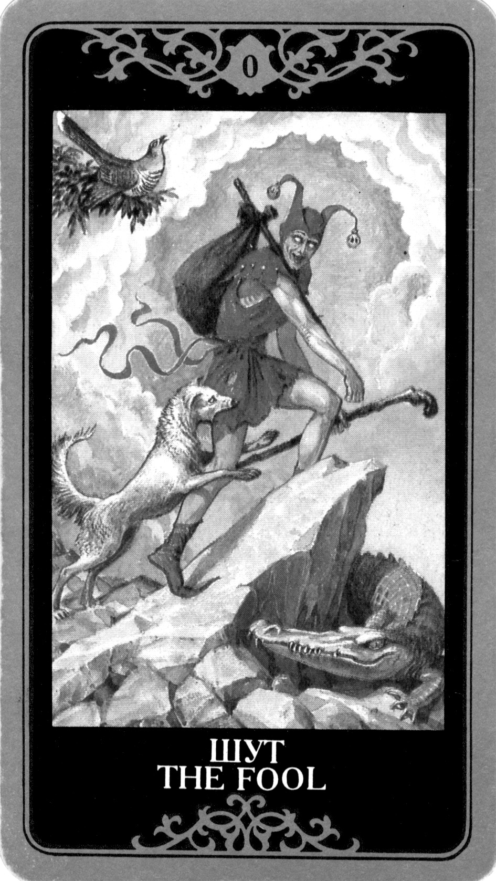
Блаженный, Глупец, Дух Эфира.
Названия на других языках:
Il Matto, Le Mat, The Fool, Der Narr*.
Астрологические соответствия:
Меркурий и Близнецы.
Каббалистическое значение:
материальная жизнь.
Оккультное значение**:
события с маятниковым движением.
Физическое значение:
материя.
Историческая фигура:
Жанна Д' Арк.
Места:
веселая вечеринка без конкретного
повода; путешествие автостопом,
новые места.
Прогностическое значение в прямом положении:
повеса; экстравагантность; приключения; новые впечатления; энтузиазм; отсутствие внутренней дисциплины; незрелость; глупость; близость какой-то новой возможности; игнорирование материальных проблем; склонность к физическому или психическому эксгибиционизму; забывание важных обстоятельств, вечеринки или путешествия; желание экспериментировать; желание учиться уму-разуму; наивность; детский идеализм; отсутствие самокритики; тенденция к новым начинаниям без их предварительного анализа; в окружении других Больших Арканов эта карта обозначает необходимость принятия решения относительно того, о чем говорят эти карты, либо начало нового цикла жизни, ими обозначенного.
Тип человека в прямом положении:
молодой экстравагантный человек, прежде всего дорожащий независимостью, не вступающий ни в какие подчиненные отношения; ребенок, который учится на собственных ошибках.
Прогностическое значение в перевернутом положении:
осложнения; плохой совет; плохой советчик; кто-то глупый может определить нашу судьбу; неправильный выбор; неразумные решения; бегство от реальности; ненужные расходы; неадекватность; уход от ответственности; человек, склонный к капризам и прихотям; нежелание что-либо менять и развиваться; безучастность к в собственным делам; жизнь в мире иллюзий; неправильное направление действия; импульсивность; неосторожность; необоснованная трата энергии, времени и сил; много дел одновременно, но ни одно из них не доводится до конца; невозможность рационального решения проблемы; переломы и прочие травмы; в окружении других карт Больших Арканов означает скрытые проблемы в сферах указанных ими.
Тип человека в перевернутом положении:
обманщик; шарлатан; тот, кто хочет сыграть на нашей наивности и доверчивости.
Психологическое значение:
начало нового цикла. Именно сегодня первый день твоей новой жизни, ты наконец можешь выбрать направление своего развития, идти туда, куда глаза глядят, и делать все, что тебе заблагорассудится. Не отказывайся от этой возможности, двигайся вперед, даже если ты не знаешь, что тебя ждет. Чем это все закончится, будешь думать потом. Не оглядывайся назад, забудь о прошлом и с легким сердцем смотри в будущее. Неизвестность не так страшна, особенно по сравнению с тем, что нам хорошо известно, но так нас мучает. Смело иди вперед и не бойся упасть в пропасть. Шут независимо от обстоятельств всегда весел, поэтому и ты не принимай все так близко к сердцу. Учись смеяться над собой, развивай чувство юмора, и ты поймешь, что жизнь во многом – игра, а ты послан на землю не в наказание, а чтобы совершенствовать себя и радоваться всему, что может тебе встретиться.

ОГЛАВЛЕНИЕ
Другие названия: 2. МАГ (Аркан 1)
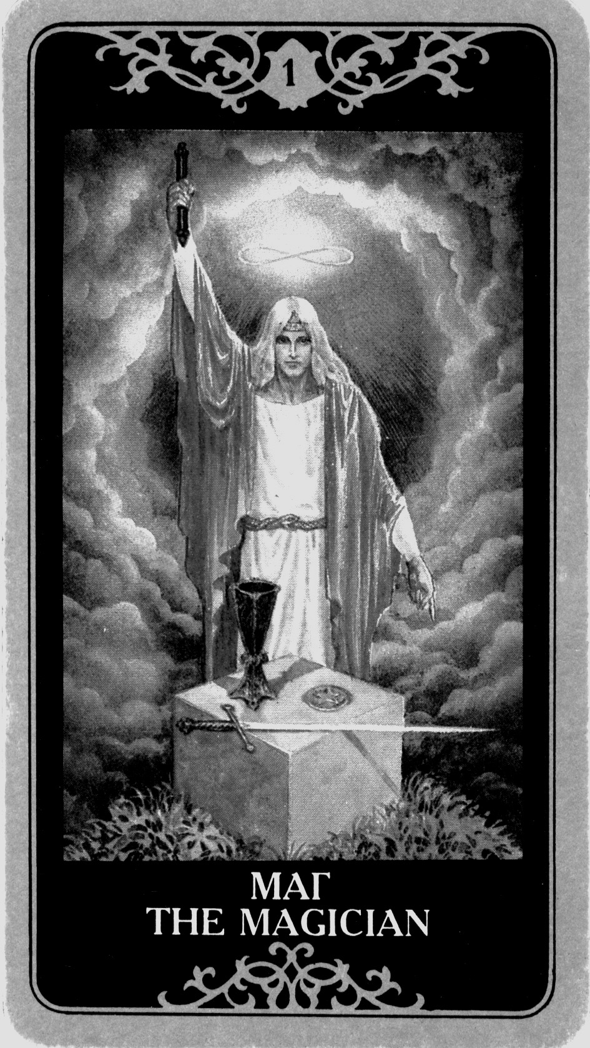
Чародей, Циркач,
Маг Силы, Фокусник.
Названия на других языках:
Il Mago, Le Bateleur,
The Magical, Der Magier.
Астрологические соответствия:
Плутон, Марс и Скорпион.
Каббалистическое значение:
самоконтроль.
Оккультное значение:
отец, духовный учитель.
Физическое значение:
человек.
Историческая фигура:
Альберт Эйнштейн.
Места:
научно-исследовательский институт; библиотека; кабинет для научной работы; биржа; кабинет врача; место, где можно обрести гармонию.
Прогностическое значение в прямом положении:
активность; способность к творчеству; творчество; хорошее здоровье; поиск новой идеи; целенаправленная сила; изобретательность; интерес к миру; оригинальность; свободолюбие; спонтанность; умение отвечать за себя и других; сила воли; сильный характер; познание себя, своих возможностей; хороший контакт с другими людьми; наука; рационализм; изучение своего окружения; инициатива; духовное развитие; свежие замыслы; мощь интеллекта; умение приспособиться к новым условиям; начало нового важного предприятия.
Тип человека в прямом положении:
человек, несущий знание; ученый, работающий на благо человечества; изобретатель; профессиональный консультант.
Прогностическое значение в перевернутом положении:
обман; манипуляция людьми; недостаток чувствительности; хаотические действия; необходимость учиться терпению; умение добиваться цели, несмотря на сопротивление; буйный ум, не умеющий адекватно подходить к решению проблем; недостаток прозорливости; утрата уверенности в себе; нерешительность; неадекватное рассуждение; комплекс неполноценности; рискованные предприятия; ложное направление деятельности; использование силы для деструктивных или приносящих зло целей; потеря здоровья и энергии; недостаток воли; неосторожность в действиях; болтливость; сплетни; неумение использовать свои возможности и таланты; болезни органов чувств, проблемы со слухом или зрением.
Тип человека в перевернутом положении:
шарлатан; человек, использующий знание для корыстных целей; ученый, работающий на "войну".
Психологическое значение:
ты свободен и независим, поэтому сам должен принимать важные решения, относящиеся к твоей жизни. Тебе никто не поможет в этом. Сил у тебя достаточно, ты в состоянии достичь всего, о чем мечтаешь. Главное, чтобы ты хотел хотеть. Твоя воля, знания, навык находить контакт с людьми, умение рисковать, умение воплощать свои способности являются гарантией успеха в той области, где ты захочешь себя реализовать. Ты хорошо понимаешь других людей, но умеешь также позаботиться и о собственных интересах. Используй это и достигнешь гармонии.

ОГЛАВЛЕНИЕ
Другие названия: 3. ПАПЕССА
Наивысшая Жрица, Ворота Святости, (Аркан 2)
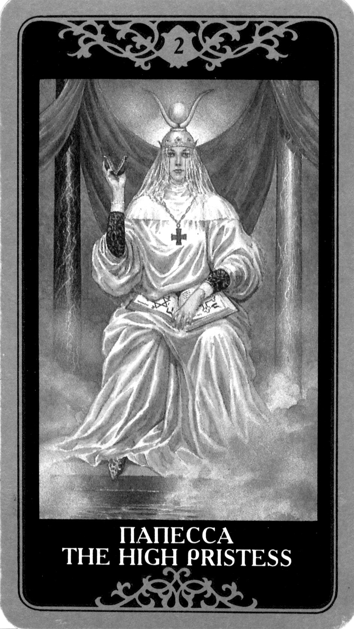
Жрица Серебряной Звезды.
Названия на других языках:
La Science, La Papesse,
The Popess, Die Wissenschaft.
Астрологические соответствия:
Рак и Луна.
Каббалистическое значение:
мысль, наука, интуиция.
Оккультное значение:
духовная мать.
Физическое значение:
губы.
Историческая фигура:
мать Тереза из Калькутты.
Места:
место, подходящее для науки и медитации; лес; свободное пространство, не затронутое цивилизацией.
Прогностическое значение в прямом положении:
интуиция; сентиментальность; надежда; развитие высших чувств; служение; тонкость; способность к эмпатии и проникновению в другого человека; склонность к замкнутости; платоническая любовь; наука в полном смысле этого слова; обучение; дружба; соучастие; поиск тайны; открытость; единство; подсознание; постижение прежде сокрытого; женское творчество; правдивость; способность бескорыстно любить.
Тип человека в прямом положении:
женщина, которая учит жить; женщина-опекун или терапевт; человек, проникший в тайны жизни; "ведающая" женщина.
Прогностическое значение в перевернутом положении:
пассивность; уступка людям или судьбе; недостаточное понимание окружающего мира; некритичное отношение к информации сомнительного происхождения; неадекватная оценка ситуации; отсутствие глубины; суета; зазнайство; поверхностное знание; фатализм; психические отклонения; фобии; нервозность; игнорирование или неспособность сочувствовать; непредвиденные обстоятельства, на которые нельзя повлиять; изменчивость в личностных отношениях; нежелание слушать советы; неестественность в поведении; тенденциозность; интриги и тайные действия; встреча с опасностью; фатализм; нечестность в поступках или проблемы, являющиеся результатом недостаточной проницательности; болезни мочеполовых органов.
Тип человека в перевернутом положении:
дурная женщина; личность, использующая черную магию в корыстных интересах; проститутка; продажный человек.
Психологическое значение:
попробуй обнаружить скрытые факторы, влияющие на твою жизнь, загляни (здесь в оригинале красивое польское слово, соответствующее русскому "зыркни" – прим. переводчика) в свою душу и проверь, не чужды ли тебе такие качества как чувствительность, нежность. Ты – человек, который неосознанно может оказывать сильное влияние на окружающих, – помни об ответственности за это. Не забудь также об интуиции, развивай ее, она поможет тебе не искать объяснений для решений, которые ты примешь. Доверься внутреннему голосу, и он тебя не обманет. Ты несешь в себе огромную внутреннюю силу, благодаря которой можешь помогать другим, если захочешь. В любом случае не растранжирь ее на бытовые мелочи, цени каждую минуту, которую можешь посвятить себе или другим. Будь достоин своего предназначения, но не возводи себя на пьедестал. Постарайся сохранить в себе искренность чувств и мыслей, избегай холодности в отношениях с людьми.

ОГЛАВЛЕНИЕ
Другие названия: 4. ИМПЕРАТРИЦА
Госпожа, Повелительница, (Аркан 3)
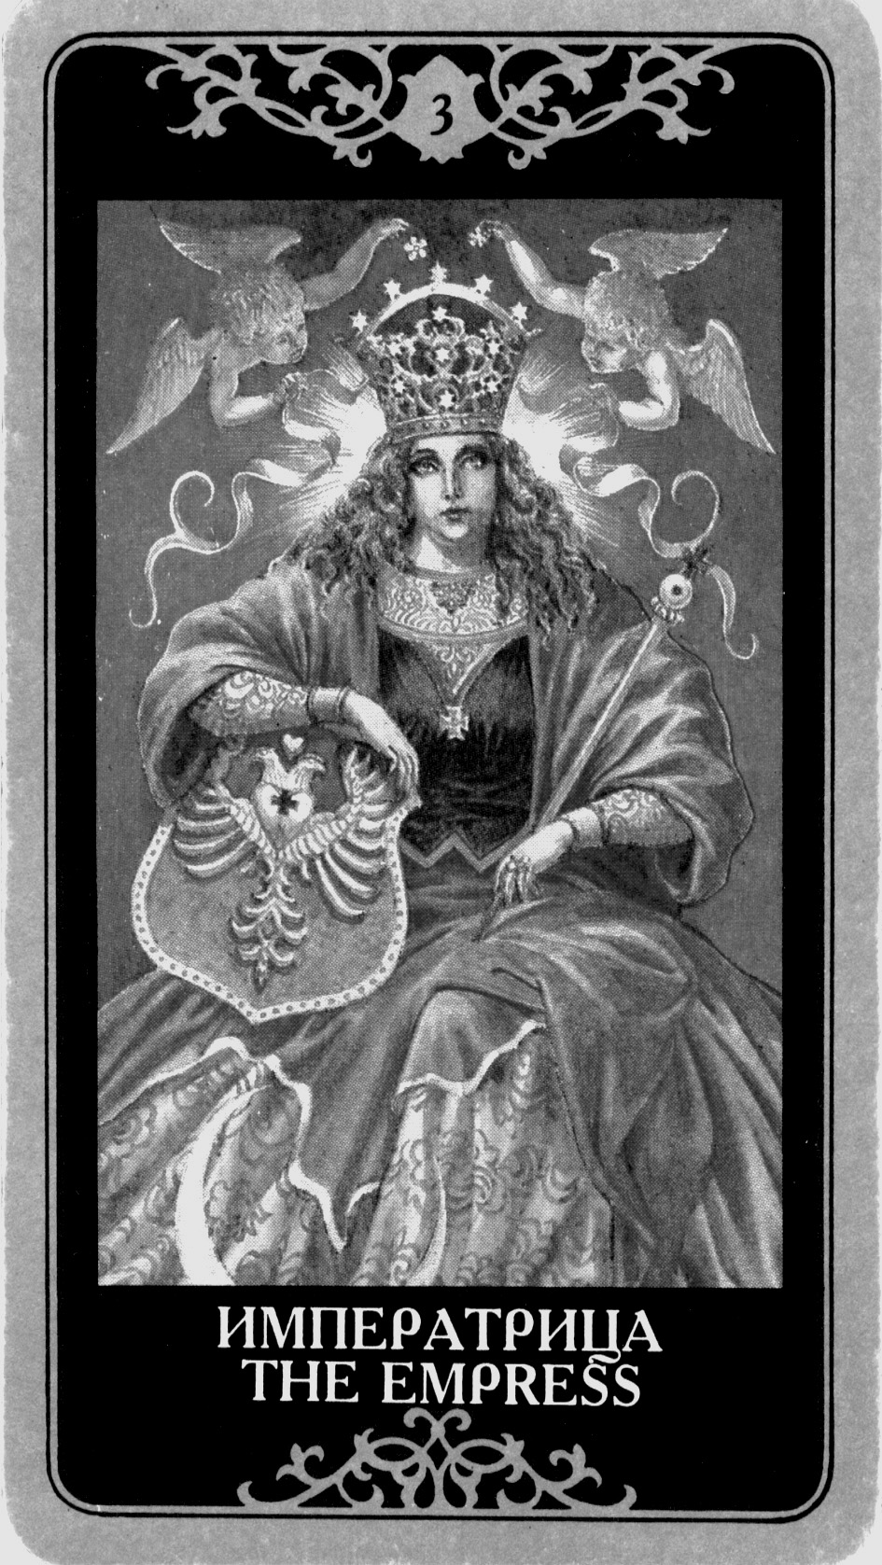
Гора Всемогущества.
Названия на других языках:
L'Imperatrice, L'Imperatrice,
The Empress, Die Fruchtbarkiet.
Астрологические соответствия:
Телец и Венера.
Каббалистическое значение:
потребность обожания.
Оккультное значение:
рука; берущая ладонь.
Физическое значение:
возрождение.
Историческая фигура:
королева Виктория.
Места:
большие скопления народа; королевские дворцы; фестивали и прочие массовые мероприятия подобного характера.
Прогностическое значение в прямом положении:
умение управлять людьми и побуждать их к действию; уверенность в себе и своих поступках; практицизм; самостоятельность; независимость; здоровые амбиции в профессиональной карьере; влиятельная женщина; долгожданный финал; принятие решения на основании изучения и анализа фактов; желанная беременность; женственность; гармония; спокойствие; реализация новых планов; плоды прежних начинаний; богатство; материальный успех; хороший вкус; изысканность; ощущение красоты; чувственность; фертильность; устранение препятствий, стабилизация семейных отношений.
Тип человека в прямом положении:
мать; старшая сестра; жена; властный влиятельный человек, который, однако, доброжелательно настроен и готов помочь; женщина, достигшая высокого положения.
Предсказательное значение в перевернутом положении:
трудность в выражении чувств; недостаток вкуса; эгоизм; необязательность; нервность; неумение концентрироваться; неверность; чересчур замедленные действия; озабоченность; сомнение; неадекватная оценка фактов; легкомысленность; трудность в принятии решения; недостаток активности в работе; беспомощность и потерянность; невезение в профессиональной сфере; всевозможные препятствия; собственнические чувства по отношению к партнеру; зловредный характер (стервозность – прим. переводчика); скупость; недостаток материнской любви или материнское тиранство; проблемы в зачатии ребенка; борьба за власть в доме; неумение использовать свои способности.
Тип человека в перевернутом положении:
женщина, любой ценой стремящаяся доминировать, получить власть над нами и злоупотребляющая этой властью, что крайне негативно влияет на нашу психику.
Психологическое значение:
ты должен тщательно проанализировать происходящее. Возможно, ты просто устал от повседневной суеты и хочешь все изменить или тебе необходимы дополнительные стимулы, но в любом случае ты пассивен, ничего не делаешь и не пытаешься ничего не изменить. Поэтому прежде, чем что-либо предпринять, спроси себя: "Чего же я, собственно, хочу?" Неужели все то, что ты делал раньше, было вынужденным и продиктовано обстоятельствами, не зависящими от твоего желания? Не погубил ли ты в себе творческое начало? Контролируешь ли ты свою жизнь? Чтобы стать счастливым здесь, на земле, необходимо принять себя таким, какой ты есть. Ты заслужил счастье по праву своего рождения, а сейчас нужно просто научиться пользоваться тем, что имеешь. Не борись с судьбой, а, подобно Императрице, величественно прими все, что она тебе приносит.

ОГЛАВЛЕНИЕ
Другие названия: 5. ИМПЕРАТОР
Повелитель; Сын Завтрашнего Дня; (Аркан 4)
Властитель над Властителями.
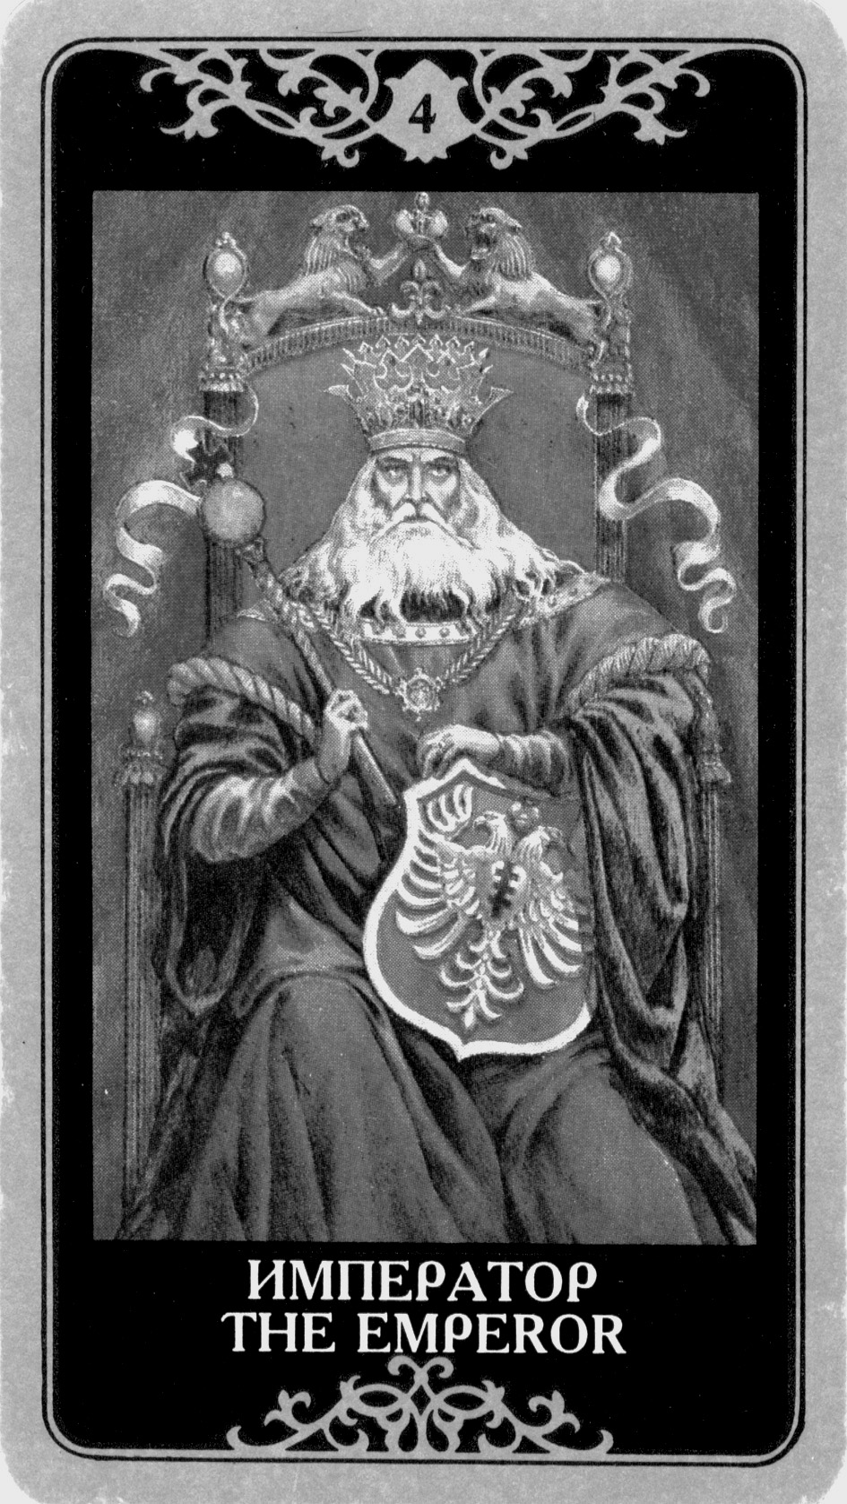
Названия на других языках:
L'Imperadore, L'Empereur,
The Emperor, Der Weise.
Астрологические соответствия:
Овен и Марс.
Каббалистическое значение:
повелитель.
Оккультное значение:
грудь (кормящая).
Физическое значение:
повелитель, покровитель, опекун.
Историческая фигура:
польский король Болеслав Храбрый
(русский царь Петр Первый – прим.
переводчика).
Места:
место, значимое в старину, и до сих пор не утратившее своего значения; крепость; замок; древняя часть города; ратуша.
Предсказательное значение в прямом положении:
зрелость; авторитетность; упорство в достижении цели; амбиции; контроль разума над эмоциями; здравый смысл; власть; руководство; подчинение себе других людей; справедливая оценка; мужественность; смелость; инициативность; доминирование; серьезность; стабильность; жизнь, подчиненная строгому распорядку, режиму; выработка четких правил; мудрость; чувствительность; умение выбирать; престиж; сила воли; убежденность в правильности собственных решений.
Тип человека в прямом положении:
отец; муж; повелитель; человек с большим авторитетом и сильной волей; мужчина, который счастлив от общественного признания своих заслуг.
Предсказательное значение в перевернутом положении:
эмоциональная незрелость; эгоцентризм; слабый контроль над чувствами; отсутствие успеха; неограниченная власть; тирания; негативные внешние обстоятельства; утрата власти и влияния; политический переворот; низменные склонности; плохие результаты; хаотичность; нетерпеливость; похищение; дурацкие амбиции, не соответствующие возможностям; хамство; неумение реализовать проект в результате отсутствия желания или целеустремленности; нетерпимость; склочность, трения и недоразумения из-за позиции "я и так все знаю лучше других!"; непорядочность; несчастные случаи механического характера; головные боли, травмы головы и т.д.
Тип человека в перевернутом положении:
мужчина, который хочет доминировать и стремится к власти любой ценой; тиран, деспот и сумасброд.
Психологическое значение:
если твоя борьба с препятствиями не приносит никаких результатов, ты должен смириться с реальностью и приспособиться к ней, но при этом нельзя подавлять чувства и эмоции. Прислушайся к своему внутреннему голосу, он направит тебя в нужную сторону. Не настаивай на правильности своего пути – не исключено, что ты избрал ложную дорогу и пришло время ее сменить. Дай себе возможность свободного выбора! Но не забывай, что на свете существуют вещи, гораздо более значительные, чем ты и твои "наполеоновские планы". И помни, что даже если ты совершишь ошибку и пойдешь неверным путем, то всегда можешь вернуться и все начать сначала.

ОГЛАВЛЕНИЕ
Другие названия: 6. ПАПА (Аркан 5)
Верховный Жрец; Иерофант;
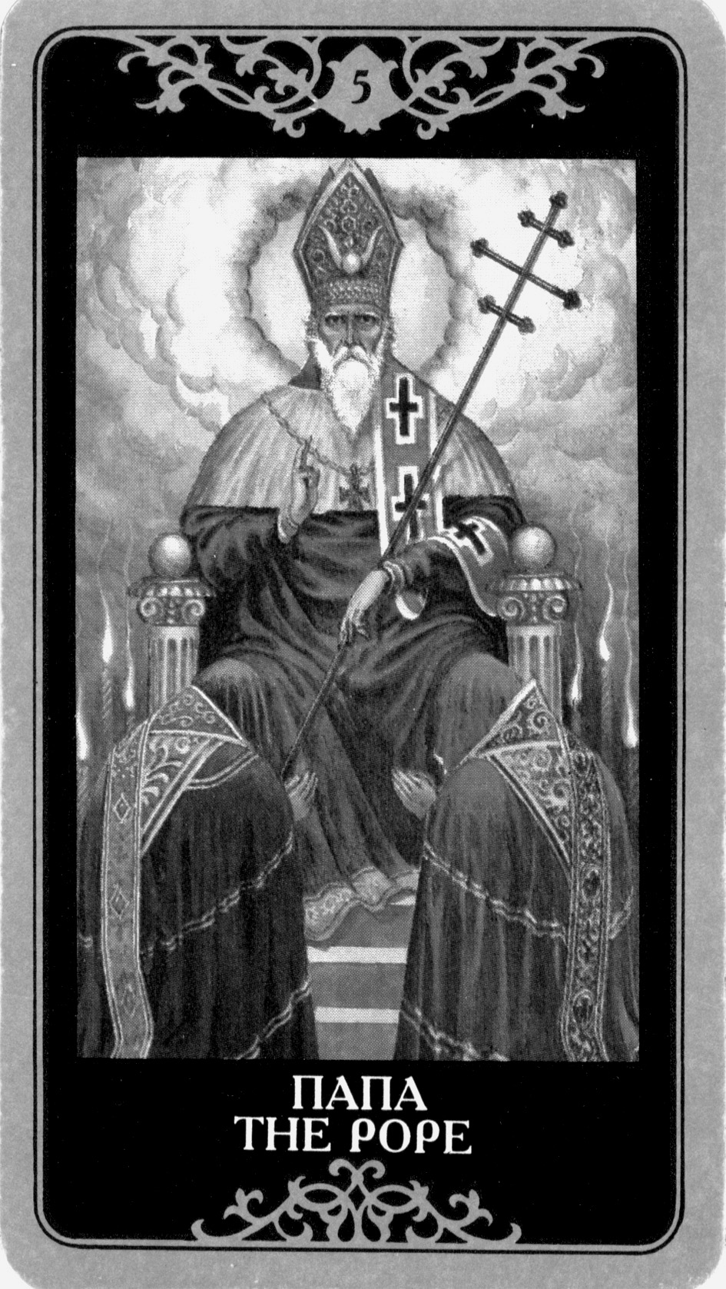
Наиглавнейший Жрец; Маг Вечности.
Названия на других языках:
Il Papa, Le Pape,
The Pope, Die Eingeburn.
Астрологические соответствия:
Козерог и Сатурн.
Каббалистическое значение:
спокойствие (желание спокойствия).
Оккультное значение:
дыхание.
Физическое значение:
религия.
Историческая фигура:
Римский Папа Григорий IX.
Места:
храм, монастырь и другие места официальных религиозных культов; дом с древней традицией; "дворянское гнездо".
Предсказательное значение в прямом положении:
наука; набожность; поиск высших ценностей; следование одной-единственной идее, замыслу или цели; ритуальность; церемонность; принадлежность к традиции; фундаментализм; консерватизм; скрытая сила или энергия, ключ к внутреннему могуществу; сила, дремлющая в подсознании; ортодоксальный подход к вере; стремление помогать другим, связанное с соблюдением традиции; суровый отец, требующий уважения к существующим в семье правилам; отказ от материального благосостояния ради поиска духовных ценностей; твердые моральные убеждения; оценка людей без принятия во внимание их мотивов.
Тип человека в прямом положении:
нравственный авторитет; почитаемый духовный человек; священник "от Бога", человек чистых убеждений.
Предсказательное значение в перевернутом положении:
недостаток терпимости; религиозный фанатизм; навязывание своих взглядов другим людям; самоуверенность; невозможность принятия новых идей; ортодоксальный способ мышления; недостаток терпимости по отношению к другим людям; чувство непогрешимости и недостижимости; склонность к преувеличениям; фальшивость; вранье; интерпретация фактов только "со своей колокольни"; цинизм; ханжество; глумливость, неумеренность; неадекватные выводы; отсутствие такта; неприятие никаких других точек зрения; отсутствие интереса к вечным ценностям; интерес к сектам; подверженность влиянию лжепророков; интерес к черной магии или зависимость от нее; болезни костной системы и позвоночника.
Тип человека в перевернутом положении:
лжепророк; гуру; руководитель секты; священнослужитель без призвания, кликуша.
Психологическое значение:
сначала попробуй отождествить себя с кем-то из тех, кто изображен на карте. Если близким для тебя окажется один из монахов, то ищи себе учителя и духовного наставника – ты дозрел до начала пути духовного развития, поэтому тебе необходим тот, кто укажет путь к истине. Когда ты сам не в состоянии решить свои проблемы, не бойся обратиться к людям, которых уважаешь и считаешь авторитетами для себя, с просьбой о помощи. Если же ты отождествишь себя с центральной фигурой карты, то это означает, что ты можешь сам учить других людей и решать не только свои проблемы. Но подумай, не напрасно ли ты возносишься так высоко. Помни также, что, встав на этот путь, ты берешь на себя огромную ответственность. Старайся избегать влияния "сумасшедших гуру" и постарайся сам не стать одним из них.

ОГЛАВЛЕНИЕ
Другие названия: 7. ВЛЮБЛЕННЫЕ
Любовники; Дети Голоса; (Аркан 6)
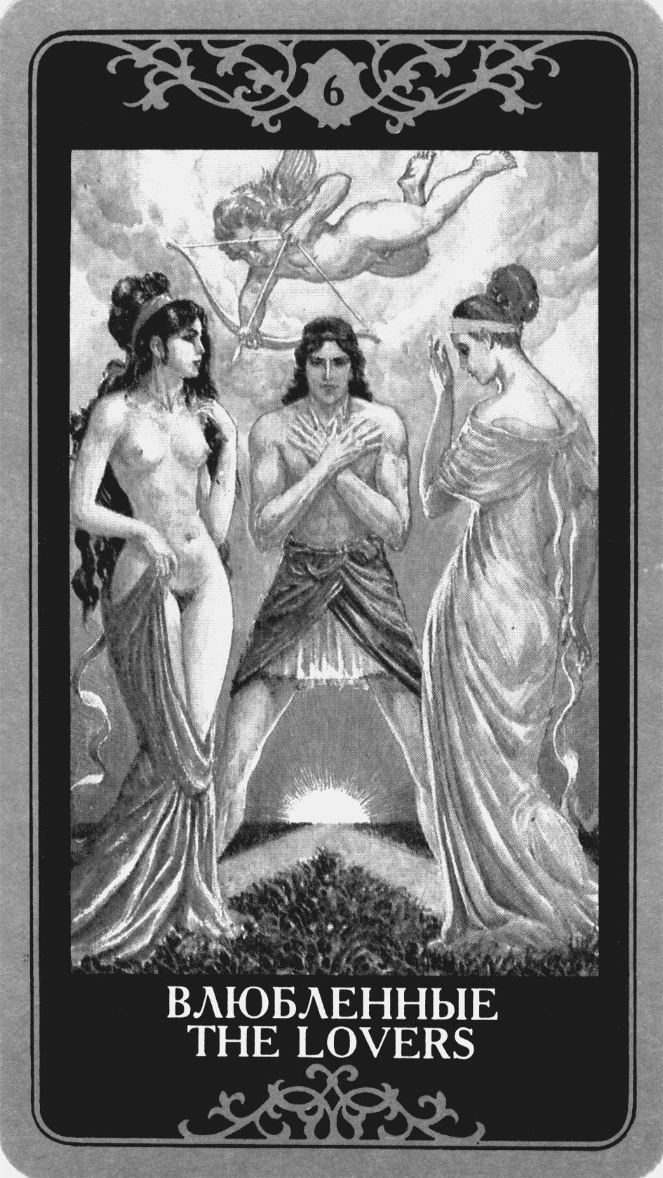
Оракул Всемогущих Богов.
Названия в других языках:
L'Amore, L'Amoureux,
The Lovers, Die Wahl.
Астрологические соответствия:
Весы и Венера.
Каббалистическое значение:
страждущая душа.
Оккультное значение:
глаза и уши.
Физическое значение:
свобода.
Историческая фигура:
Мерилин Монро.
Места:
родной дом; квартира; спальня; собственность; уютное кафе; места для любовных свиданий.
Предсказательное значение в прямом положении:
выбор между двумя мужчинами или двумя женщинами; оптимизм, основанный на вере, что все идет к лучшему; любовь; страсть; вожделение; подготовка к вступлению в брак; стремление быть с тем, кто любим и желанен; взрыв эмоций; партнерство; необходимость выбора; художественные способности; любовь к прекрасному; эстетичность; переломный момент в личной жизни; взаимная тяга; равновесие; целостность и гармония в чувствах; совместные усилия; время, проведенное в кругу приятных людей; развитие и укрепление дружеских отношений.
Тип человека в прямом положении:
любимый(я); партнер; супруг, уважающий независимость своего партнера.
Предсказательное значение в перевернутом положении:
ошибка в чувствах; непостоянство партнера; ревность; профессия, связанная с "любовью"; уход партнера; развод; поспешное решение с фатальным исходом; отъезд любимого человека; конец любви; недостаток страсти; измена; незрелость; интриганство; вмешательство в личные дела других людей; паразитизм; лень; нежелательное партнерство; конфликты; антагонизмы; соперничество; борьба между чувством и долгом; неудачный роман; предостережение от безрассудного решения; ослепленность; нарциссизм; игнорирование потребностей партнера; отсутствие ощущения безопасности в отношениях; болезни двойных органов: легких, почек, яичников у женщин и семенников у мужчин.
Тип человека в перевернутом положении:
неверный партнер; брачный аферист.
Психологическое значение:
почему ты боишься влюбиться? Это рано или поздно все равно произойдет. Отведай яблочка, которое испробовали Адам и Ева, ибо любовь – это единственная сила, которая может избавить тебя от страдания. А влюбившись, сам увидишь, как все вокруг изменится: цвета засияют, воздух станет прозрачным и чистым, а люди окажутся лучше, чем ты о них думал. Может быть, это чувство будет таким глубоким, что ваши души объединятся, и тогда твои беды будут волновать тебя гораздо меньше, чем несчастья и переживания партнера. Дай отдохнуть своему рассудку и отдайся на время во власть чувств. Со временем ты научишься их понимать и не будешь их стыдиться и прятать от близкого тебе человека. Научись также понимать чужие чувства и никогда не высмеивай их.

ОГЛАВЛЕНИЕ
Другие названия: 8. КОЛЕСНИЦА
Повозка; Повелитель Триумфа Света; (Аркан 7)
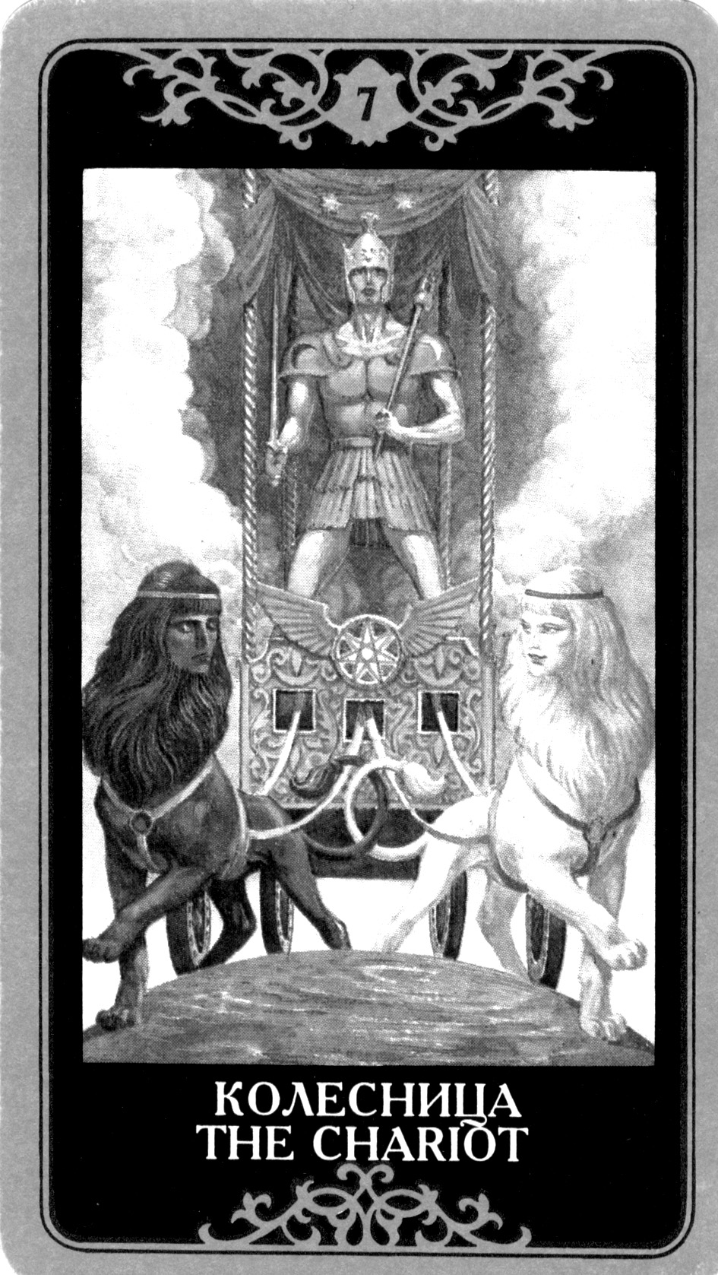
Дитя Всесильных Вод.
Названия на других языках:
Il Caro, Le Chariot,
The Chariot, Der Wagen.
Астрологические соответствия:
Водолей и Уран.
Каббалистическое значение:
стремление к победе, триумф.
Оккультное значение:
стрела, летящая горизонтально.
Физическое значение:
собственность.
Историческая фигура:
Ричард – Львиное Сердце.
Места:
памятники; вокзалы; аэропорты; различного рода транспортные средства; казармы и воинские подразделения.
Предсказательное значение в прямом положении:
информация; телефон; письмо; телеграмма; важный разговор; неожиданные известия; мысли о дороге; отъезд; умение определять направление действий; выносливость и упорство в достижении намеченной цели; успехи; работа; запредельные усилия; экспансия; движение; нагромождение обстоятельств; недостаток времени; смена места работы; преодоление препятствий или трудностей; позитивная мотивация; совершенствование навыка полагаться на самого себя; достижение более высокого уровня развития; "укрощение плоти"; честь; искренность в контактах с людьми; оптимизм; открытость к новым предложениям; умение быстро принимать решения; укрепление материального благополучия; финансовая независимость; смелость; рождение желанного ребенка.
Тип человека в прямом положении:
солдат; предводитель; глава фирмы; работодатель; удачливый человек.
Предсказательное значение в перевернутом положении:
задержка в реализации планов; затруднения; безразличие; нежелание решать текущие проблемы; противоречия; потери из-за упрямства в отстаивании своего мнения; неумение перестраиваться; нетерпеливость; потеря контроля над собой, а также над происходящими событиями; замешательство; поражение; капитуляция, нежелательные результаты от принятых ранее решений; плохие известия; неожиданное крушение планов; недостаток смелости для принятия радикальных шагов; отказ от поездки; трудности в дороге; мстительность; потеря должности; неблагоприятные изменения на работе; потеря работы; ухудшение финансового состояния; неприличное поведение; поражение; заболевания нервной системы; нежелательная беременность.
Тип человека в перевернутом положении:
человек, использующий свое положение или многое получающий по "блату"; человек, "идущий по трупам"; очковтиратель; взяточник; трус.
Психологическое значение:
тебя переполняет энергия, стремление к действию, тяга к чему-то новому. Ты взялся за какое-то незнакомое дело. Тебе нужно что-то свежее, неординарное, и это замечательно! Так пусть этот этап твоего странствия по жизни станет для тебя открытием нового мира. Но помни, что Колесница несется быстро, а на дороге много крутых поворотов и глубоких ухабов. Доверь же своей мудрости править Колесницей, но оставь в ней место и чувствам, ибо без них она не сможет сохранять Равновесие и перевернется. Используй шанс, который дает тебе жизнь и ничего не отвергай лишь потому, что это кажется тебе незнакомым и непривычным – ведь именно сейчас ты можешь добиться успеха во всех аспектах, в том числе и в материальном.

ОГЛАВЛЕНИЕ
Другие названия: 9. СПРАВЕДЛИВОСТЬ
Юриспруденция; (Аркан 8)
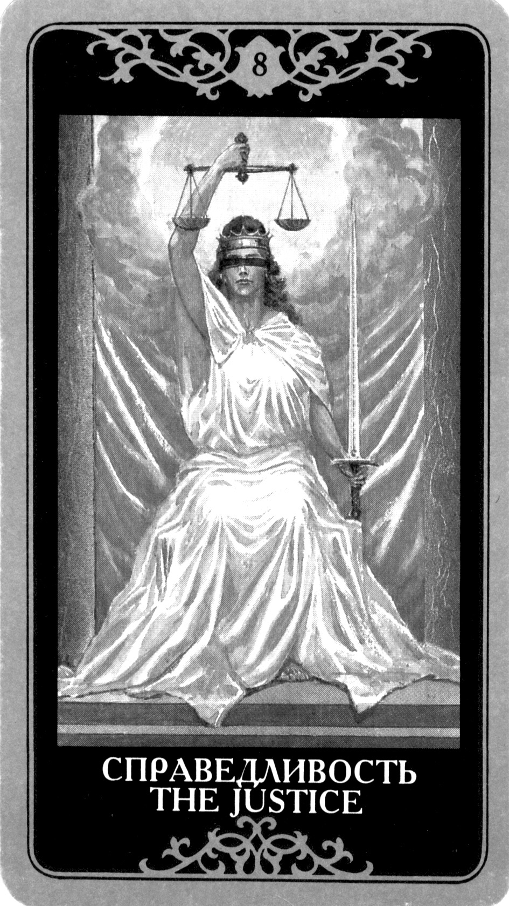
Дочь Повелителя Правды;
Повелительница Равновесия.
Названия на других языках:
La Giustizia, La Justice,
The Justice, Die Gerechtigkeit.
Астрологические соответствия:
Весы и Козерог, Венера и Сатурн.
Каббалистическое значение:
справедливость.
Оккультное значение:
нива.
Физическое значение:
юриспруденция.
Историческая фигура:
Альфред Дрейфус.
Места:
трибунал; суд; нотариальная контора; налоговая инспекция, а также учреждения, связанные с правовыми нормами.
Предсказательное значение в прямом положении:
чистое, ясное суждение; справедливость; юридическая консультация; жизненная стабилизация; решение проблемы на ожидаемом уровне; постоянство; добрые начинания; необходимость произвести оценку; решение старых проблем при помощи грамотного подхода; социальная активность; надлежащая оценка усердия; признание; самостоятельность; устойчивость; понимание мотивов поведения других людей; умение прощать; рассудочность; уверенность в себе; умелое решение судебных или административных проблем; подписание официальных контрактов; мудрый совет; помощь со стороны доброжелательно настроенных людей; согласие в семье; объединение; исправление несправедливости; беспристрастность; готовность услышать правду, какой бы суровой она ни была.
Тип человека в прямом положении:
человек с огромным чувством справедливости; юрист; член Конституционного суда; человек, опирающийся только на факты.
Предсказательное значение в перевернутом положении:
бюрократия; тенденциозность; нетерпимость; недостаток равновесия; несправедливый приговор; судебная ошибка; необоснованное подозрение; фальсифицированное обвинение; незаслуженное проклятие; дискриминация; трудности в решении судебных проблем; месть; нелегальная деятельность; излишняя доверчивость; муки совести; невозможность произвести объективную самооценку; острая критика; несправедливость; хаос; беспорядок; раскрытие преступления; догматизм; недостаток чувства реальности; фанатизм; упрямое отстаивание своего мнения вопреки очевидности; трудности в решении административных вопросов; протекционизм и взяточничество; недооценка результатов работы; недостаток снисхождения; неумение прощать; заболевания вестибулярного аппарата, горла или позвоночника.
Тип человека в перевернутом положении:
человек, манипулирующий Справедливостью в корыстных интересах; продажный чиновник; необъективный судья.
Психологическое значение:
каждое существо имеет право на самовыражение и развитие, на поиск свободы и независимости, и ты – не исключение. Только нужно быть честным по отношению к самому себе, ведь ты знаешь, что несешь полную ответственность за все, что происходит в твоей жизни. Ты сам стремился познать истину, не обессудь же, если она лишила тебя последних иллюзий. Это очень болезненно, но не стоит унывать. Возьми себя в руки и прими мир таким, как есть. А в придачу подумай как следует: правильно ли ты жил прежде? Может быть, стоит что-то изменить? Чтобы жизнь стала более гармоничной? Но перед тем как вступить на новый путь, отдай все старые долги, чтобы они не путались у тебя под ногами.

ОГЛАВЛЕНИЕ
Другие названия: 10. ОТШЕЛЬНИК
Старец, Искатель, Пророк Вечности, (Аркан 9)
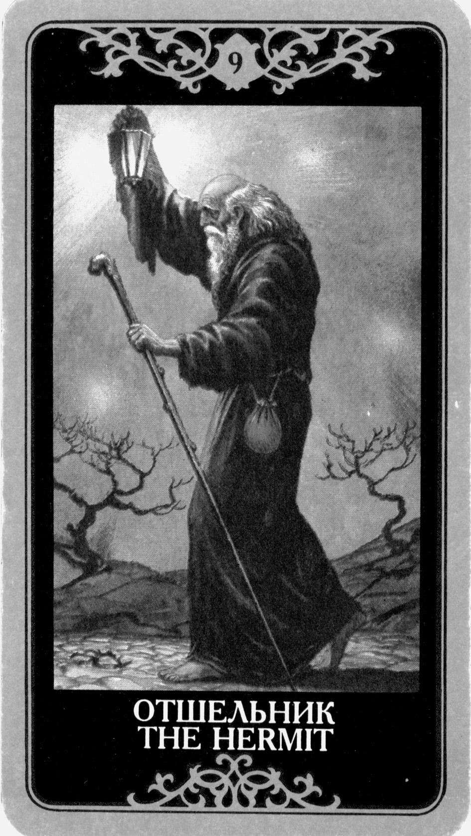
Маг Голоса Силы.
Названия на других языках:
L'Eremita, L'Eremite,
The Hermit, Der Einsiedler.
Астрологические соответствия:
Дева и Меркурий.
Каббалистическое значение:
мудрость.
Оккультное значение:
вершина чего-то, крыша.
Физическое значение:
осторожность.
Историческая фигура:
Будда.
Места:
пустынь; место добровольного уединения; кабинет ученого, художника; место отправления религиозного ритуала, не санкционированного господствующей религией.
Предсказательное значение в прямом положении:
поиск высших ценностей; мудрость, добытая глубоким изучением и опытом; одиночество; обособленность; внутреннее спокойствие; терпеливость; расторопность; размышление; уход от мира; период созерцания и углубления духовности; поиск истины; далеко идущие планы; отказ от старых привычек; интерес к оккультизму и эзотерике; с толком проведенное время на работе; повышение по службе, приносящее одиночество; уход на заслуженный отдых; плоды предпринятых ранее шагов (дивиденды от инвестиций); точность в действиях; работоспособность; скептицизм; хорошее здоровье; черствость.
Тип человека в прямом положении:
святой; мудрец; отшельник; человек на высокой стадии духовного развития; строгий, но справедливый начальник; пенсионер.
Предсказательное значение в перевернутом положении:
незрелость; трудности совместного проживания с другими людьми; слабое понимание своих потребностей и эмоций; трудная жизненная ситуация, связанная с недостаточной активностью; нехватка свежих чувств и радости жизни; ошибочная оценка фактов; неправильный выбор; путаница; неподходящее время для предпринятых действий; ограничения; педантичность; сухость; вынужденный уход на пенсию; пенсия по инвалидности; самоизоляция; самообман; подозрительность; запоздалая или слишком медленная реализация планов; недостаток продвижения в духовном развитии; разочарованность духовным учителем и Мастером; пустые разговоры или бесплодные споры; необходимость корректировки жизненных планов; заболевания пищеварительной системы, особенно кишечника.
Тип человека в перевернутом положении:
нелюдим; чудак; нищий; человек, охваченный манией преследования.
Психологическое значение:
пришло время отринуть мелочные проблемы и суету, поскольку они мешают сконцентрироваться на собственной душе. А именно она сейчас требует пристального внимания. Каждому человеку необходим период ухода от повседневности и других людей. Попробуй побыть немного Отшельником, чтобы наконец понять самого себя и свои потребности, поразмыслить над своими проблемами. Это необходимо, чтобы научится видеть себя со стороны, реально оценить уровень своего развития и возлюбить себя. Помни, что тот, кто не любит себя, не в состоянии любить никого. Не считай время, проведенное в бездеятельности, уединении и созерцании, потраченным зря, помни о том, что меч победителя куется в одиночестве. Спокойный анализ и осмысление своих планов позволят тебе избежать ошибок в дальнейших действиях.

ОГЛАВЛЕНИЕ
Другие названия: 11. КОЛЕСО ФОРТУНЫ
Колесо Судьбы, Колесо Счастья, (Аркан 10)
Повелитель Жизненных Сил.
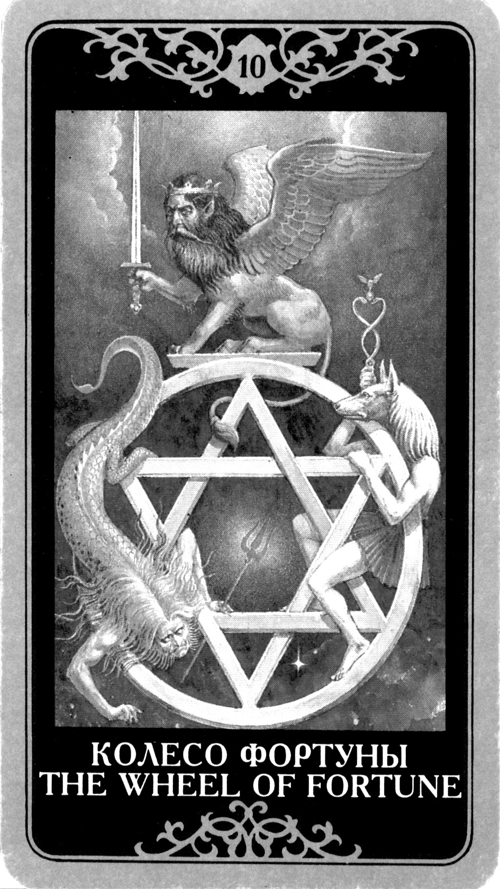
Названия на других языках:
La Routa, La Roue de Fortune,
The Wheel of Fortune, Das Glücksrad.
Астрологические соответствия:
Стрелец и Скорпион,
Юпитер и Плутон.
Каббалистическое значение:
вера.
Оккультное значение:
указующий перст.
Физическое значение:
успех.
Историческая фигура:
Хелен Келлер.
Места:
казино; места развлечений; туристическое путешествие с приключениями; тюрьма; больница; все места, связанные с передвижением.
Предсказательное значение в прямом положении:
счастливый поворот событий в важных жизненных обстоятельствах; благополучный исход ситуации; неповторимый шанс; развитие; реализация планов; продвижение по службе; благоприятное изменение; движение; действие; окончание некоего цикла и начало следующего; успех; удовлетворение; удача; изобилие; перемена судьбы; неожиданная помощь; активность; получение наличных денег; приятное путешествие; шумная вечеринка; счастье; благоприятствование в бизнесе, работе, семейной жизни; счастливый случай, оказия; устойчивость; концентрация; хорошая карма из предыдущих воплощений; доброе предзнаменование; благоприятная неизбежность, преображение.
Тип человека в прямом положении:
эксперт в какой-то области; человек, который умеет преодолевать препятствия; человек, назначенный нам судьбой.
Предсказательное значение в перевернутом положении:
"тридцать три несчастья"; негативное влияние судьбоносных событий; недостаток эмоционального, физического, духовного и материального равновесия; неблагоприятное изменение судьбы; трудности и конфликты; ряд несчастливых обстоятельств; поражение; невезение; невозможность избежать неприятностей; стагнация; маразм; проблемы в отношениях с людьми; подозрительность; зависть; издевательство; мстительность; трудная судьба; тяжелая карма из прошлого воплощения; фатализм; проблемы, переходящие в новый этап из старого; финансовые потери; неумение использовать свой шанс; неприятные обстоятельства, в которых можно по уши увязнуть; последствия прошлых ошибок; беспокойство; горькая правда; навязывание чужой воли; заболевания мочеполовой сферы.
Тип человека в перевернутом положении:
дилетант; шабашник; человек, которого злой рок поставил на нашем пути; человек, который не сопротивляется судьбе.
Психологическое значение:
тебе может казаться, что все в жизни перепуталось и перемешалось и ты уже ничего не понимаешь. Не забудь, однако, что все возвращается на круги своя – чувства, мысли, события. Колесо Фортуны набирает ход, поэтому следи за тем, чтобы не "вставлять палки в колеса", не делай резких движений – тебя может понести! Старайся держаться ближе к центру Колеса, к его единственному неподвижному пункту – им является твое собственное "Я". Углубись в созерцание себя. В своем внутреннем мире ты найдешь ответы на все интересующие тебя вопросы. Помни, что иногда стоит не противиться судьбе и идти, куда она ведет. Порой противостояние судьбе только углубляет трудности, поэтому не бойся плыть по течению – пусть оно само вынесет тебя в море.

ОГЛАВЛЕНИЕ
Другие названия: 12. СИЛА
Мощь, Могущество, (Аркан 11)
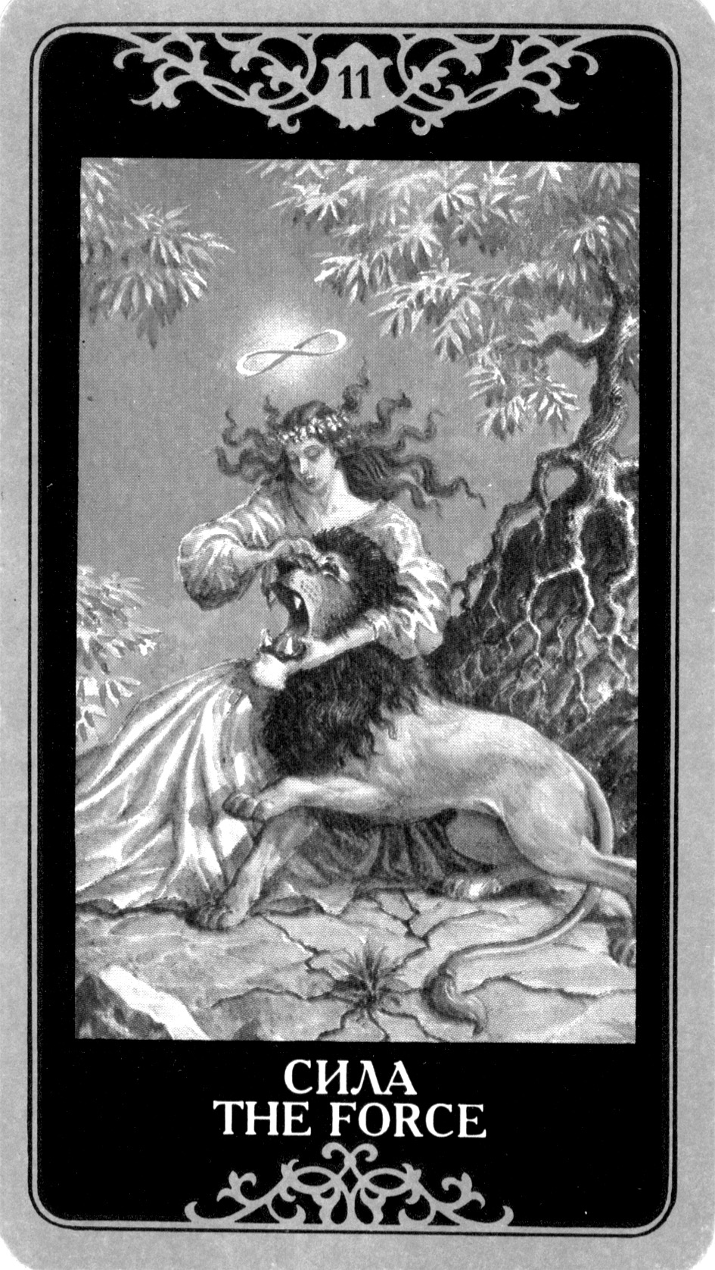
Дочь Пламенного Меча.
Названия на других языках:
La Forza, La Forze,
The Strength, Die Kraft.
Астрологические соответствия:
Лев и Солнце.
Каббалистическое значение:
Сила.
Оккультное значение:
крепко сжатый кулак.
Физическое значение:
человеческая сила.
Историческая фигура:
Людовик Четырнадцатый.
Места:
парламент; места, связанные
с властью, полицейский участок; военный штаб.
Предсказательное значение в прямом положении:
физическая активность; победа; вера в себя; контроль над ситуацией; детерминированность, необходимая для решения проблемы; способность противопоставить себя неблагоприятным обстоятельствам; позитивное мышление; успешная борьба с преградами и трудностями; духовная и физическая сила; энергия, витальность; выносливость; упорство в преодолении невезения; укрощение низменных инстинктов; сила воли; заслуженная награда или похвала; творческие способности; открытие потаенных талантов и возможностей; хобби; умение различать истину и ложь; физическая работа, занятия спортом; хорошее здоровье и желание иметь потомство.
Тип человека в прямом положении:
человек, любящий физический труд; спортсмен; культурист; человек, заботящийся о своей форме; человек, стремящийся собственными усилиями достичь высокого положения.
Предсказательное значение в перевернутом положении:
недостаток контроля; упрямое стремление "пробить головой стену" (здесь в оригинале польское слово, которое короче всего можно перевести так, как вы только что прочитали – прим. переводчика); использование способностей и талантов для сомнительных целей; низость; ярость; физическая и психическая агрессивность; нападение; ненависть; подверженность низменным инстинктам; садизм; пессимизм, возникающий из-за недостаточной веры в себя; опасная ситуация, требующая осторожных действий; неправильное использование позитивного влияния или подверженность негативным влияниям; утрата хорошей репутации; декадентство; нежелание взять на себя ответственность; невозможность сделать усилие для грамотного окончания дела; борьба с более могущественным и более мудрым соперником; победа физических энергий над духовными; болезни сердца и системы кровообращения; бесплодие.
Тип человека в перевернутом положении:
тот, кто позволяет себе насилие; злодей; преступник; человек, чрезмерно заботящийся о своей физической форме; человек, охваченный жаждой власти.
Психологическое значение:
не думай, что главное в тебе – это разум. Чтобы его правильно использовать, тебе необходимо хорошее здоровье, послушное тело. Не забывай о его потребностях, попытайся понять, что оно от тебя хочет, и старайся удовлетворять его требования. Дай ему возможность накопить необходимое количество энергии, чтобы оно могло обеспечить работу твоего разума. И тогда он будет в состоянии преодолеть свои сомнения и найти контакт с подсознанием – ведь только оно даст тебе самый верный совет, как жить дальше. Оно также поможет тебе раскрыть не проявленные прежде способности и таланты, стать человеком более творческим и активным. Только гармоничное развитие позволит тебе обрести целостность, то есть объединить тело, душу и разум и прожить долгую и счастливую жизнь.

ОГЛАВЛЕНИЕ
Другие названия: 13. ПОВЕШЕННЫЙ
Дух Могущественных Вод, (Аркан 12)
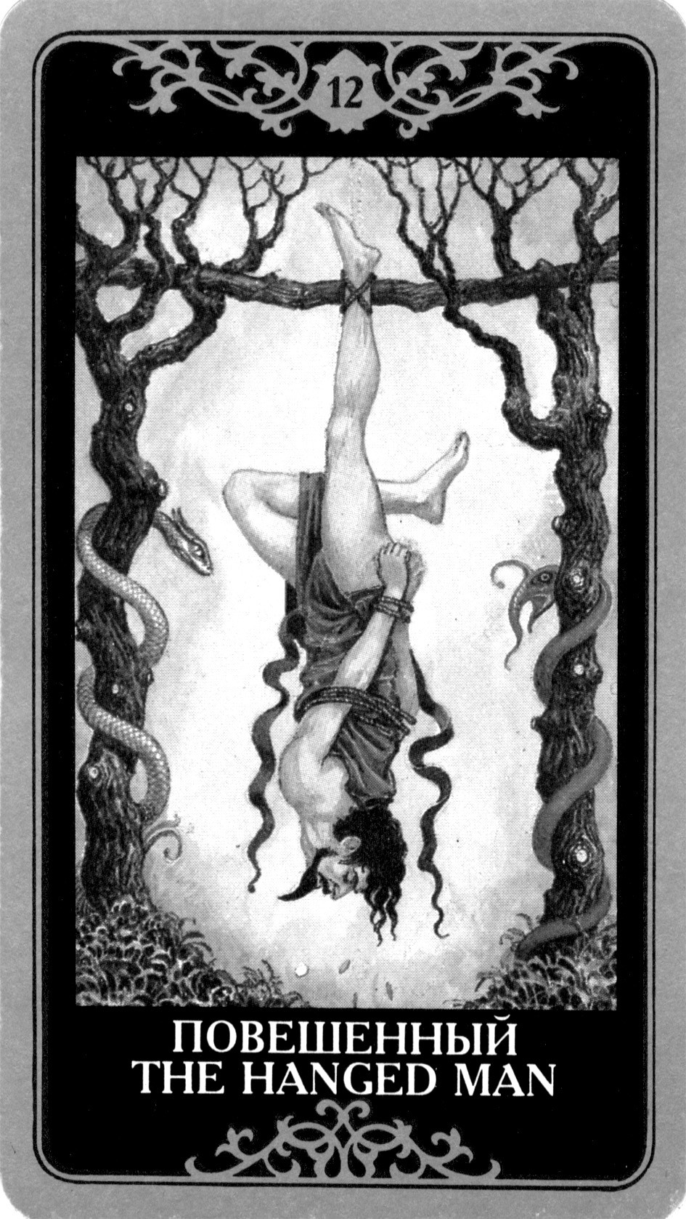
Висящий.
Названия на других языках:
Il Penduito, Le Pendu,
The Hanged Man, Die Selbstlosigkeit.
Астрологические соответствия:
Рыбы и Нептун.
Каббалистическое значение:
опыт.
Оккультное значение:
открытая рука.
Физическое значение:
жертва.
Историческая фигура:
Фреди Меркури.
Места:
те места, в которых мы бываем по необходимости; нудный доклад; опостылевшая работа; вымученные родственные или дружеские сборища.
Прогностическое значение в прямом положении:
самоотреченность; отказ; покаяние; желание "кому-то плакаться в жилетку"; понимание страдания как необходимости, которая со временем может принести выгоду; самоизоляция от мира; полный отказ от деятельности; созерцательность; медитация; молитва; стремление к спокойствию и гармонии; отказ от участия во всех жизненных ситуациях; покорность судьбе; духовное и интеллектуальное развитие; большой шаг вперед в духовном развитии, а затем резкая остановка; осуществление сознательного изменения в отношении к жизни; бескорыстное служение; служба; сотрудничество; такт и дипломатичность в поступках; самопознание, достижение внутреннего спокойствия; отказ от прежнего стиля жизни; изменение стиля жизни; задумчивость; рефлексия.
Тип человека в прямом положении:
человек, созерцающий жизнь; старательный, но малопродуктивный работник; ученик, преданный своему учителю.
Прогностическое значение в перевернутом положении:
подчеркнутое сохранение спокойствия; метания; трудности в реализации надежд и стремлений; тяжелая работа и неудовлетворенность своим социальным или профессиональным положением; работа, выполняемая по необходимости; нежелание напрягаться; потеря доверия; потеря времени; денежные потери; самообман; отвращение; бегство от реальности; абсолютное неприятие любых обязательств; бессмысленная трата энергии; нереальные планы; претенциозность; праздность; измена; патологическая ревность; невозможность сохранения спокойствия; недостаточная откровенность с другими людьми; формализм; слишком пристальное внимание к мелочам; недостаток методичности в действиях; нарушенное внутреннее равновесие; психические заболевания; бегство от реальности в мир наркотических грез или в алкогольный дурман.
Тип человека в перевернутом положении:
человек, живущий согласно строго определенному раз и навсегда плану; рафинированный или слишком ортодоксальный человек; тот, кто употребляет разнообразные стимуляторы.
Психологическое значение:
в твоей жизни случилось что-то новое, и пока это кажется тебе странным, трудным для осмысления. С тобой происходят странные и непонятные вещи – то, чего на самом деле быть не может. Но это не должно тебя пугать, постарайся быть открытым всему новому, посмотри на мир другими глазами. Если привычный мир встал c ног на голову, помни, что и ты можешь сделать то же самое. Учись наблюдать, но старайся при этом сохранить ясность мышления и спокойствие души. Еще более важно для тебя сохранить равновесие между тем, что есть в тебе, и тем, что происходит снаружи. Не пытайся уйти в себя и ограничиться миром собственных переживаний. Терпеливо жди развития событий. Да, ты ненадолго остановился, но скоро жизнь снова понесет тебя вперед – постарайся психологически быть к этому готовым.

ОГЛАВЛЕНИЕ
Другие названия: 14. СМЕРТЬ
Коса, Дитя Великих Изменений, (Аркан 13)
Трансформация,
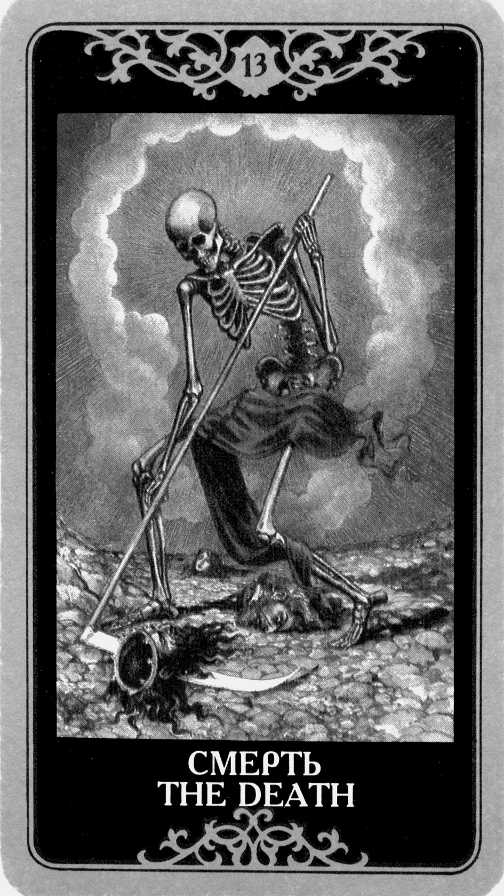
Повелитель Братства Смерти.
Названия на других языках:
La Morte, La Mort, The Death, Der Tod.
Астрологические соответствия:
Плутон и Скорпион.
Каббалистическое значение:
любовь и уничтожение.
Оккультное значение:
женщина.
Физическое значение:
изменение направления энергии.
Историческая фигура:
Отец Максимилиан Колбе (человек,
погибший ради спасения детей в Ос-
венциме во время Второй мировой войны. К этому же типу можно отнести Данко из рассказа М. Горького или легендарного Ивана Сусанина. – Прим. переводчика).
Места:
новое место жительства; новая страна или город; собственный дом, в котором происходят революционные изменения.
Предсказательное значение в прямом положении:
трансформация; переход от одного жизненного этапа к другому; отказ от старых проблем; возрождение, восстановление, регенерация энергии; изменение системы ценностей; глубокое внутреннее изменение; радикальные изменения в мировоззрении; реализация давних планов и проектов; независимость; новые перспективы; возможность непредвиденного изменения; неустойчивость ситуации; психическое и эмоциональное созревание; освобождение от старых обязательств и долгов; новые перспективы; видения; неконвенциональность; начало чего-то нового и неожиданного; разрыв бесперспективных отношений; выздоровление; реконвалесценция; улучшение состояния здоровья.
Тип человека в прямом положении:
человек после тяжелых переживаний; человек, в котором произошли огромные изменения; старый человек.
Прогностическое значение в перевернутом положении:
стагнация; застой; пассивность; потеря работы или должности; увольнение или отставка; прекращение дружеских отношений; отсутствие внутренней устойчивости; поражение; скука; депрессия; проблемы, которые невозможно решить; консервативное мировоззрение; неспособность принять новое; недостаток гармонии; страх смерти или болезни; рутина; консерватизм; игнорирование развития; ограбление; материальные потери; необходимость расставания с близкими или приспособления к нежелательным условиям; насильственное изменение места жительства; отсутствие гармонии и внутреннего равновесия; конфликты со старшими людьми; суицидальные мысли; реальная угроза; роковые и неизлечимые болезни; риск заражения серьезной инфекционной болезнью; при определенных раскладах – смерть.
Тип человека в перевернутом положении:
тяжело больной или умерший родственник, близкий человек.
Психологическое значение:
еще один этап твоей жизни близится к завершению, в тебе зреет совершенно новая личность, меняется образ мысли, убеждения, чувства и реакции. Ты сможешь стать другим человеком, но при этом остаться собой, но в совершенно преображенном состоянии. У тебя появятся новые увлечения, новая система ценностей, новые друзья и знакомые. Изменению не подвергнется только та часть тебя, которую называют душой. По сути своей только она является той созидающей силой, которая может действительно сотворить что-то новое и отбросить старое, так как только у нее достаточно сил, чтобы осуществить трансформацию и заставить нас духовно развиваться. Это – то единственное и бессмертное в нас, что переходит из одного воплощения в другое.

ОГЛАВЛЕНИЕ
Другие названия: 15. ВОЗДЕРЖАНИЕ
Равновесие, Дочь Единства. (Аркан 14)
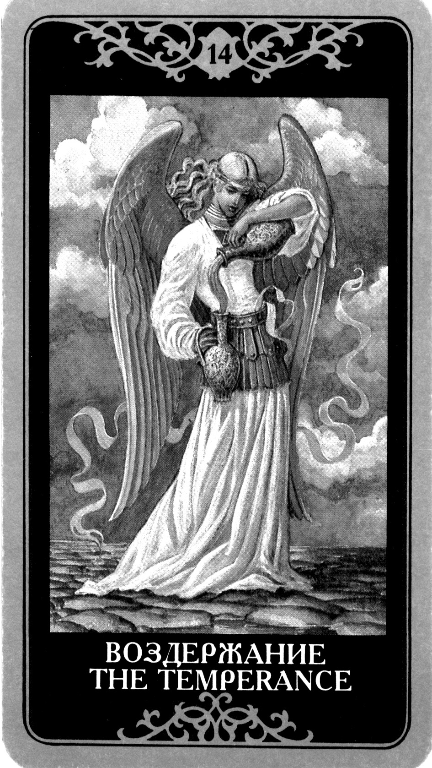
Названия на других языках:
La Temperanza, La Temperance,
The Temperance, Der Geist.
Астрологические соответствия:
Весы и Стрелец, Юпитер и Венера.
Каббалистическое значение:
умеренность.
Оккультное значение:
умеренность.
Физическое значение:
плод (ребенок – прим. переводчика).
Историческая фигура:
Альберт Швейцер.
Места:
большая ферма; красиво обставленный дом; собственность; имение; процветающая фирма.
Предсказательное значение в прямом положении:
умеренность и терпеливость; умение приспосабливаться; то, чего можно достичь упорством и терпением; возвращение домой, в семью; домострой; завершение старых дел; воздержанность; укрощение страсти; хорошее влияние благожелательно настроенных людей; приспособление; контакты с настоящими друзьями; обновление старых связей; скромность; точность; мастерство; привязанность; медленное развитие чувств; ощущение внутренней устойчивости; умение смотреть на дела трезво и со стороны; удачные партнерские отношения; взаимопонимание в паре; забота о собственности; умение хорошо распорядиться наследством; продвижение на более высокую социальную позицию; престиж; витальность; поддержание хорошей физической формы; достижение состояния внутреннего равновесия.
Тип человека в прямом положении;
уравновешенный человек; светский или духовный наставник; человек, развивающийся духовно.
Предсказательное значение в перевернутом положении:
пустая трата энергии; мотовство; слишком широкая благотворительность; внутренняя дисгармония; нетерпеливость; затянувшееся дело, в котором нет надежды на ожидаемый результат; цель, достигаемая очень медленно; борьба с трудностями; отказ от усилий; конфликт противоречивых интересов; враждебность кого-то из близких; сотрудничество, которое не приносит никаких результатов и удовлетворения; трудности в понимании других людей; конфликты с окружающими; беспомощность или усталость; упущенные шансы; ублажение себя, неумение отказать себе в чем-то; недоразумения в доме; злость и напряжение; излишняя чувствительность; извращенная чувственность; болезни печени или почек.
Тип человека в перевернутом положении:
неуравновешенный человек с больной психикой; тот, кто ни с чем не может справиться; человек, игнорирующий потребность духовного развития.
Психологическое значение:
Подумай хорошенько, адекватен ли твой подход к жизни и другим людям; не нарушаешь ли ты своим поведением равновесие другого человека или свое собственное? Попробуй уделить хоть немного любви своим близким и себе самому. Ты находишься в непрерывном процессе, который на человеческом языке называется жизнью. Сейчас наступает благоприятный момент, чтобы остановиться и подумать, что из прошлого ты хочешь взять с собой в дальнейший путь. Тщательно взвесь это, чтобы не перегрузить себя ненужным балластом и не перенести в будущее лишних проблем и комплексов. Не поддайся искушению навсегда остаться в состоянии подвешенности между прошлым и будущим, ибо тогда жизнь сама начнет толкать тебя вперед и это может оказаться слишком болезненным. Помни о том, что ты не один на свете, – вокруг тебя тоже живут люди.

ОГЛАВЛЕНИЕ
Другие названия: 16. ДЬЯВОЛ
Шайтан, Черт, Дитя Времени. (Аркан 15)
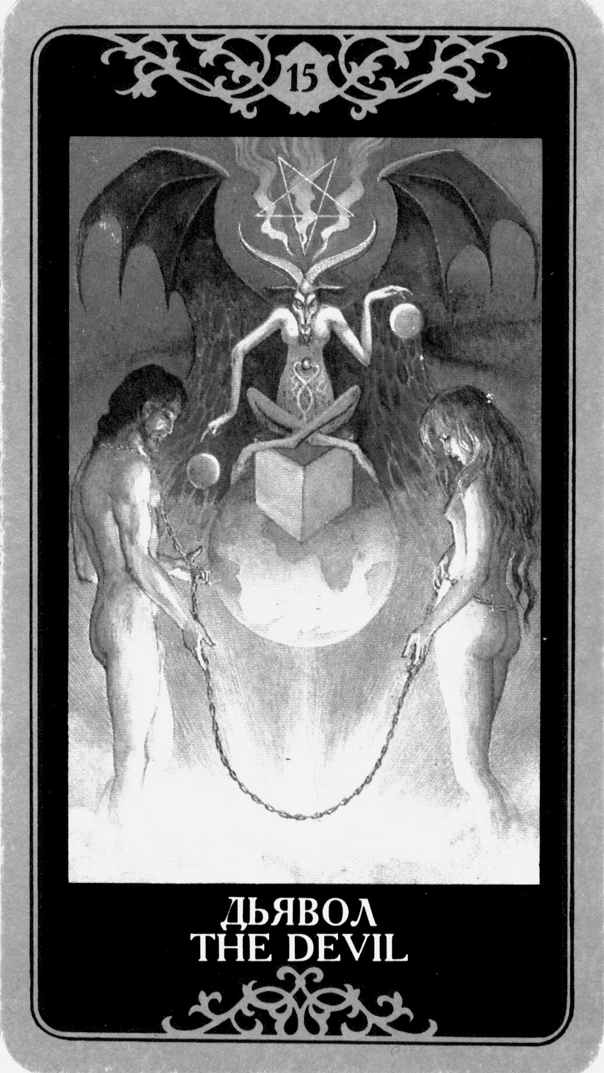
Названия на других языках:
Il Diavolo, Le Diable,
The Devil, Der Teufel.
Астрологические соответствия:
Скорпион и Рыбы, Плутон и Нептун.
Каббалистическое значение:
тайные науки, оккультизм.
Оккультное значение:
стрела, летящая по кругу.
Физическое значение:
физическая жизнь.
Историческая фигура:
Маркиз де Сад.
Места:
кладбища; мавзолеи, подозрительные притоны; публичные дома; места сомнительных развлечений; места для встреч наркоманов; малины.
Предсказательное значение в прямом положении:
страсть; шумная вечеринка; дурное влияние материального мира; сильный непроизвольный выброс энергии, гениальное озарение, позволяющее реализовать амбицию; рост самооценки; борьба с искушениями; эгоизм; материализм; недостаток воображения и интуиции; успех, достигнутый не вполне благородным способом; проявление новых возможностей, использование которых может дать самые различные результаты; возможность получения прибыли за чужой счет или в результате чужого несчастья; излишняя самоуглубленность, неумение понять проблемы других людей; отсутствие более широкой перспективы; слишком свободный стиль жизни; игнорирование общественных норм; фанатизм; расизм; ортодоксальный подход к жизни.
Тип человека в прямом положении:
красивый, но пустой человек; Мисс Мира; Мистер Вселенной.
Прогностическое значение в перевернутом положении:
черная магия; сатанизм; подверженность влияниям сект; злоупотребление силой; изнасилование; несчастный случай; резкий всплеск эмоций; подверженность всякого рода искушениям; ненависть; безжалостность; глумливость; садизм; бесконтрольная сила; деструктивные тенденции; сплетни; злословие; безответственность в действиях; преступная нажива; торговля наркотиками и живым товаром; проституция; опасность, которую трудно избежать; проклятие и сглаз; потеря свободы; самоуничтожение; ненависть к людям; излучение разрушительной энергии; воровство, разбой, сомнительное приключение; связь с деструктивным партнером; серьезное сексуальное извращение; угроза физического насилия; отсутствие веры в высшие ценности; тирания; тоталитаризм; проблемы здоровья в нервной системе и психике.
Тип человека в перевернутом положении:
чрезмерный моралист; человек, игнорирующий свое тело, голый секс; сатанист; сексуальный извращенец; член мафиозной группировки; алкоголик и наркоман; азартный человек.
Психологическое значение:
неужели ты думаешь, что твоей душой окончательно овладел Дьявол и теперь уже невозможно вырваться из замкнутого круга? Что если ты однажды совершил ошибку или глупость, то навсегда в этом погряз? Это неправда! Подвергаясь искушению и греша, ты сам надел на себя вериги, но сам можешь их и сбросить. Что бы это ни было: азартные игры, алкоголь, секс, наркотики, справиться с этим – в твоих руках. Поверь в свои силы и увидишь, как ты силен. Ты можешь одним движением разорвать свои кандалы и стать снова свободным человеком! Но искушения будут сопровождать тебя всю жизнь, и лишь научившись бороться с ними, ты сохранишь свободу. Разумеется, у человека должны быть удовольствия, но надо во всем знать меру и не допускать, чтобы они полностью захватили тебя.

ОГЛАВЛЕНИЕ
Другие названия: 17. БАШНЯ
Предводитель Могущественной Армии; (Аркан 16)
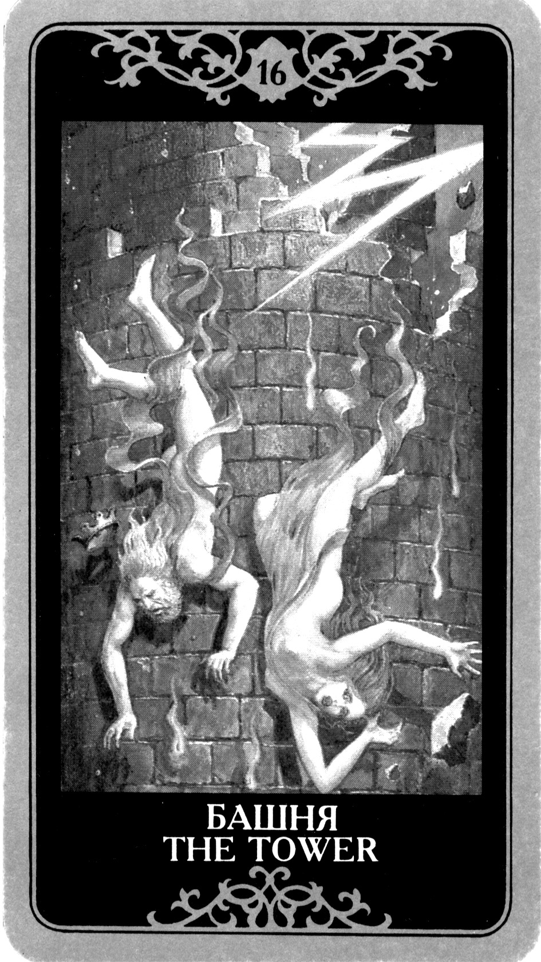
Приют.
Названия на других языках:
La Casa del Diavolo, La Maison de Dieu,
The Tower of God, Der Turm.
Астрологические соответствия:
Рыбы и Нептун.
Каббалистическое значение:
страх, опасение Божьей кары.
Оккультное значение:
материальная привязка
Физическое значение:
падение в материальный мир.
Историческая фигура:
Фритьоф Нансен.
Места:
горные вершины; высокие постройки; небоскребы; минареты; звонницы; руины; пепелища; пожарища.
Прогностическое значение в прямом положении:
индивидуальное развитие; углубление духовности; способность посвятить себя другим; гуманизм; неожиданное изменение последовательности событий; неожиданное предложение или помощь в трудной ситуации, мудрость, рожденная опытом; смелые планы на будущее; азартная надежда; умение противопоставить себя искушению; борьба с искушением; возможность начать сначала; повторение всего заново; разрушение старого порядка и строительство нового; изменение общественного мнения; понимание того, что все плохое уже позади; восстановление сил; время на коррекцию системы ценностей; настоящая духовность; покровительство высших сил; достижение высокого уровня самосознания; умение видеть мелкие проблемы со стороны; избыток сил для борьбы с серьезными проблемами.
Тип человека в прямом положении:
человек, переживающий духовную эманацию; человек, способный к высшему Посвящению.
Прогностическое значение в перевернутом положении:
катастрофа с тяжелыми материальными и человеческими утратами; неожиданное несчастье, разрушившее прежние планы; трагедия; руины; драма; опасность; потеря жизненной стабильности; подавленность; неспособность бороться с испытаниями судьбы; психическое потрясение; непреодолимые трудности; изначально ложный замысел; крах прежней системы ценностей из-за происходящих событий; серьезные материальные трудности; фрустрация; сомнение в себе и в других; развод; потеря семьи; постоянные заботы; стагнация; монотонная жизнь; постыдное поражение; изоляция от людей; уход от мира; психические заболевания и заболевания ног.
Тип человека в перевернутом положении:
тот, кто причиняет ужасные страдания или сам переживает спад и кризис; человек, не умеющий понимать других.
Психологическое значение:
пришло время узнать всю правду о себе – приятную и неприятную. Только честно взглянув на себя, ты сможешь разорвать цепь невзгод и трудностей и избавиться от фрустрации. То, чего ты достиг прежде, вся твоя жизнь, твой дом, семья, карьера – это всего лишь замки на песке. Все здание твоей жизни было иллюзией и может рухнуть в любой момент, как карточный домик, несмотря на все твои усилия. И если это случится, не пробуй заниматься восстановлением погибшего – это бесполезно. Лучше пережди, переживи кризис, прислушайся к своим чувствам, но не пугайся того, что от них услышишь, и не поддавайся им. Помни, что ты не один. Там, с высоты, Кто-то смотрит на тебя и не оставит в беде. Когда уляжется острая боль, никого не слушая, достань свои старые инструменты и начни строить новый дом, новую жизнь. И вскоре ты почувствуешь прилив новых сил. Насколько мудрее ты стал, благодаря пережитому, настолько труднее теперь будет тебя сломить. Произошедшие перемены сделали твой дух несгибаемым.

ОГЛАВЛЕНИЕ
Другие названия: 18. ЗВЕЗДА
Гора Небес, Живущая Среди Вод. (Аркан 17)
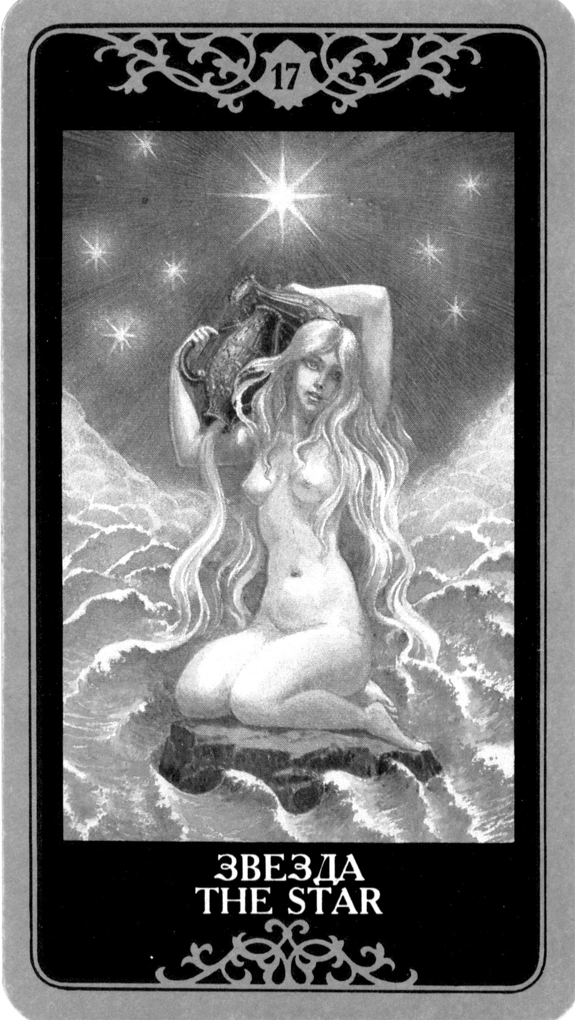
Названия на других языках:
La Stella, L'Etoile,
The Star, Der Stern.
Близнецы и Весы,
Астрологические соответствия:
Меркурий и Венера.
Каббалистическое значение:
красота.
Оккультное значение:
язык и губы.
Физическое значение:
фертильность.
Историческая фигура:
Бриджит Бордо.
Места:
цветущие сады и парки, оранжереи; сельская местность; тихие и уютные уголки; художественные галереи; вернисажи и выставки; филармония; театр, кино и другие места, связанные с искусством.
Прогностическое значение в прямом положении:
духовная любовь; платоническая любовь; надежда; оправданный оптимизм; побуждения и порывы; удовольствие; облегчение; заслуженный отдых; любовь, полная тепла и понимания; художественные увлечения; плоды прежних усилий; приятное времяпрепровождение; отдых на природе, в деревне, вдали от людей; умение находить золотую середину в решении любых проблем; умение объединить противоположные энергии, управляющие миром; ожидание; возросшие возможности в каждом направлении развития; развитие интуиции; хорошие известия; умение управлять своими чувствами; хорошее понимание себя и других; космическая гармония.
Тип человека в прямом положении:
влюбленный; человек, осознающий собственные чувства; талантливый художник.
Прогностическое значение в перевернутом положении:
недостаток веры в себя; односторонний взгляд на проблемы; несбыточная мечта; потерянность; излишняя чувствительность; усталость; отсутствие покоя и отдыха; неудовольствие; пессимизм; периоды разочарованности и заторможенности; доверие к недостойному; отсутствие прозорливости; определение ошибочных суждений и мнений; лень и недостаточная мотивация, делающие невозможным любое действие и любой шаг; нежелание изменений; слабое понимание себя и собственной психики; отношения с партнером в любви, дружбе, семье, на работе, в бизнесе, не приносящие удовлетворения; экстравагантность и эксцентричность; заболевания дыхательной системы и болезни рук.
Тип человека в перевернутом положении:
болтун; человек, разбрасывающий позитивную энергию по пустякам; тот, кто "за деревьями леса не видит"; человек, не реализующий своих талантов.
Психологическое значение:
хорошее знание себя и собственной психики позволит тебе лучше использовать врожденные таланты и способности. Не удивляйся, что, углубившись в себя, почувствуешь прилив творческих сил и вдохновение, каких прежде не ощущал. Тебя захватят новые мысли и идеи. Ты сам отлично знаешь, чего хочешь и к чему стремишься. Ты стараешься создать гармоничные отношения с окружающими. Ты готов отдать себя и свой труд другим людям. Иногда ты видишь, что не всем это нужно, но для тебя это ничего не должно менять. Продолжай служить другим, и твои силы не иссякнут – то, что ты отдашь, вернется тебе сторицей. А утаенное от других навсегда сгинет, не принеся никакой пользы ни тебе, ни окружающим.

ОГЛАВЛЕНИЕ
Другие названия: 19. ЛУНА
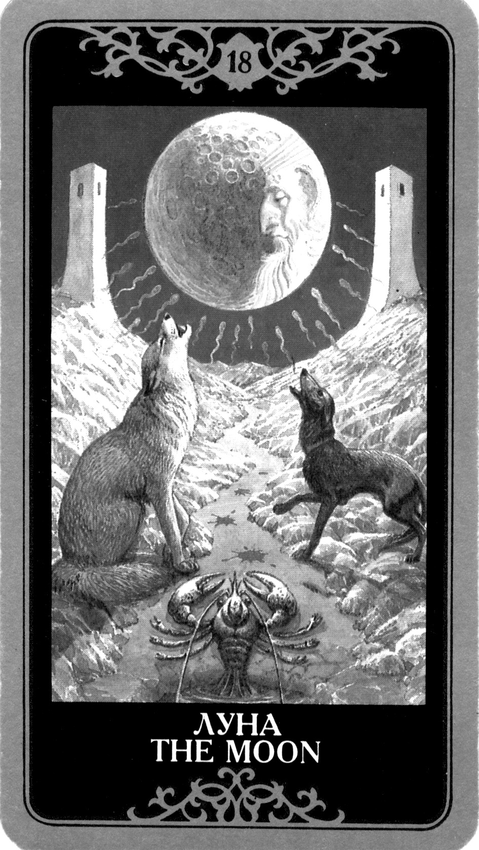
Месяц, Дитя Сыновей Могущества. (Аркан 18)
Названия на других языках:
La Luna, La Lune,
The Moon, Der Mond.
Астрологические соответствия:
Рак и Луна.
Каббалистическое значение:
отражение.
Оккультное значение:
прикрытие.
Физическое значение:
скрытые враги.
Историческая фигура:
Диана, принцесса Уэльская.
Места:
озера, моря, реки, болота;
дамский будуар; детская; ателье; кино- или телестудия.
Предсказательное значение в прямом положении:
провозвестник важных и полезных изменений во взглядах; развитие интуиции; активизация воображения; открытие или сюрприз, которые могут принести удовольствие; неожиданная поддержка; оправданный риск; новый подход к работе; выход на иные уровни энергетического функционирования; углубленность в тайные науки; понимание истинных мотивов происходящего; концентрация на домашних и семейных проблемах; сведение счетов с дурными влияниями прошлого; освобождение от комплексов; хорошие отношения с женщинами; тесная связь с матерью или женой; женственность; установление хорошего контакта с подсознанием; использование подсознания для собственного развития.
Тип человека в прямом положении:
мама; жена; любовница; человек, посвятивший себя дому, семье, работе или другим людям.
Предсказательное значение в перевернутом положении:
иллюзии; крах пустых мечтаний; работа на других, приносящая разочарование, выполнение желаний других людей; подвох; обман; закомплексованность; негативное влияние прошлого; "воздушные замки", неосуществимые планы; угасание надежды из-за невозможности выдержать испытания судьбы; ошибки в оценке людей или ситуаций; жизнь, не приносящая удовлетворения; слишком сильная подверженность влиянию жены или матери; сплетни; тайные отношения; грусть; страх; дурное влияние дурных людей; самообман; нежелание смотреть правде в глаза; умственная пассивность; недостаток контакта с подсознанием, заболевания желудка и желудочно-кишечного тракта.
Тип человека в перевернутом положении:
мачеха; невротик; человек, особо чувствительный к себе; человек, неспособный понять себя.
Психологическое значение:
у тебя могут появляться мысли и образы, идущие из глубины подсознания. Не бойся их. Они помогут тебе ответить на давно мучающие тебя вопросы: кто ты? откуда и куда идешь? что ты должен делать, чтобы стать счастливым? И это даст тебе возможность ощутить гармонию и взаимосвязь с Высшими Силами, которые управляют миром. Ты приблизишься к познанию истины, и только собственный страх может помешать тебе на пути к ней. Отринь его и открой двери в свое подсознание. Ты прошел уже слишком долгий путь, чтобы повернуть обратно. Теперь – только вперед и вглубь, чтобы дойти до сути всех вещей. Но помни, что нельзя ограничиться лишь поверхностным их разглядыванием.

ОГЛАВЛЕНИЕ
Другие названия: 20. СОЛНЦЕ
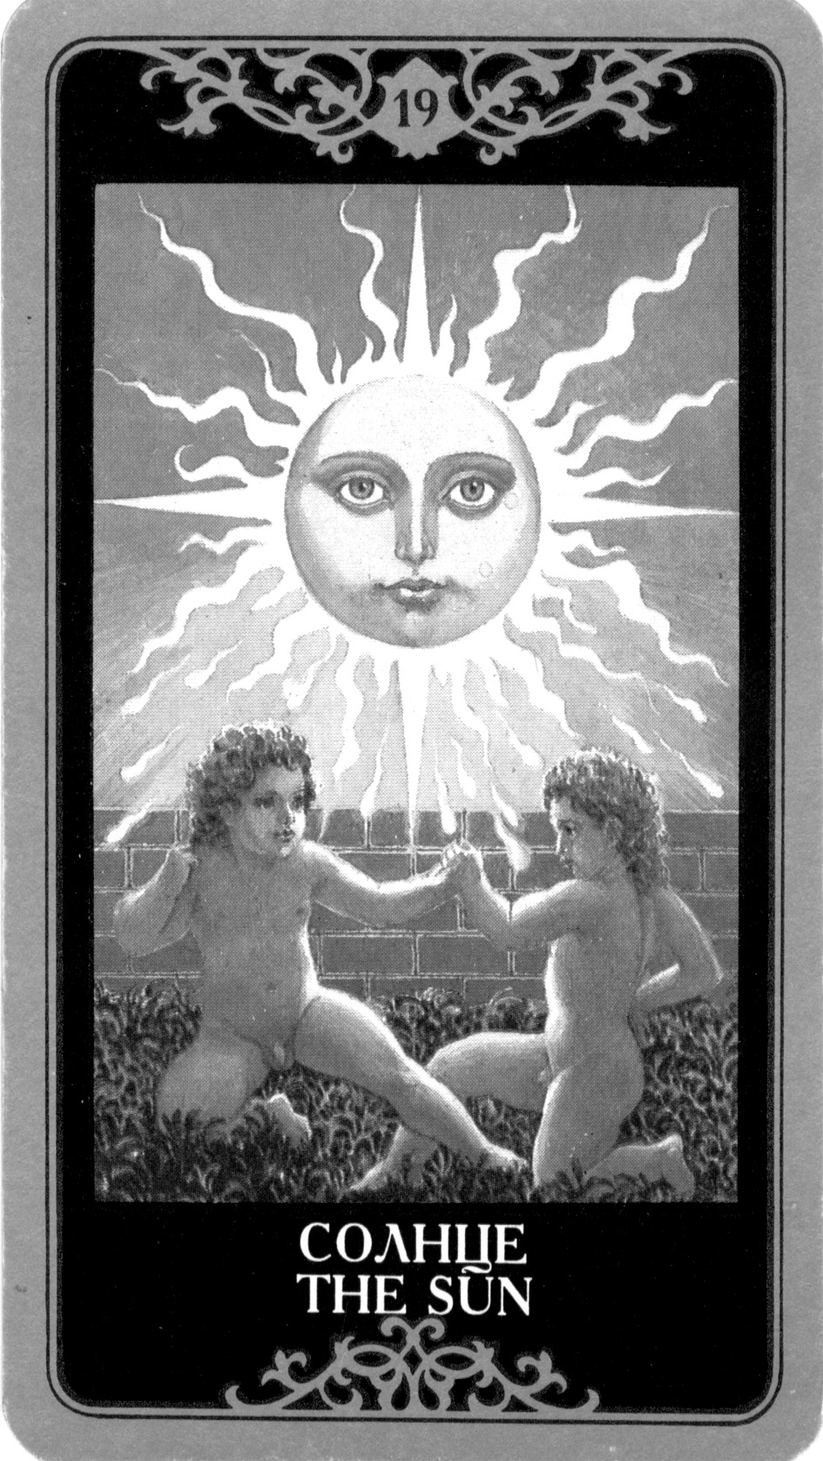
Владеющий Мировым Огнем. (Аркан 19)
Названия на других языках:
Il Sole, Le Soleil, The Sun, Die Sonne.
Астрологические соответствия:
Солнце и Лев.
Каббалистическое значение:
топор.
Оккультное значение:
разум.
Физическое значение:
абсолютная истина.
Историческая фигура:
Авраам Линкольн.
Места:
плодородные урожайные земли;
богатые фирмы; хорошо снабжа-
емый магазин; деканаты и ректораты в высших учебных заведениях; элегантные квартиры.
Предсказательное значение в прямом положении:
благополучное разрешение дела; успех; удовлетворенность; исполнение желаний; удачный брак; семейный уют; нежность; идеальный контакт с любимым человеком; радость жизни; витальность; энергия; везение; награда за ранее предпринятые усилия; удовлетворение от реализации планов; зрелость; высокое социальное положение; признание и уважение; рост собственности; удовлетворение амбиции; власть и влияние; триумф; обоснованное чувство гордости; свобода в использовании результатов собственного труда; ясность мысли; установление новых многообещающих контактов и знакомств; завершение важного этапа в научной работе; принятие жизни и того, что несет судьба; открытие новой идеи, побуждающей к подвигам и творчеству; творческое отношение к жизни; премия; победа; хорошее самочувствие; совершенная физическая и психическая форма, полное принятие себя.
Тип человека в прямом положении:
вожак от природы; реализованный человек, полный жизненных сил и энергии; тот, кто заслуженно занимает высокое положение.
Предсказательное значение в перевернутом положении:
несчастье; одиночество; неестественное проявление чувств; недостаток жизненной энергии и желания жить; недостаток близости с домашними, отсутствие друзей; недолгий успех и последующее поражение; разрушение близких отношений или брака; отказ от планов; запущенность; неуверенность в будущем; ложная искренность в отношениях с людьми; непонимание со стороны друзей и близких; неумение решить проблему; неумение быть искренним; абсолютный эгоизм и эгоцентризм; праздность; неприличие; доминирование; самоуверенность, приводящая к глупым ошибкам и небрежностям, а возможно, и к финансовым потерям; слишком пристальное внимание к материальной стороне жизни; застой в профессиональных делах; отсутствие мотивации и стимулов для действия; болезни сердца и системы кровообращения.
Тип человека в перевернутом положении:
психопат; человек с суицидальными наклонностями; человек, живущий в конфликте с собой и со своими наклонностями.
Психологическое значение:
ты достиг высочайшего уровня самосознания, видишь свои дурные и хорошие стороны, знаешь, как победить недостатки и углубить достоинства. У тебя богатая, мудрая и опытная душа, которая немало пережила в этом и в предыдущих воплощениях. Ты познал счастье и смог оставить свой след на нашей земле. Тебе известно, в чем состоит миссия, с которой ты на этот раз пришел на землю, и ты не отказываешься ее выполнить, поскольку, реализуя ее, ты реализуешь себя. Ты уже рассчитался со своими кармическими долгами, отработал все, что должен был отработать в этом воплощении. Твой характер не сломался под ударами судьбы и ты не поддался тривиальным искушениям. Теперь ты можешь наработать себе хорошую карму, а также помочь в этом другим. О таких, как ты, в эзотерике говорится: "Посвященный".
ОГЛАВЛЕНИЕ
Другие названия: 21. СУД (Аркан 20)
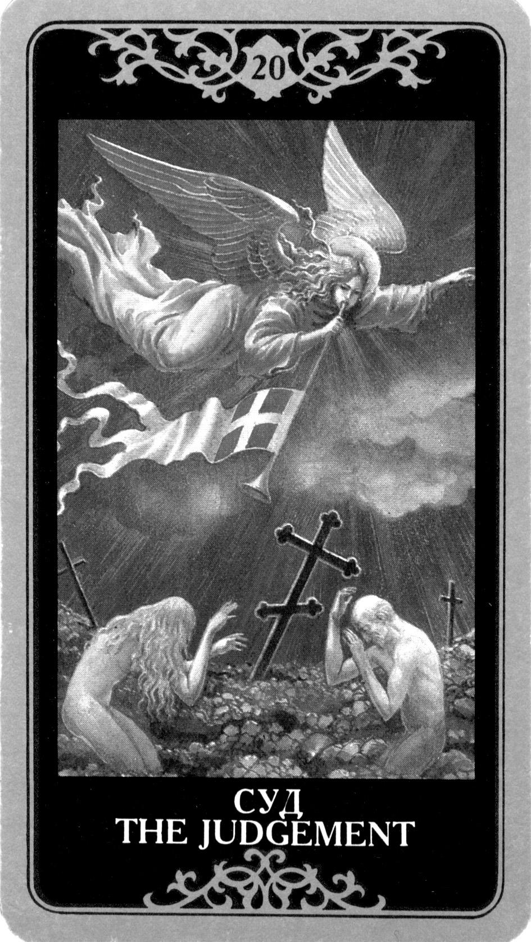
Высший Суд, Дух Праогня.
Названия на других языках:
L'Angelo, Le Jugement,
The Judgement, Die Wiedergeburt.
Астрологические соответствия:
Стрелец и Козерог, Юпитер и Сатурн.
Каббалистическое значение:
бессмертие, вечная жизнь.
Оккультное значение:
человеческая голова, череп.
Физическое значение:
изменение хода вещей.
Историческая фигура:
Далай-Лама.
Места:
пустыни; монастыри всех религий; улицы и площади больших городов; места, по которым мы грустим; места нашего детства.
Предсказательное значение в прямом положении:
снисхождение; прощение; оценка реализации своих возможностей и исполнения миссии, с которой человек приходит в мир; честность к самому себе как основа успеха; разговор, приводящий к согласию или нахождению сути проблем; решение спора без ущерба для сторон; медиумные способности; не искаженное фанатизмом видение мира или философско-религиозной системы; способность понимать других; семейное счастье; доброта; хорошие известия; важная информация; рассмотрение и оценка своих поступков; получение хорошей работы; перелом; принятие решения, способного изменить жизнь в лучшую сторону; реализация давних планов; неожиданные привилегии; высшая форма "самости"; переход сознания на более высокий уровень; желание служить людям; путь к Богу; вмешательство Высших Сил; Божественная милость; духовное развитие; стремление к Посвящению; хорошая карма.
Тип человека в прямом положении:
идеалист, реализовавший свои идеи; тот, кто сильно верит во все, что делает; достигший вершины духовного развития.
Предсказательное значение в перевернутом положении:
боязнь критики; игнорирование известия и трудности, которая с ним может быть связана; отсутствие известия; нелюдимость; невозможность решить проблему; нежелание воспользоваться помощью ближнего; неумение смотреть правде в глаза; семейные проблемы; разрыв; плохой контакт с детьми; легкомысленное отношение к людям; тяжелые обязательства и нежелание их выполнять; потеря социального статуса или материального благополучия; опасность поспешно вынесенного приговора; некомпетентность; провал планов из-за ложных надежд; разочарованность; препятствия; утраченные шансы; трудности в принятии решений; атеизм; отвращение к Богу; половинчатая жизнь; угасание духовного развития; тяжелая карма; заболевания опорно-двигательного аппарата, нервной системы, печени и поджелудочной железы.
Тип человека в перевернутом положении:
сумасшедший; одурманенный человек; фанатик; человек, навязывающий свои взгляды и убеждения.
Психологическое значение:
в твоей жизни снова возникает что-то новое и ты все начинаешь видеть в совершенно ином свете. То, что казалось трудно разрешимым и проблематичным, неожиданно потеряло прежний драматизм. Теперь ты смотришь на вещи шире. Ты уже перерос собственное "Я" и мыслишь более глобально. Ты знаешь, что внес свою лепту в бытие человечества, и когда покинешь этот мир, пройдя очередную трансформацию, на земле останется твой след. Ты – больше не пылинка, которую могло сдуть с ее лица малейшим дуновением ветра. Ты стал частью великого целого, проводником и передатчиком космической энергии. Внимательно вглядывайся в знаки судьбы, прислушивайся к голосу Бога, который отныне пребывает в тебе. Теперь ты – Его посланец, орудие Высшей Силы. Постарайся понять значимость и смысл врученного тебе послания, старайся его выполнить с честью и достоинством. Помни также, что "с высоты больнее падать".

ОГЛАВЛЕНИЕ
Другие названия: 22. МИР (Аркан 21)
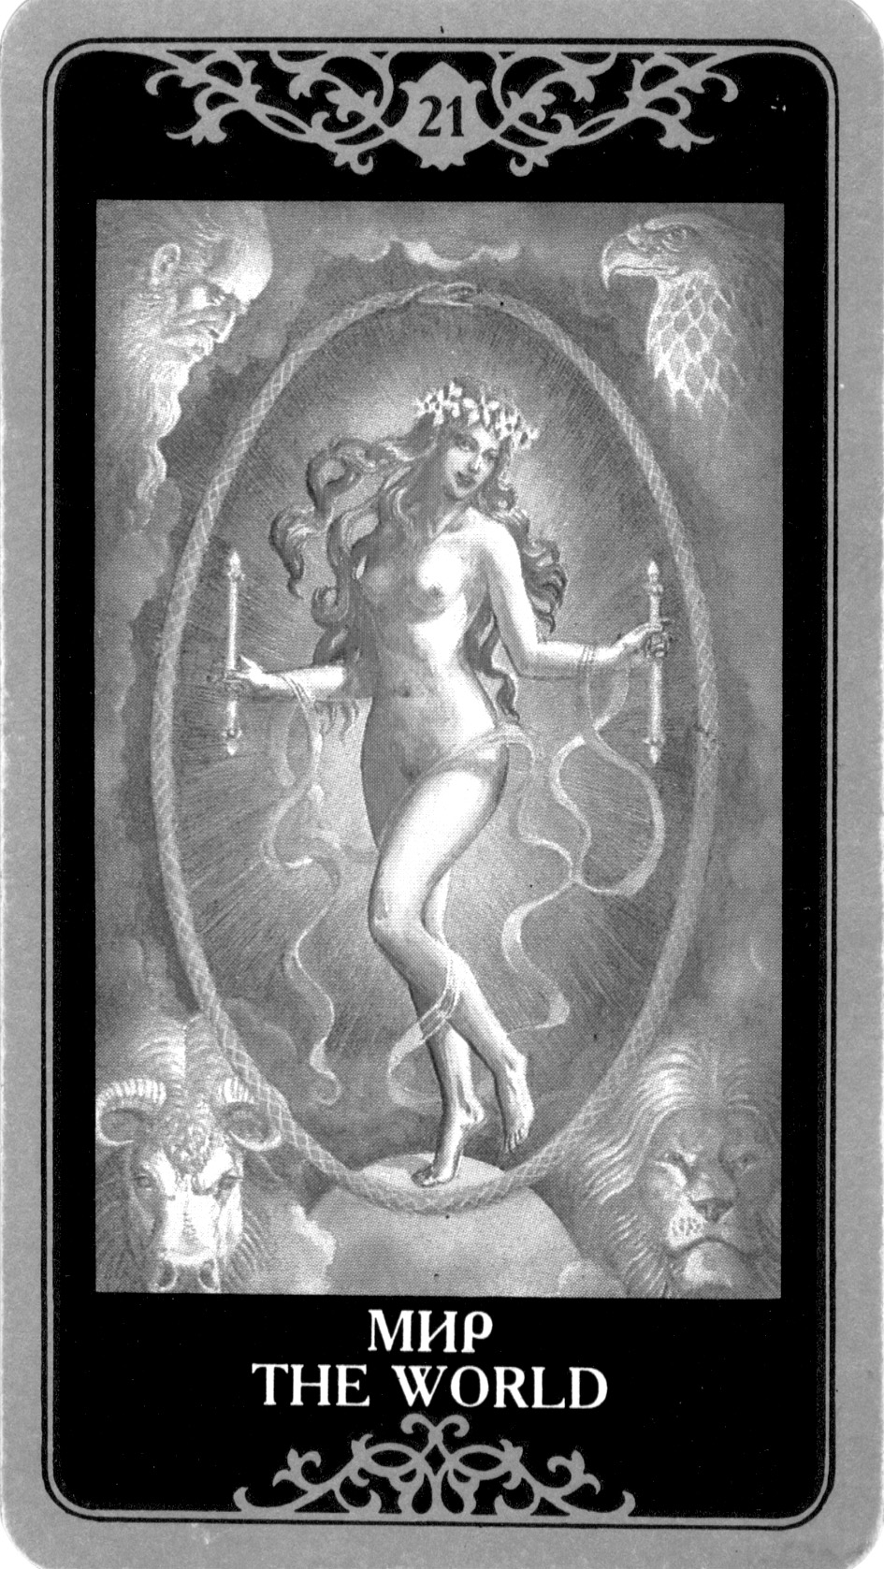
Великий В Ночи Времени,
Корона Магов.
Название на других языках:
Il Mondo, Le Monde,
The World, Die Krone.
Астрологические соответствия:
Водолей и Уран.
Каббалистическое значение:
истина.
Оккультное значение:
грудь.
Физическое значение:
святость на самой высокой
ступени иерархии.
Историческая фигура:
Иисус Христос.
Места:
заграница; чужое государство; мир; небо; другое измерение; космос; вселенная; отмена пространственно-временного континиума; место, дающее внутреннюю стабильность.
Прогностическое значение в прямом положении:
знание; вера; высшее счастье; мудрость и глубокомысленность; конец тревог; освобождение от забот; достижение цели; встреча с любимым после долгой разлуки; человечность; озарение; неожиданное понимание; сбывшиеся мечты; реализация планов; любимая работа, приносящая не только материальное удовлетворение; удовольствие от всего окружающего; благоприятное решение "квартирного вопроса"; удовлетворение амбиций; успех, дающий публичное признание и материальную выгоду; ощущение стабильности и гармонии с миром и космосом; крепкие и счастливые личные отношения; замечательная семейная жизнь; адекватное использование знаний, полученных опытным путем; расширение горизонтов сознания; научные исследования и путешествия; продуктивные контакты с иностранцами; хорошее здоровье; победа духа над материей; духовная свобода; высокий уровень духовного развития; Посвящение; достижение вершины.
Тип человека в прямом положении:
человек, который в своем развитии превзошел все мыслимые и немыслимые пределы; идеал и совершенство в человеческом воплощении; Посвященный.
Предсказательное значение в перевернутом положении:
препятствия; трудности; ошибки; неспособность; несвобода; скованность; жилищные проблемы; бездомность; напрасное посвящение себя любви или семье; отказ от цели в самом конце пути; утрата; горечь; поражение по собственной вине; успех, который пришел слишком поздно и уже не может радовать, т.к. слишком много было затрачено сил для его достижения; отсутствие терпимости по отношению к людям; нежелание помогать другим; эгоцентричность; черствость; отсутствие признания и успеха; страх изменений; нежелание принимать решения; стремление сохранить "статус-кво"; угождение себе; отказ от возможности духовного развития; кодирование в определенной секте или лжепророком ("черным учителем" – прим. переводчика); упрямое стремление к материальному миру; отсутствие веры, надежды и любви.
Тип человека в перевернутом положении:
сильная деструктивная личность; лжепророк; человек, искушающий других вступить на путь зла.
Психологическое значение:
твоя жизнь достигла совершенной формы. Ты постиг все и, не сомневаясь о своем предназначении, совершаешь то, что от тебя требуется. Ты освободился от иллюзий, признал мир таким, как есть, нашел в нем свое собственное место. Ты узнал, что все сущее является любовью, что Бог не делит людей по цвету кожи, полу, национальности и происхождению. Ты понял, что все взаимосвязано, и там, в Небесах, также не существует никакого разделения. Ты стал Человеком, Сыном Божьим, ты радостно и смело идешь по жизни, распространяя любовь, веру, надежду. И пусть твой путь озарит Божья милость! (Аминь! – Прим. переводчика.)

ОГЛАВЛЕНИЕ
Часть третья
ПРИНЦИПЫ И СПОСОБЫ ПРЕДСКАЗАНИЙ
1. Вступительные замечания
Гадание при помощи карт Таро (хотя лучше здесь было бы сказать: прогнозирование), является в наше время наиболее распространенной формой анализа будущего. На Западе оно появилось относительно недавно, одновременно с другими "чистыми" методами, не опирающимися на черную магию. Объяснить это просто. Карты Таро известны в Европе всего лишь шесть веков, а их происхождение можно отнести к различным источникам. Одни утверждают, что их придумали древнеегипетские жрецы, чтобы сохранить свое знание в тайне и сделать его недоступным для обыкновенных людей. Другие ищут корни происхождения Таро в Азии – в Китае, в Индии, а есть и такие, которые относят их к Ближнему Востоку, – то есть к арабским странам. Некоторые исследователи находят их праобразы в еврейской культуре или говорят об их цыганских корнях. Впрочем, научно доказано только то, что самые старые из сохранившихся карт Таро в Европе имеют итальянское происхождение и датируются первой половиной пятнадцатого века.
Существует легенда, связанная с происхождением карт Таро, которая гласит: давным-давно, когда человек еще ничего о себе не знал и ощущал себя совершенно беззащитным и потерянным в мире, где он был вынужден жить, он просил своих Богов указать ему путь, которым он должен идти, чтобы достигнуть счастья. Молитвы оказались услышанными, и в один прекрасный день с неба упали образы, указывающие дорогу к мудрости и счастью, но, к сожалению, как всегда бывает в таких случаях, в дело вмешался Дьявол, который нагнал сильный ветер, разбросавший эти образы по всему свету. Человек многие годы их искал, пока наконец не нашел все до единого. Но он до сих пор так и не узнал, в какой последовательности их надо раскладывать согласно Божественному замыслу. Немало веков человек потратил на поиск истинного решения, поэтому в картах Таро существует так много вариантов раскладов, каждый из которых сам по себе хорош, но служит для решения только одной конкретной проблемы. Трудно по картам Таро описать всю человеческую жизнь от рождения до смерти, зато можно довольно точно проанализировать определенный (и достаточно протяженный) отрезок времени, описать конкретную проблему, узнать, как будут развиваться отношения с другими людьми, понять, что происходит в человеческой душе.
Прошли столетия, но карты Таро по-прежнему служат только для гадания. В них не играют и не используют для пасьянсов. Многие боятся карт Таро, и справедливо(!), поскольку в руках шарлатана или непорядочного человека они могут стать опасными и проявить свое "темное" обличье. Но профессионал, человек, знающий, как с ними обращаться, может существенно помочь в поисках пути, которым должен следовать его клиент, провести анализ личности человека, показать способы и возможности решения проблем. А каждый из читателей этой книги, вполне сможет с ее помощью облегчить себе повседневную жизнь.
2. Начало
Все с чего-то начинается. Говорят, самое трудное – сделать первый шаг. В нашем случае это совсем не так, поскольку начать нужно с того, что ты делаешь каждый день – с покупки. Чтобы купить колоду карт Таро, достаточно, имея в кармане определенную сумму, зайти в эзотерический магазин или заказать эти карты по почте. Здесь, правда, можно столкнуться с проблемой, какую именно колоду покупать –ведь выбор огромный. Автор этой книги пользуется обычно Русским Таро из-за особых чувств, связанных с этой колодой, но начинала я с Марсельского Таро, а своим читателям могу посоветовать выбирать колоду с надписями на понятном для них языке, что, конечно же, облегчит начинающим адептам продвижение в мире магических образов Таро.
Итак, ты держишь в руках свою первую колоду. Помни, что она должна быть новой – к ней не должны прикасаться чужие руки. Перед покупкой не забудь приготовить соответствующее место для ее хранения. Лучше всего для этого подходит металлический или деревянный футляр или шкатулка, которую следует хранить в укромном месте, но так, чтобы на нее попадали первые лучи восходящего солнца. Колоду необходимо держать уложенной в определенной последовательности, то есть от карты с номером 0 (1) до карты с номером 77 (78), обернутую в красный или черный материал натурального происхождения – лучше всего в бархат или хлопок. Лицо карт должно быть обращено вверх, а рубашка – вниз.
Ты купил карты, они мирно лежат в безопасном месте. Что делать дальше? Однажды рано утром, когда все в доме еще спят, или поздним вечером, когда уляжется дневная суета, сядь в уединенном месте, где никто не будет тебе мешать, зажги свечу, успокойся и возьми из колоды карту, обозначенную номером 1 (0). Всмотрись в нее, дай волю воображению, отдайся свободному течению мысли и попробуй запомнить все, что ассоциируется у тебя с этой картой. Посвяти карте примерно пятнадцать минут. Если не слишком доверяешь своей памяти, запиши свои впечатления, но только после окончания медитации, а ни в коем случае не во время ее, так как это уже будет не медитация. На другой день возьми другую карту, на следующий день – третью и так день за днем, пока колода не закончится. А потом начни все сначала. Так нужно делать каждый день, пока карты будут в твоем доме. Это необходимо, чтобы они не вырвались из-под твоего контроля, – ведь ты должен постоянно обмениваться с ними энергией. В обмен на твою они дадут тебе свою, а это позволит тебе расширить границы своего сознание и более мудро управлять собственной жизнью. Со временем, когда ты наберешься опыта, то сможешь начать помогать другим.
Карты Таро делятся на две группы: первая, состоящая из 22 карт, пронумерована в зависимости от колоды от 0 или 1 до 21 или 22 – это Большой Аркан, то есть Великое Откровение, о котором подробно рассказывает эта книга. На них опирается каждый расклад, который предсказывает будущее. Остальные карты, а их существует 56, – это Малый Аркан, который называется Малым Откровением. О них ты прочтешь в нашей следующей книге.
Процесс ознакомления с Таро – это регулярная работа с картами и постоянные опыты в их интерпретации. Самым важным здесь является пробуждение дремлющей интуиции и умелое ее использование, а также хотя бы общая ориентация в архетипах современных людей. Если хочешь хорошо владеть основными архетипами, читай больше сказок и легенд, обратись к поэзии – там ты их найдешь. Нельзя, однако, забывать, что мы живем здесь и теперь, в конкретной реальности, и карты описывают именно ее. Поэтому, если мы хотим понять их язык, то должны придерживаться правил, существующих в современном мире. Но нельзя забывать также об универсальных законах, законах Космоса, первым из которых является право на существование двух противоположных, но одновременно дополняющих друг друга сил: позитивной и негативной, ЯН и ИНЬ. Поэтому интерпретатор не должен давать нравственных оценок тому, что видит в картах, – ему нельзя быть предвзятым.
3. Этика работы
Решившись делать прогнозы на будущее, анализировать личности других людей, давать им советы и отвечать на трудные вопросы, ты тем самым берешь на себя огромную ответственность за все последствия. Ты всегда должен оставаться беспристрастным и объективным, забыть о своих субъективных взглядах, а тайна сеанса предсказания должна быть во много раз строже, чем тайна исповеди или врачебная тайна, вместе взятые, поскольку человек, который приходит на прием к врачу или к священнику, говорит ровно столько, сколько может и хочет сказать, а ты о своем клиенте будешь знать гораздо больше и часто даже то, чего он о себе не знает сам, или то, что будет пытаться от тебя скрыть. Нельзя оценивать ни поступков, ни намерений человека – ты можешь исполнять только роль посредника между клиентом и картами. Конечно, ты имеешь право предостеречь его от возможных опасностей, если об этом говорят карты, но лучше и этого не делать, поскольку это может быть только твоим частным мнением. Задачей предсказателя является помощь людям в понимании ими мира ценностей, но не лечение симптомов.
Никогда нельзя плохо отзываться о других предсказателях. Не стоит также забывать и об иных направлениях эзотерического знания. Впрочем, как астрология, так и нумерология являются науками, близкими тарологии и ты можешь использовать их опыт в работе с Таро.
Помни, что человек, который к тебе приходит, подавлен и испуган. Он наверняка уже искал помощи в других местах, но не нашел ее, и теперь немного стесняется. Тем более что люди обычно мало знают о Таро, а те, кто занимается картами, ассоциируются у них с цыганами или с юродивыми. Помня об этом, помоги пациенту вначале расслабиться, дай ему время освоиться с ситуацией. В первые минуты лучше его ни о чем не спрашивать, а попробовать самому что-то рассказать о нем. В этом может помочь расклад из шести карт, о котором ниже еще пойдет речь.
Таро учит смирению, любви к людям и смирению. Если ты не чувствуешь в себе этих качеств, лучше не начинать гадательной практики, поскольку этим ты только причинишь зло себе и другим людям. Не гордись своим умением читать по картам человеческую судьбу, помни: это не заслуга, а ответственность. Никогда не давай готовых рецептов, старайся продемонстрировать разные возможности, а окончательный выбор всегда должен делать сам клиент. Помни, что нельзя прожить жизнь за другого человека. Не забывай также о том, что человеку иногда бывает трудно признать правду. Могут возникнуть ситуации, когда, несмотря на твою точную интерпретацию, человек начнет возражать или не поверит тебе. Не расстраивайся, не паникуй, не уговаривай насильно. Клиент имеет на это право. Ты должен понять, что не все в состоянии смотреть правде в глаза, поскольку не каждый до этого дозрел.
Если ты действительно хочешь помогать людям с помощью карт Таро, то сначала честно ответь самому себе на указанные ниже вопросы:
– Любишь ли ты людей в самом широком смысле этого слова?
– Обладаешь ли ты эмпатией и умеешь ли чувствовать других людей?
– Не проболтаешься ли ты?
– Терпелив ли ты?
– Терпим ли ты?
– Уравновешен ли ты психически и в состоянии ли контролировать себя?
– Насколько ты работоспособен?
Только утвердительные ответы на все семь вопросов дают право работать в указанном направлении. Если ты к тому же обладаешь хорошо развитой интуицией, а Таро является твоей миссией, то ты станешь Мастером, и карты Таро станут твоей судьбой и образом жизни.
4. Личностное развитие
Помни, что Таро служит не только для гадания. Благодаря ему ты сможешь лучше познать людей и самого себя, законы, руководящие этим миром и Космосом, получишь знание, недоступное простым смертным, станешь обладателем чего-то сокровенного. Начиная заниматься картами Таро, ты принимаешь на себя обязательство постоянного личностного развития, которое является гарантией достижения высокой степени профессионализма. Ты уже знаешь, что существует закон взаимного равновесия добра и зла, позитивных и негативных энергий, вытекающий из китайской классической философии, рассматривающей отношения ЯН и ИНЬ. Другое важное правило, распространенное во Вселенной, – это принцип: "как наверху, так и внизу", провозглашающий, что все небесное отражается во всем земном и наоборот, но при этом является не равноценным, а только аналогичным. Этот закон позволяет заглядывать в будущее, предсказывать результаты нынешних действий, видеть перспективы развития ситуации, понимать человека.
Неустанно работая над собой, ты при помощи карт Таро научишься также лучше понимать свое предназначение и карму, увидишь, что определенные события в твоей жизни неизбежны, а это поможет тебе их принять, особенно когда ты поймешь, что они служат твоей подготовке к выполнению миссии, с которой ты пришел на землю. Ты ощутишь гармонию с силами Неба и земли, что сделает твою жизнь полноценной, а именно об этом и идет речь.
По мере приобретения опыта и знания о картах, ты станешь подвергаться искушению возомнить себя великим мудрецом, почти сравнявшимся с Богом. Помни, что это самый короткий путь к падению, как было описано в Архетипе "Башни Бога" (см. стр. 60). Если ты хочешь достигнуть профессионального уровня, то работай с картами ежедневно и внимательно прислушивайся к ним. Таро, интерпретированное с любовью и пониманием, станет частью твоей личности, а ты, ступень за ступенью, поднимешься к вершинам духовного развития. Очень важной является также стабилизация собственной жизни. Старайся, чтобы к тебе нельзя было отнести пословицу "сапожник ходит без сапог". Ведь невозможно помочь женщине, которой изменяет муж, если в твоих личных отношениях не все гладко. Трудно дать хороший совет родителям, у которых есть проблемы с детьми, если твой ребенок отказывается ходить в школу и встречается с подозрительными типами. Нельзя помочь кому-то преодолеть депрессию, если ты сам постоянно подвержен психическим кризисам и срывам. Поэтому возьми метлу и вымети весь сор из своей избы, осуществи необходимые изменения в своей жизни, а Таро поможет тебе в этом.
Очень важным является также то, что этими волшебными картами нельзя заниматься для забавы или из праздного любопытства. Неадекватно использованные, они пронесутся бумерангом по тебе и твоей семье. Наверное, ты встретишь людей, которые захотят проверить твои выводы, – никогда не трать время, пытаясь доказать им что бы то ни было. Таро – не игрушка, а в твоих руках оно может стать инструментом личностного роста и средством, служащим для помощи другим.
Часто на страницах этой книги ты мог встретить слово "миссия". Это понятие восходит к дару, который каждый из нас получил по праву своего рождения в этом мире. Что это такое и с чем оно связано? Ответ мы можем обнаружить в одной из самых древних книг – в Библии: "Каждому же из нас дана благодать, по мере дара Христова. (...) И Он поставил одних Апостолами, других пророками, иных Евангелистами, иных пастырями и учителями к совершению святых, на дело служения, (...) все мы придем в единство веры и познания Сына Божия, и мужа совершенного, в меру полного возраста Христова".
Таким образом, каждый из нас обязан развить в себе дар, который он получил, выполнить миссию, с которой его послали на землю, а сделать это он сможет только путем собственного развития и совершенствования в тех сферах, к каковым имеет врожденные склонности. Если таким направлением для тебя является Таро, то ты скорей всего достигнешь совершенства в овладении им. А если – нет, то оно по крайней мере поможет тебе открыть для себя жизненное поприще, где ты сумеешь реализоваться, понять, в чем состоит твоя миссия. Кроме того, миссией всех людей является, согласно словам Библии, стремление к совершенству и полному самовоплощению.
5. Место работы
Работа с картами Таро требует соответствующих условий и надлежащих ритуалов. Очень важным является место, где мы раскладываем карты и принимаем пациентов. Оно должно способствовать соблюдению полной конфиденциальности, так как во время сеанса часто говорится о секретах или особо интимных сферах жизни клиента. В помещении, где проводятся предсказания, необходимо найти уединенное место, способствующее концентрации, куда не должны доходить никакие шумы и вибрации и куда никто из посторонних не может попасть. Необходимо позаботиться о том, чтобы на сеансе предсказания не присутствовала "группа поддержки" или так называемые "болельщики", поскольку их присутствие не способствует концентрации и будет отвлекать как клиента, так и гадателя, который вполне может почувствовать некоторую скованность, когда, например, на сеансе работы с дочкой присутствует ее мама. Необходимо также знать, что аналитик (гадатель) решает сам, для кого раскладывать карты, а для кого – нет. Помни, что ты всегда имеешь право отказать в предсказании, и иногда это лучше, чем раскладывать карты против своей воли, поскольку время, скорей всего, будет потрачено зря, а пациент уйдет от тебя с ощущением неудовлетворенности или злобы. Не забывай, что человек, умеющий читать значения карт, в каком-то смысле берет на себя ответственность и за объект предсказания, поэтому, если ты в чем-то не уверен, то лучше признайся в этом и не притворяйся всезнающим, потому что можешь непредумышленно принести зло. Старайся в таком случае упомянуть как можно больше значений, связанных с картой, а пациент сам истолкует ее в контексте своей жизненной ситуации. Так будет лучше, чем если это сделаешь ты, насилуя себя.
Часто непосредственно во время гадания у тебя могут возникнуть сомнения. Всегда ли можно гадать? Есть ли более и менее удачные дни для гадания? Кому можно, а кому нельзя гадать? Есть ли в этом отношении какие-либо ограничения и запреты?
Гадать можно любому, лишь бы карты на это согласились. Как узнать, согласны ли карты? Каждый таролог выбирает для себя запрещающую карту. Чаще всего такой картой является Маг, которого еще называют Хранителем Тайны. В этой же роли может выступать и Шут как символ наивности и отсутствия опыта, либо Папесса как символ интуиции. Всегда, прежде чем приступить к работе, мы должны тщательно перетасовать колоду и предложить клиенту переложить карты. Если при этом последней картой окажется запрещающая, то это – знак того, что данному человеку гадать нельзя. Причиной здесь может быть, например, недостаточная концентрация гадателя, неправильно сформулированный вопрос, слишком большое количество вопросов, которые одновременно должны быть проанализированы, несерьезный подход пациента, слишком сложная для компетенции гадателя проблема. Поэтому в начале гадательной практики следует использовать самые простые расклады, а ясность и конкретность поставленного вопроса определит характер интерпретации, а также понимание ответа, который на этот вопрос дают карты Таро.
Если речь идет о времени гадания, то, следует заметить, что это не имеет существенного значения. Нельзя, однако, гадать по воскресеньям и в дни религиозных праздников, поскольку в это время лучше молиться, заниматься духовным развитием или просто отдыхать. А происходит ли гадание во вторник или в пятницу – совершенно не важно. Умение и способности профессионального аналитика (гадателя), работающего с картами Таро, похожи на таковые у врача или шофера – они зависят не от дня недели, а только от степени профессионализма. То же самое можно сказать и о времени дня – для гадания можно выбирать любое, какое тебе удобней. Если ты – жаворонок и тебе лучше работается утром – это может быть утро, если ты – сова и прилив энергии ощущаешь ближе к концу дня или ночью, выбери себе для работы это время. Важно также не приступать к работе, когда ты устал. Никогда не следует раскладывать карты по принуждению или когда ты плохо себя чувствуешь, а тем более, когда болеешь.
Работа с картами Таро требует огромных затрат энергии, и при этом зачастую отрицательная энергия клиентов переходят на человека, проводящего анализ. Чтобы избежать лишней нагрузки, необходимо использовать специальную защиту. Для этого важно, чтобы ты работал там, где чувствуешь себя в безопасности, окруженный предметами, которые тебе нравятся, – они являются своего рода талисманами или амулетами, обеспечивающими защиту. Важно также держать в своем кабинете некоторые виды комнатных растений, поглощающие отрицательные энергии, которые излучают клиенты во время сеансов. К таким растениям относятся папоротник, кротон и все виды вьющихся растений. Кроме того, важным фактором защиты во время сеанса является зажженная свеча, которая создает защитный барьер между тобой и клиентом. Помни только, что ее нельзя зажигать зажигалкой, поскольку для создания защитного барьера необходимы пары серы. Нельзя также задувать свечу, потому что это разрушит уже установленный барьер. Свечу лучше зажечь в начале сеанса и не гасить ее в течение 20–30 минут после его окончания, чтобы все проблемы клиента успели сгореть в ее пламени. Другие способы защиты каждый таролог с течением времени вырабатывает для себя сам.
Возможно, кто-то из клиентов попросит, чтобы ты предсказал ему, когда он умрет, или ты сам захочешь задать картам подобный вопрос применительно к себе. Никогда этого не делай! Это единственный вопрос, который нельзя задавать картам Таро. Ответ на него знает только Господь Бог, а мы, простые смертные, не можем ни владеть такой информацией, ни провоцировать судьбу, задавая такие вопросы. Впрочем, "наверху", мнение иногда может измениться, и кому-то "скостят", а кому-то "намотают" срок его пребывания здесь – разумеется, в меру его "заслуг".
Каждый, кто серьезно занимается Таро, должен иметь как минимум две колоды. Одна из них служит для изучения или медитации, и ее ни в коем случае нельзя использовать для гадания, ни себе, ни другим. Более того, к ней вообще не должны притрагиваться ничьи руки, кроме твоих. Она должна служить только тебе, быть твоей интимной собственностью. Вторую же колоду смело используй для анализа и предсказаний будущего. Есть и еще один принципиальный момент: ни одну из колод нельзя выбрасывать. Если твои карты тебе надоели или потерлись от длительного пользования, – сожги их! В огне сгинет их сила, а к тебе возвратится очищенная огнем частичка души, которую всегда берут карты Таро от своего "хозяина".
6. Техника гадания
Итак, у тебя уже есть колоды карт Таро, тебе известны их значения, у тебя есть место, где ты можешь принимать клиентов. Вот ты зажег свечу, а напротив сидит человек, который хочет получить от тебя совет. Что делать дальше? Прежде всего выбери карту, которая будет символизировать твоего клиента. Для этого существует несколько методов, но ты также можешь разработать и свой собственный. Два из них наиболее популярны. Первый – это предложить клиенту вытащить три карты, а потом открыть их и попросить клиента выбрать ту, которая больше всего ему понравится. Это будет карта-сигнификатор, по ней ты можешь уже кое-что узнать о его личности. Например, на первом сеансе вынулись три следующие карты: Маг, Луна и Шут – и клиент выбрал последнюю. Теперь ты уже знаешь, что он стоит на распутье, перед ним появились новые возможности, которые способны принести изменения в его жизнь, но он их боится, поскольку не знает, как он может с этим всем справиться.*
Другой способ связан с астрологией и требует знания знаков Зодиака клиента. Некоторые карты Малых Арканов соответствуют определенным знакам Зодиака:
ОВЕН – КОРОЛЕВА ЖЕЗЛОВ
ТЕЛЕЦ – РЫЦАРЬ ДИНАРИЕВ
БЛИЗНЕЦЫ – ПАЖ МЕЧЕЙ
РАК – КОРОЛЕВА ЧАШ
ЛЕВ – РЫЦАРЬ ЖЕЗЛОВ
ДЕВА – ПАЖ ДИНАРИЕВ
ВЕСЫ – КОРОЛЕВА МЕЧЕЙ
СКОРПИОН – РЫЦАРЬ ЧАШ
СТРЕЛЕЦ – ПАЖ ЖЕЗЛОВ
КОЗЕРОГ – КОРОЛЕВА ДИНАРИЕВ
ВОДОЛЕЙ – РЫЦАРЬ МЕЧЕЙ
РЫБЫ – ПАЖ ЧАШ
Не стоит придерживаться только одного метода. Интуиция подскажет тебе, который использовать для данного конкретного человека.
Получив выбранную карту, которая символизирует клиента, ты можешь перейти к следующему этапу, которым является тасование карт. Ты должен произвести его самым тщательным образом, однако этот процесс не имеет определенных правил. Здесь все зависит от твоих ощущений. Если одно тасование покажется тебе достаточным, то так тому и быть, а если и семикратного тебе покажется мало, – тасуй дальше. Кончив тасовать, обязательно предложи клиенту переложить карты. Он должен это сделать левой рукой (так как она символизирует подсознание), разложив карты на три кучки по направлению к себе. Если мы раскладываем карты на отсутствующего человека, то клиент должен переложить карты от себя, то есть в твою сторону. А тем временем ты определяешь, какой расклад лучше использовать для данного клиента. Карта, символизирующая клиента, чаще всего кладется в центр выбранного расклада. Если мы используем широкий расклад, который должен нам ответить на вопрос, что ждет человека в ближайшем будущем, либо анализируем личность пришедшего к нам человека, то тогда после указанного переложения карт мы раскладываем нужное количество карт, беря их последовательно сверху. Тогда как анализируя конкретную проблему, мы просим клиента самого выбрать карты в необходимом количестве. Далее мы раскладываем карты всегда лицом вниз, а рубашкой наверх и никогда не открываем до конца разложения всего расклада.
Очень важным является способ открывания карт, поскольку они могут иметь различные значения в прямой и перевернутой позициях. Поэтому в каждом конкретном раскладе мы должны переворачивать карты одинаковым образом, то есть, либо слева направо, либо снизу вверх.
После осуществления всего сказанного можно приступать к интерпретации. ОГЛАВЛЕНИЕ
7. Способы раскладов
Существует очень много способов раскладов. Для многих из них требуется вся колода, но почти каждый можно разложить, используя только карты Большого Аркана. От чего зависит выбор конкретного расклада? Чаще всего от вопроса, с которым мы обращаемся к картам, а также от настроения предсказателя и от его мастерства. Сначала ты должен научиться использовать простые расклады, где не требуется слишком большого количества карт, так как это облегчает интерпретацию, но со временем ты сможешь перейти и к более сложным раскладам.
Как интерпретировать расклад? Сначала нужно рассмотреть каждую карту по отдельности и объяснить клиенту ее значение, потом определить, как влияют друг на друга соседние карты сверху, снизу, справа и слева. Но и на этом дело не кончается, так как затем следует рассматривать уже триады, то есть цепочки, состоящие из трех карт. И только после этого можно интерпретировать расклад целиком. Чем больше ты проанализируешь раскладов, тем выше будет твое мастерство, а определенные ходы ты научишься делать автоматически. Для чтения раскладов, помимо опыта, необходима также интуиция и воображение. Без них ты никогда не сможешь стать грамотным интерпретатором. В работе предсказателя необходимо также знание психологии, и чем оно будет глубже, тем эффективнее будет твоя помощь клиенту, а именно в этом твоя задача.
Все представленные здесь расклады раскладываются только на картах Большого Аркана, но можно также пользоваться и обеими группами карт.
7.1. "Три карты"
Это самый простой из возможных раскладов, однако он позволяет ответить на самые трудные вопросы. Можешь его использовать также лично для себя, когда хочешь получить простой ответ на какой-то конкретный вопрос. Сначала при помощи одного из способов, описанных в разделе 6 настоящей главы, выбери объект предсказания, то есть карту, символизирующую человека, которому ты гадаешь. Потом необходимо перемешать карты и предложить клиенту их переложить. Далее можно предложить ему вытянуть три любые карты, которые надо разложить следующим способом:
S
1
2
3

Значение карт в данном раскладе анализируется так:
S – объект гадания;
1 – влияние прошлого в связи с заданным вопросом;
2 – влияние настоящего в связи с заданным вопросом;
3 – конечный результат.
Попробуем рассмотреть это на конкретном примере. Клиентка – тридцатилетняя женщина – пришла с вопросом, нужно ли ей рожать еще одного ребенка. В раскладе выпали следующие карты: 1. – Папа (5), 2. – Императрица (3), 3. – Башня (16) перевернутая. Что собой представляла эта женщина? Она была очень хорошей матерью, но единственный ребенок не удовлетворял ее материнского инстинкта и она хотела бы увеличить семью, поскольку сама была воспитана в многодетной семье с традиционным укладом. К сожалению, ее брак был неудачным и муж не исполнял свои обязанности надлежащим образом. Еще один ребенок ни в коем случае не мог укрепить семью, а для матери могли возникнуть дополнительные проблемы.
Совет, полученный при помощи карт, звучал приблизительно так: если женщина хочет рожать еще одного ребенка, только ради того чтобы укрепить семью, то этого лучше не делать, если же это связано глубокой внутренней потребностью самой женщины, то рожать стоит. Не всегда удается проверить правильность собственной интерпретации, но в описанном случае такая возможность представилась: через полтора года у этой женщина был грудной ребенок, но уже не было мужа.

7.2. "Шесть карт" (по Барбаре Антонович)
Этот расклад служит прежде всего для анализа нынешнего состояния клиента. Он дает возможность определить, что мучает человека, пришедшего на прием, на чем он должен сконцентрировать свои усилия, а также говорит о его психическом состоянии. Этот расклад можно использовать как предисловие к более широкому раскладу или перед рассмотрением какой-то конкретной проблемы. Здесь не требуется карты, символизирующей клиента – мы раскладываем перед ним все карты Больших Арканов и просим внимательно их изучить и выбрать три карты, которые больше всего ему понравились, и три карты, которые больше всего не понравились. Выбранные таким образом карты мы раскладываем следующим способом:
При этом верхний ряд составлен из понравившихся карт, которые дают информацию о состоянии сознания клиента, то есть показывают те сферы, на которые данный человек должен обратить внимание в ближайшее время. Нижний ряд представлен картами, которые не понравились клиенту, что позволяет произвести анализ подсознания, то есть скрытых и не всегда осознаваемых проблем. При интерпретации этого расклада, необходимо также учитывать отношения между верхними и нижними картами, что позволяет судить о психическом состоянии клиента и о его личности. Рассмотрим этот способ интерпретации на конкретном примере.
1
2
3
4
5
6
На сеанс пришла девушка примерно 22 лет. Она просила дать общий анализ ее жизни. Из всех карт Больших Арканов она выбрала следующие:
Солнце (19) Влюбленные (6) Папесса (2)
Отшельник (9) Башня (16) Луна (18)
Судя по трем верхним картам, девушка совсем недавно вступила в брак, но три нижние карты говорили о том, что она чувствует себя одинокой, о конфликтах с супругом и о трудностях в понимании самой себя. В соединении это давало эффект глубокого психического кризиса, неспособность разобраться в своих чувствах, а также общее смятение, в связи с неумением найти выход в этой ситуации. Во время сеанса девушка рассказала, что только две недели назад вышла замуж, но уже жалеет об этом; к тому же ее муж с первого дня после свадьбы начал рассматривать ее как собственность, перестал уделять ей внимание. Ее рассказ точно отразил то, что показал представленный расклад.

7.3. "Двенадцать домов Зодиака"
Этот расклад применяется, когда мы хотим узнать, что нас ждет в ближайшие двенадцать месяцев, или чтобы проанализировать личность клиента. Его можно раскладывать в любое время, но особенно эффективен он в конце текущего календарного года или в самом его начале. Его также можно применять для ответа на вопрос об общем состоянии человека в данный момент. Клиент выбирает 12 карт, которые в соответствии с последовательностью выбора раскладываются следующим образом:
10
11
3
9
5
12
2
8
6
4
S
1
7
Основные значения представленных карт:
S – сигнификатор, то есть карта, символизирующая объект;
1 – общий характер его личности, стиль жизни, мотивы поведения в личностной сфере (нематериальные), самооценка;
2 –материальное состояние, финансы, доходы, а также нравственные ценности и правила поведения, вынесенные из родного дома;
3 – отношения с ближайшими родственниками, контакты с другими людьми;
4 – ситуация в семье, внутренняя сущность, а также общее ощущение жизненной стабильности;
5 – способы проведения свободного времени, более широкие контакты с людьми, флирт, внебрачные связи, отношения с детьми;
6 – здоровье и работа, соотнесение внутренней и профессиональной жизни;
7 – человек в партнерских отношениях, в браке, в обществе, в дружеском общении;
8 – подсознание, то, что влияет на человека без его ведома, скрытые явления;
9 – образование, путешествия, интеллектуальная сфера, мировоззрение;
10 – социальное положение и карьера, жизненные устремления, планы и чаяния, продвижение по службе, то, каким образом человека воспринимают другие;
11 – дружеские отношения, способ и вид помощи другим людям;
12 – чувствительность, таланты и способности, кармические вопросы, предназначение.
При интерпретации этого расклада, кроме обычного анализа, необходимо также рассмотреть следующие триады:
1, 5 и 9 – образующие тригон огня и дающие информацию о личности человека;
2, 6 и 10 – образующие тригон Земли и говорящие о материальной ситуации, профессиональных перспективах и финансовых возможностях;
3, 7 и 11 – образующие тригон воздуха и говорящие об эмоциональной жизни человека;
4, 8 и 12 – образующие тригон воды и говорящие о кармических проблемах человека и его предназначении.
После анализа отдельных карт и указанных тригонов необходимо интерпретировать весь расклад целиком, имея в виду также отношения между картами и их взаимное влияние друг на друга.
7.4. "Крест"
Часто клиент хочет узнать о состоянии своего здоровья или о здоровье близкого человека. Самым простым и при этом самым эффективным в этих случаях является расклад под названием "Крест" (который необходимо отличать от расклада, который называется "Кельтский крест"). После выбора сигнификатора, тасования и переложения клиентом колоды, карты необходимо разложить следующим способом (в соответствии с последовательностью выбора их клиентом):
1
2
S
5
6
7
3
4
Значения соответствующих карт:
S – сигнификатор;
1 – генетические предрасположенности и тенденции к заболеваниям;
2 – влияние психики на здоровье;
3 и 4 – факторы среды;
5 – нынешнее состояние здоровья;
6 – развитие болезни и характер ее протекания;
7 – конечный исход.
7.5. "Семь жемчужин Исиды"
Иногда нам нужно очень тщательно проанализировать какую-то проблему. Чтобы получить как можно больше информации, рекомендуется использовать расклад, который называется "Семь жемчужин Исиды". Естественно, сначала мы выбираем объект, то есть карту, которая символизирует человека, пришедшего на сеанс. Потом тасуем колоду и даем переложить ее клиенту. После этого просим клиента произвольно выбрать семь карт, которые раскладываем следующим способом:
1
S
5
6
7
3
2
4
Значение карт в раскладе анализируется так:
S – сигнификатор, то есть карта, символизирующая клиента;
1 – фон проблемы, ее глубинные причины;
2 – оценка нынешнего состояния проблемы;
3 – завершение, решение проблемы;
4 – ближайшее будущее, связанное с ней;
5 – влияние ближайшего окружения и общественное мнение;
6 – силы, мешающие решению проблемы, которые необходимо обязательно иметь в виду;
7 – конечный результат и его влияние на будущее клиента.
Рассмотрим этот расклад на конкретном примере. Клиент, мужчина около шестидесяти лет, имел серьезную проблему в бизнесе, возникшую совершенно неожиданно. Чтобы найти лучший способ ее решения, я воспользовалась именно этим раскладом, и клиент вытащил себе следующие карты:
5. Папа (перевернутый)
10. Колесо Фортуны (перевернутое) 7. Колесница
1. Маг (перевернутый)
11. Сила 4. Император
9. Отшельник (перевернутый)
Что получилось в результате анализа? Причиной неудач является пожилой мужчина из близкого окружения клиента, пользующийся большим авторитетом. Этот человек определенно хочет навредить ему и вынудить его к материальным потерям. Необходимо возвратиться на 10–14 дней назад, когда была совершена ошибка, результаты которой теперь сказываются. Проблема может быть положительно решена, так как в течение ближайшего времени наш клиент получит важные известия от молодого мужчины, занимающего солидную должность. В них будет содержаться суть проблемы, но ее решение нельзя поручать никому другому. Клиент должен мобилизовать все силы и заняться этой проблемой "собственноручно", так как только это гарантирует успех. Чтобы ускорить желаемое решение, необходимо воспользоваться влиятельными знакомствами. Конечный результат будет положительным, однако необходимо помнить о сохранении всего в строжайшей тайне, причем не только сейчас, но и в дальнейшем. О ней нельзя рассказывать даже людям, которым наш клиент полностью доверяет.
7.6. "Перелом"
При решении определенной проблемы или при необходимости более широкого взгляда на ту или иную ситуацию, можно воспользоваться раскладом, который называется "Перелом". После проведения необходимых процедур, описанных выше, клиент произвольно выбирает десять карт, которые мы раскладываем в следующей последовательности согласно очередности выбора:
10
S
1
2
3
4
9
6
7
5
8
Значения, соответствующих карт:
S – сигнификатор, то есть карта, символизирующая клиента;
1, 2, 3 – главные движущие силы перемен;
4, 5 – общие факторы, влияющие на ситуацию;
6, 7 – то, что актуально влияет на ситуацию;
8, 9 – то, что влияет на ситуацию в настоящий момент, но не будет иметь существенного влияния на конечный результат;
10 – карта судьбы, то есть конечного решения.
Анализ этого расклада начинается с интерпретации отдельных карт, потом необходимо рассмотреть, каким образом соседние карты влияют друг на друга, далее следует обратить внимание на диагонали, а в конце мы определяем значение карты 10, естественно, не забывая, что карты Таро меняют свое значение, если лежат в перевернутой позиции.
7.7. "Семь чакр"
Очень интересным раскладом, который можно использовать как для анализа личности, так и для ситуации, когда клиент хочет узнать чье-то отношение к себе, является расклад под названием "Семь чакр". Он описывает личность человека и его отношения с широким кругом людей или индивидуальные отношения с каким-то конкретным человеком. Чтобы использовать этот расклад, необходимо выполнить одно весьма важное условие: клиент должен быть лично знаком с объектом гадания, то есть это не может быть "прекрасная незнакомка" или "большой начальник", о сотрудничестве с которым наш клиент только мечтает, но никогда с ним даже не разговаривал. Лучше всего, когда известен знак Зодиака этого человека. Тогда мы просто можем выбрать соответствующую карту из колоды, но если наш клиент не обладает такой информацией, то тогда этот выбор окажется случайным и объект гадания будет символизировать произвольно выбранная карта. Если такой картой окажется Смерть (13), то этим человеком не стоит интересоваться, так как он с любой точки зрения опасен для нашего клиента. В других случаях мы тасуем колоду, клиент ее перекладывает, а затем последовательно раскладываем тринадцать карт следующим образом:
Значение карт в раскладе анализируем следующим образом:
1
2
3
4
5
6
7
12
13
8
9
S
10
11
S – сигнификатор, символизирующий объект предсказания;
1 – жизненные идеалы, планы и мечты; то, что интересующий нашего клиента человек рассчитывает добиться в будущем;
2 – самое главное для него теперь и в ближайшем будущем;
3 – способ реализации жизненных целей; проявления личности; способ мышления;
4 – эмоциональное состояние, субъективные ощущения объекта;
5 – способ выражения чувств; проявление того, что находится "в сердце";
6 – общее состояние здоровья и самочувствия;
7 – сексуальность, сексуальная энергия;
8, 10,12 – дают возможность определить эмоциональное состояние человека, который спрашивает об объекте, где:
8 – определяет, возможную проблему;
10 – говорит о ближайших событиях, связанных с проблемой;
12 – указывает на их конечный результат;
9, 11, 13 – позволяют оценить материальное состояние; все, что связано с работой, бизнесом и финансовыми интересами, где:
9 – определяет актуальное состояние и отношение данного человека к нашему клиенту;
11 – говорит о развитии событий и возможности сотрудничества;
13 – указывает на конечные результаты.
Этот расклад также можно использовать для самоанализа, и тогда ты сам станешь его объектом. Но нельзя использовать этот расклад, когда мы уже имеем представление о данном человеке, поскольку должны относиться к нему как можно более беспристрастно.
Рассмотрим пример: к нам пришел клиент, мужчина, просивший сделать анализ его отношений с супругой. Карты описали ее идеальной женой, верной и трудолюбивой женщиной, целиком отдающей себя семье. Но это ни в чем не убедило мужчину, который пришел в абсолютной уверенности, что жена ему изменяет, имеет любовника, а он сам и семья ровным счетом ничего для нее не значат. Он хотел только подтверждения своей версии. Но карты оказались другого мнения, и клиент ушел неудовлетворенный. Его жене остается только посочувствовать: жизнь с болезненно ревнивым человеком – не сахар. При толковании этого расклада, как, впрочем, и всех других, следует оставить в стороне свои мнения и впечатления, так как это будет осложнять интерпретацию. Следуй воле карт.
7.8. "Подкова"
Этот расклад применяется для трактовки текущего положения дел клиента. Он позволяет сориентироваться в том, что происходит в настоящее время, и помогает предугадать приближающиеся трудности. Получив эту информацию, клиент может подготовиться к ожидающим его проблемам и легче с ними справиться, а некоторых случаях и вовсе их избежать. После выполнения необходимых процедур, клиент произвольно выбирает семь карт, которые раскладываются следующим способом:
1
S
7
2
6
4
5
3
Значения соответствующих карт:
S – сигнификатор;
1 – то, что влияет из прошлого на настоящее;
2 – текущая ситуация;
3 – как будут развиваться события;
4 – как надо поступить;
5 – влияние среды на ситуацию;
6 – трудности, с которыми можно встретиться;
7 – конечный итог.
7.9. "Бесконечность"
Расклад "Бесконечность" мы используем, когда хотим узнать, как будет развиваться ситуация, интересующая клиента, в зависимости от предпринятых им действий. После проведения необходимых процедур, мы просим клиента произвольно выбрать девять карт, которые раскладываем следующим способом:
Значения соответствующих карт:
4
S
8
3
7
9
1
6
2
1
S – сигнификатор;
1 – текущая ситуация;
2 – надежды и опасения;
3 – внутренние и внешние препятствия;
4 – возможности решения проблемы;
5 – развитие ситуации;
6 – что это даст клиенту;
7 – как это изменит клиента;
8 – возможный результат;
9 – конечный итог.
Расклад "Бесконечность" можно повторять несколько раз на протяжении одного сеанса, если клиент имеет несколько вариантов поведения в данной ситуации. Это поможет определить, какой из них является наилучшим.
7.10. "Жизненный спад"
Этот расклад может очень помочь, когда клиент находится в трудной ситуации, отрицательно влияющей на его психику. Здесь также после проведения необходимых процедур, мы просим клиента выбрать семь карт, которые раскладываем следующим образом:
Значения соответствующих карт:
1
7
2
6
3
S
5
4
S – сигнификатор;
1 – далекое прошлое, имеющее влияние на ситуацию, и обусловленное событиями детства или юности;
2 – события нескольких последних недель, имеющие влияние на ситуацию;
3 – недавние события;
4 – "спад" или кризис;
5 – что может повлиять на преодоление "спада";
6 – что необходимо сделать, чтобы облегчить преодоление кризиса;
7 – конечный итог.
7.11. "Решение"
Когда клиент приходит с просьбой помочь принять какое-то решение, рекомендуется расклад, который называется "Решение". Необходимо только заметить, что предсказатель не может принять решение за своего клиента – он может только ему в этом помочь. В этом раскладе мы выбираем не сигнификатор, а карту, которая будет символизировать проблему или ситуацию, в которой необходимо принимать решение. После выбора такой карты и проведения необходимых процедур, клиент произвольно выбирает шесть карт, которые мы раскладываем следующим образом:
I II
Значения карт:
4
1
5
T
2
6
3
I – первая альтернатива;
II – вторая альтернатива;
Т – карта, символизирующая проблему;
1, 4 – настоящее состояние;
2, 5 – совет;
3, 6 – результат принятого решения.
7.12. "Анализ дня"
Это расклад для анализа конкретного дня. Он поможет определить, что в этот день может произойти, выявить ситуации, на которых необходимо сконцентрироваться, а также проанализировать день с точки зрения недели и месяца. Этот расклад лучше раскладывать, пользуясь только картами Больших Арканов, но можно использовать и Малые. После проведения необходимых процедур, мы просим клиента вытянуть пятнадцать карт, которые раскладываем в следующей последовательности (см. следующую страницу):
Значения соответствующих карт:
1, 2, 3 – ситуации и события, которые будут иметь место утром;
4 – атмосфера всего дня;
5, 6, 7 – ситуация и событии, имеющие место в середине дня;
8, 9, 10 – ситуации и события, имеющие место вечером;
11, 12, 13 – самые важные события дня;
14 – карта недели;
15 – карта месяца.
8
14
9
15
S
1
2
3
4
5
6
7
11
12
13
Такой расклад можно использовать также для анализа недели и месяца. В первом случае карта 14 будет уже говорить о месяце, а карта 15 – о годе, а во втором – соответственно о следующем месяце и годе.
7.13. "Каббалистический крест"
Иногда бывает, что клиент не может сформулировать проблему, которая его мучает. В этом случае рекомендуется использовать расклад, называемый "Каббалистический крест", который может определить как внутреннее, так и внешнее состояние клиента. После проведения необходимых процедур клиент произвольно выбирает 14 карт, которые раскладываются следующим образом:
Значения соответствующих карт:
10
9
11
8
2
3
4
1
S
5
6
7
12
13
14
S – сигнификатор;
1 – душевное состояние клиента;
2, 3, 4 – влияния прошлого;
5 – внешнее состояние клиента;
6, 7, 8 – что принесет будущее;
9, 10, 11 – актуальное состояние;
12, 13, 14 – влияния среды.
7.14. "Кельтский крест А"
Этот расклад мы применяем для характеристики общей схемы событий в психической сфере, которые ожидают клиента. После выполнения необходимых процедур, клиенту предлагается произвольно выбрать девять карт, которые раскладываются следующим способом:
Значения соответствующих карт:
4
3
3
5
S
8
1
7
2
6
S – сигнификатор;
1 – то, что влияет на клиента извне;
2 – чувства, мысли, потребности и личность самого клиента;
3 – влияния прошлого, которые имеют значение в текущей ситуации;
4 – возможный вариант развития ситуации;
5 – конечный итог;
6 – дополнительная информация о ситуации;
7 – влияние самого клиента на ситуацию и на участвующих в ней людей;
8 – то, что клиент хочет спрятать;
9 – влияние ситуации на личность клиента.
7.15. "Кельтский крест Б"
Другой вид "Кельтского креста" мы используем, когда клиенту необходимо решить какую-то конкретную проблему или когда он должен выполнить какую-то конкретную задачу, но не знает, как этот сделать. После проведения необходимых процедур, клиенту предлагается произвольно выбрать восемь карт, а затем еще четыре карты. После разложения всех двенадцати схематический расклад должен выглядеть следующим образом:
Значения соответствующих карт:
S
1
2
3
4
5
6
7
8
A
B
C
D
S – сигнификатор;
1 – психическое состояние клиента на текущий момент;
2 – прошлые переживания, влияющие на нынешнюю ситуацию;
3 – стремления и мечты клиента, связанные с данной ситуацией;
4, 5, 6 – каким окажется дальнейшее развитие событий;
7 – результат предпринятых действий;
8 – конечный итог затраченных усилий.
Дополнительные карты информируют о побочных результатах предпринятых действий и об их влиянии на будущее клиента.

7.16. "Часы"
Этот расклад относительно прост и его могут применять даже дилетанты в предсказательных техниках. Его можно распространить на год или на какой-то другой отрезок времени. После проведения необходимых процедур клиенту предлагается произвольно выбрать двенадцать карт, которые раскладываются следующим образом:
Принцип интерпретации этого расклада основан на том, что каждая позиция символизирует один месяц в году. Например, 1 – это январь, 2 – февраль и так далее, а сигнификатор, как всегда, указывает на человека, которому мы гадаем.
1
12
2
11
3
10
S
4
9
5
8
6
7

7.17. "Жизненный поворот"
Расклад под названием "Жизненный поворот" мы применяем, когда клиент ожидает каких-то достаточно серьезных перемен в жизни или стоит перед фактом их необходимости. В этом раскладе клиент после проведения необходимых процедур выбирает десять карт, которые нужно разложить следующим образом:

Соответствующие значения карт:
1
2
S
3
4
8
9
10
7
5
6
S – сигнификатор;
1, 2 – текущая ситуация, то, что происходит в настоящее время;
3, 4, 5 – то, что должно произойти в ближайшем будущем;
6 – определяет время наступающих перемен и их социальный подтекст;
7 – предназначение, то, что обязательно должно произойти;
8, 9, 10 – окончательный итог всех осуществленных перемен.
7.18. "Тайна Папессы"
Этот расклад основан на карте "Папесса" (2) и используется, когда клиент хочет узнать о какой-то тайне. Он позволяет не только разогнать туманную завесу, но и найти ответ на вопрос "Почему это стало тайной?" После проведения необходимых процедур клиент произвольно выбирает девять карт, а десятой всегда оказывается "Папесса". Карты должны быть разложены следующим способом:
Соответствующие значения карт:
4
3
5
1
П
2
9
6
8
7
"П" – карта "Папесса" (2);
1, 2 – открывают завесы тайны;
3 – влияния тайны на нынешнюю ситуацию;
4 – силы, которые помогут в открытии тайны;
5 – силы, которые будут этому препятствовать;
6 – то, что скрыто и находится в тени;
7 – то, что должно быть открыто;
8 – путь, которым необходимо следовать;
9 – ответ на вопрос "почему?"
7.19. "Четыре стороны света"
Этот расклад относится к самым простым и годится даже для начинающих, но требует очень точной постановки вопроса. Чем точнее вопрос, тем более точным будет ответ. После выполнения необходимых процедур, клиент выбирает четыре карты, которые раскладываются следующим образом:
S
4
3
1
2
Соответствующие значения карт:
S – сигнификатор;
1 – приближение события, которое относится к ситуации;
2 – этого делать нельзя ни в коем случае;
3 – именно это и надо сделать;
4 – конечный итог.
Этот расклад прекрасно подходит для самоанализа. В качестве примера хочу предложить читателям расклад автора этой книги, которая на вопрос "Должна ли я быть частнопрактикующим тарологом?" получила в указанных позициях следующие карты:
Воздержание (14)
Папесса (2) Отшельник (9) Император (4)
Звезда (17)
Мне было бы весьма интересно, как бы ты проинтерпретировал вышеприведенный расклад? Если захочешь поделиться со мной своими замечаниями, то их можно передать мне, связавшись с издательством ВШКА в Москве по телефону 261-3948.
7.20. "Предыдущее воплощение"
Иногда бывает, что клиента не интересует, ни прошлое, ни будущее, ни настоящее – он хочет хоть что-нибудь узнать о своем предыдущем воплощении. Его интересует, с какой кармой он пришел в эту жизнь, что он должен отработать, на что обратить особенное внимание. В этом случае нам поможет расклад "Предыдущее воплощение". После выбора сигнификатора и тасования колоды мы предлагаем клиенту разложить ее на три части. Он должен, как было описано в предыдущих раскладах, сделать это левой рукой, но уже от себя. Далее мы просим его произвольно выбрать двенадцать карт и раскладываем их следующим образом, начиная с последней карты:
Значение соответствующих карт:
11
10
9
12
8
S
7
6
5
4
3
2
1
S – сигнификатор;
1 – влияния прошлых воплощений на последнее;
2, 3 – то, что проходит красной нитью через все воплощения, мотивы, которые содержатся во всех реинкарнациях клиента;
4, 5, 6 – условия и обстоятельства жизни в предыдущем воплощении;
7 – самая важная проблема из прошлого воплощения;
8 – способы и возможности решения этой проблемы в настоящем;
9, 10, 11 – предназначенное и неизбежное в этой жизни, понимание чего позволит исполнить свою миссию в этом воплощении;
12 – вероятное последующее воплощении (хотя это во многом зависит от того, как мы выполним предназначение этого воплощения).
8. Несколько советов в конце
Основной совет для людей, которые действительно хотят гадать на картах Таро, звучит так: НЕ ЖАЛЕЙ СИЛ, РАБОТАЙ С КАРТАМИ КАК МОЖНО БОЛЬШЕ. ЗАДЕЙСТВУЙ ВСЮ СВОЮ ИНТУИЦИЮ И ВООБРАЖЕНИЕ, ДОВЕРЯЙ ВСЕМУ, ЧТО ГОВОРЯТ ТЕБЕ КАРТЫ, МЕДИТИРУЙ И НЕУСТАННО УПРАЖНЯЙСЯ.
Перед тем как начать работать с клиентами поупражняйся на себе и знакомых, честно предупреждая их, что "ты еще не волшебник, а только учишься". Только постоянные упражнения сделают из тебя Мастера. Не бойся начинать, даже если ты уже немолод. В Таро важен не возраст, а то, сколько времени человек уделяет практике. Молодой человек, упражняющийся лишь время от времени, никогда не достигнет того, чего может добиться регулярно тренирующийся человек более пожилого возраста. К тому же не рекомендуется начинать практику людям, которые еще не имеют достаточного жизненного опыта. Когда-то, когда Таро занимались Мастера, переход из разряда ученика в разряд Мастера происходил не ранее того момента, как ученик достигал возраста Христа, то есть тридцати трех лет. Такова была традиция, и хотя сегодня, быть может, ее точное соблюдение не является обязательным, значением личного опыта отнюдь не следует пренебрегать.
Никогда нельзя раскладывать карты членам семьи и близким друзьям, о которых мы имеем достаточное количество информации, поскольку в этом случае интерпретация не будет объективной. Ты начнешь руководствоваться тем, что знаешь о человеке, и не сумеешь ограничиться (как это должно быть) только беспристрастной интерпретацией расклада. Кроме того, ты можешь узнать о своих близких то, что тебе знать совершенно ни к чему.
Самой трудной проблемой для предсказания будущего является определение времени возможного события. Нетрудно описать суть события, но гораздо трудней сказать, когда именно оно произойдет. Одним из возможных методов определения времени наступления события является соответствие определенных мастей Малых Арканов временам года. Жезлы можно соотнести со стихией огня, что будет соответствовать весне. Чаши относят к воде, поэтому их время года – лето. Динарии – это земля, а значит, их временем будет зима, а Мечи соотносят с воздухом, следовательно, их временем года будет осень. Более подробную информацию на эту тему, можно найти в моей следующей книге, посвященной Малым Арканам. Подобным же образом, можно описать цвет волос и глаз. Традиционно это разделение осуществляется так: жезлы – люди с достаточно темными волосами, но светлыми глазами (голубые, серые, зеленые); чаши – люди с русыми волосами и светлыми глазами; мечи – брюнеты с темными или карими глазами; динарии – светлые блондины с зелеными или карими глазами.
Иногда возникают сомнения, насколько часто можно раскладывать карты одному и тому же клиенту. Основное правило здесь таково, что это следует делать не чаще, чем раз в месяц. Если же клиенту совет понадобится раньше, можно попытаться разложить карты еще раз, но используя уже другой расклад. Но речь здесь может идти только о какой-то весьма конкретной проблеме. Что же касается вопроса, как долго можно работать с картами Таро, то ответ звучит так: пока не устанешь. Впрочем, иногда достаточно десяти минут отдыха, чтобы суметь возвратиться к работе, но часто бывает, что на полное восстановление требуется несколько дней. Это можешь контролировать только ты сам.
Не пытайся получить все знания о Таро сразу: во-первых, это все равно не получится, а, во-вторых, можно перегореть. Единственный метод – это целенаправленное постепенное вникание в тайны этой наиболее глубокой и очень подробной книги человеческой жизни.
Если ты решил заниматься картами Таро профессионально, то должен придерживаться определенных правил. Вот десять заповедей каждого уважающего себя таролога:
1. Задавай картам только такие вопросы, ответы на которые ты способен воспринять.
2. Не раскладывай карты только для того, что похвастаться своим умением.
3. Если ты задал вопрос картам и получил на него ответ, то этого вполне достаточно. Не проверяй это снова и снова, не провоцируй судьбу.
4. Когда ты уже разложил карты, не смотри в книги, доверься той мудрости, которая в тебе есть.
5. Работай с картами ежедневно, хотя бы понемногу.
6. Следи за связью между тем, что ощущаешь, и тем, что видишь в картах.
7. Соблюдай стопроцентную конфиденциальность по отношению к клиенту.
8. Не убеждай никого насильно в достоинствах Таро и в ценности именно этого пути духовного развития – ты можешь только доводить до сведения людей, что такой путь существует.
9. Люби людей.
10. Полностью откажись от алкоголя и тем более от наркотиков (стимуляторов).
СИЛА И МУДРОСТЬ ДА ПРЕБУДУТ С ТОБОЙ!
Белосток, 9.10.1996, 9:00 – 23.9.1997, 20:00.
БИБЛИОГРАФИЯ
На русском языке:
Дж. Бейнц и С. Вронский, "Судьба на ступенях золотого Таро", Москва 1995 год.
Г. Циглер, Учебник Таро Алистера Кроули. Таро зеркало души, Киев 1996 год.
Симмах, Таро: лестница миров, Санкт-Петербург 1997 год.
Таро эры Водолея. От ученика к мастеру. Издательство международной академии Таро, Прага 1997 год.
А. Цандр, Психоанализ личности посредством системы
Арканов Таро, Санкт-Петербург 1997 год.
На польском языке:
Библия тыщенцлетия, Познань – Варшава 1976 год. Выд. Паллотиниум.
А. Ящняк, Вружба с карт Тарот, Краков 1996 год. Друкарня народова.
К.Г. Юнг, Архетипы и симболы, Варшава 1993 год, Чительник.
К. Конашевска-Рымаркевич, Астрология. Интерпретация гороскопа – подставы, Белосток 1997, Студио Астропсихологии.
М. Карска, Тарот – ключ до вненча, Лодзь 1994 года, выд. Рави.
М.К. Ольшевска, Тарот – лекаж души, Белосток 1997 год, Студио Астропсихологии.
Папюс, Тарот Цыганов. Ключ до наук оккультистичных, Варшава 1994 год, выд. Альфа.
А.П. Сперлинг, Психология, Познань 1995 год, выд. Зыск и Спулка.
Й.В. Сулиго, Библия Шатана, Варшава 1996 год, Новум.
Й.В. Сулиго, Тарот, Варшава 1993 год, выд. Медиум.
Й.В. Сулиго, Тарот магов, Варшава 1994 год, Выд. Дертор.
Й. Велобуб, Тарот кщенга мондрости, Краков 1994 год, НВ Публикэйшнс.

* Данный текст и все остальные цитаты из Библии приводятся по изданию Всесоюзного совета евангельских христиан-баптистов, Москва, 1968.
* Названия на иностранных языках даны в следующей последовательности: итальянский, французский, английский и немецкий.
** Все оккультные значения даны по: Дж. Бейнс, С. Вронский "Судьба на ступенях золотого Таро". Москва, 1995
* Все приведенные примеры раскладов карт являются подлинными случаями из практики автора

